«Запорожец»: 230 практических советов по самостоятельному ремонту и профилактике

ББК 39. 33 — 08 333
Составитель — Плиско Н. Л
3 33. — Чебоксары: Чув. кн. изд-во, 1993. — 200 с.
С Вашей машиной что-то случилось. Стал останавливаться двигатель при работе на холостом ходу. Стучат клапаны или «заедает» рычаг переключателя указателей поворота. «Как самим отрегулировать или отремонтировать неисправности в автомобиле?» На эти и многие другие вопросы ответит наша книга. Опытные мастера дадут практические советы по эксплуатации, ремонту и сохранности Вашего автомобиля. Все советы, рекомендации, способы проверены на практике.
Книга богато иллюстрирована.
2103000000-46 без обьявл.-93
М 136(03) — 93
©Чувашское книжное издательство, 1993.

I. ДВИГАТЕЛЬ И ЕГО ЧАСТИ

Приспособление для демонтажа двигателя

Двигатель с «Запорожца» 966-й или 968-й модели можно снять простым способом.
Работаем вдвоем. На две колонки, составленные из пригнанных одна к другой коротких досок (25—30 см), кладем доску-рычаг (толщиной 4—5 см, шириной 22—25 см, длиной 230—250 см) так, чтобы она плотно упиралась в картер двигателя (см. рисунок). Проверив еще раз, отсоединено ли все как надо от двигателя, нажимаем на свободный конец доски и поднимаем немного мотор. Отворачиваем освободившиеся болты, крепящие кронштейны двигателя к кузову (по два с каждой стороны), снимаем с передней опорной колонки верхнюю доску, после чего опускаем на оставшиеся доски этой колонки конец рычага с двигателем. Затем опять поднимаем рычаг и снимаем верхнюю доску с задней опорной колонки. Так, поочередно уменьшая высоту колонок, мы постепенно опускаем двигатель, и в итоге он окажется на длинной доске, лежащей на полу (на земле). Теперь надо приподнять заднюю часть автомобиля и вытащить двигатель по этой доске. Если при удалении последних коротких досок из опорных колонок подложить под доску-рычаг обрезки труб или круглых палок, то мотор вместе с доской легко будет выкатить из-под машины.
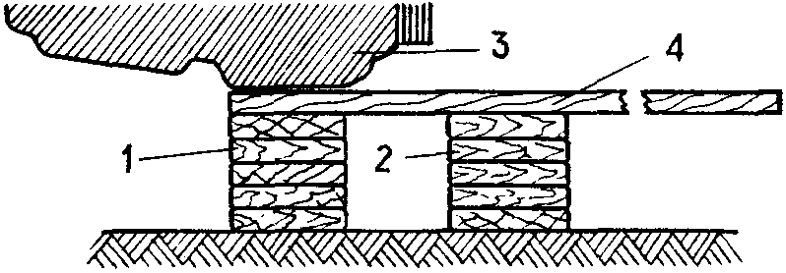
1 — передняя опорная колонка; 2 — задняя опорная колонка; 3 — двига-гель; 4 — доска-рычаг

Камера-подъемник для демонтажа двигателя

При демонтаже двигателя его надо вначале приподнять, чтобы отвернуть болты крепления, а затем опустить на землю. Обычно это делают с помощью талей, лебедки, рычагов и т. п. Можно также использовать в качестве подъемника камеру (без золотника) от большой шины. Ее кладут под двигатель на лист жести или фанеры, подсоединяют шланг шинного насоса, накрывают листом 5-миллиметровой фанеры размером 1х1 м. Затем камеру накачивают, и она приподнимает двигатель.
После отсоединения двигателя от кузова шланг снимают с насоса (поскольку вентиль камеры недоступен), воздух из камеры выходит по шлангу, и двигатель опускается. Этот способ хорош и тем, что позволяет демонтировать двигатель в полевых условиях.

Разъемный кожух

Одна из причин, вызывающих перегрев двигателя у «Запорожца», — загрязнение наружных поверхностей цилиндров. Очистка цилиндров затруднена, поскольку для этого приходится демонтировать карбюратор, чтобы снять закрывающий их кожух. Эти трудности можно исключить, если разрезать кожух сверху, как показано на рисунке. Благодаря этой доработке каждую его часть можно теперь снимать и ставить обратно, не демонтируя карбюратор. Достаточно отвернуть четыре крепящих болта (по два на каждой половине кожуха) и отсоединить трос газа. В связи с этим крепление его оболочки можно сделать быстросъемным. Чтобы при работе двигателя, половинки кожуха не дребезжали, их стягивают при помощи замка патефонного типа, который устанавливается возле направляющего аппарата вентилятора. Такая переделка не ухудшает качества охлаждения двигателя, а очищать его становится гораздо удобнее.
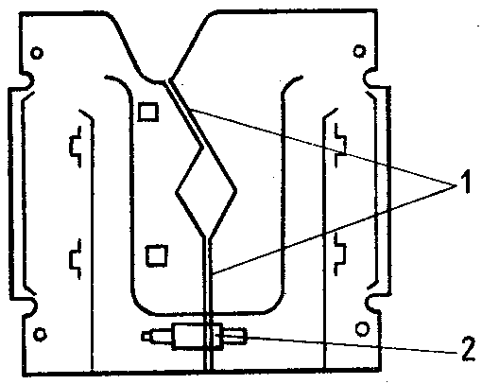
1 — линия разреза; 2 — замок

Замена шатунных вкладышей коленчатого вала

Когда на «Запорожце» ЗАЗ-965 после 116 тысяч километров пробега застучал коленчатый вал, пришлось менять двигатель, так как новый вал приобрести не удалось, а ремонтных шатунных вкладышей для него не существует.
Вкладыши «Москвича-402» имеют такие же внутренний и наружный диаметры, как и у ЗАЗ-965, и только по ширине они немного больше. Надо

№ | Место установки подшипника | Обозначение | Тип подшипника и его размеры (внутренний, наружный диаметр и ширина), мм | Кол-во
1 | Вал генератора (обе опоры) | 180503-С10 | Шариковый радиальный однорядный (17х40х16) | 2
2 | Вал сцепления (передняя опора) | 134901-Д | Роликовый, игольчатый (12х 18х 12) | 1
3 | Вал сцепления (задняя опора) | 7000105 | Шариковый радиальный однорядный (25х47х8) | 1
4 | Ведущий вал коробки передач (передняя опора) | 206 | Шариковый радиальный (30х62х16) однорядный | 1
5 | Ведущий вал коробки передач (задняя опора) | 50305 | Шариковый радиальный однорядный (25х 62х17) с канавкой для установочного кольца | 1
6 | Ведущая шестерня главной передачи (задняя опора) | 166805-Л | Шариковый радиальный двухрядный (25х62х28/24) | 1
7 | Ведущая шестерня главной передачи (передняя опора) | 92305-К | Роликовый радиальный (25х62х17) | 1
8 | Дифференциал | 2007913 | Роликовый конический (65х90х17,3) | 2
9 | Карданные шарниры | 704902-К5 | Роликовый игольчатый (15,2х28х20) | 8
10 | Заднее колесо (наружный) | 7706 (2007107) | Роликовый конический (28х58х17,5)  Роликовый конический (35х62х18,2) | 2  2
11 | Заднее колесо (внутренний) | 7205-К1 (2007107) | Роликовый конический (25х52х16,5)  Роликовый конический (35х62х18,2) | 2  2
12 | Переднее колесо (внутренний) | 7205-К1 (7706) | Роликовый конический (25х52х16,5)  Роликовый конический (28х58х17,5) | 2  2
13 | Переднее колесо (наружный) | 7203 | Роликовый конический (17х40х13,5) | 2
14 | Червяк рулевого механизма | 977906-K1 | Роликовый конический без внутреннего кольца (44,477х9,6) | 2
15 | Ролик вала сошки | 766800-X | Шариковый радиально-упорный с двумя внутренними кольцами (10х35,85х25,4) | 1

снять вал со старого двигателя и прошлифовать шатунные шейки, уменьшив их диаметры. Подобрав вкладыши «Москвича-402» соответствующих ремонтных размеров, подрезать их по торцу и установить на двигатель.

Демонтаж головки цилиндров

Легко ли снять головку вто-рого-четвертого цилиндров на вашем «Запорожце»? На ЗАЗ-966В это сделать трудно, так как шпилька (6) выхлопного патрубка четвертого цилиндра (см. рисунок) упирается в кронштейн (2) крепления силовой установки.
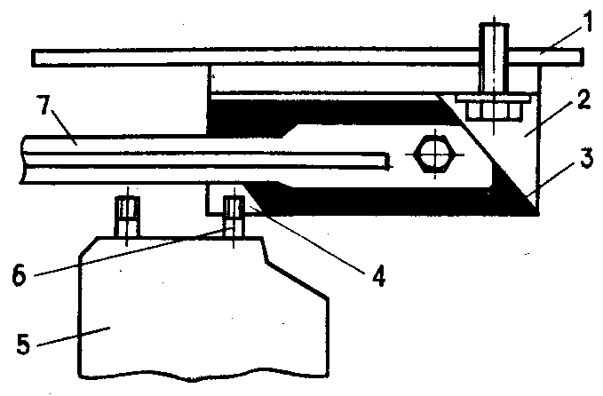
1 — перегородка кузова; 2 — кронштейн; 3 — резиновая подушка; 4 — отрезаемая часть подушки и кронштейна; 5 — головка второго — четвертого цилиндров; 6 — шпилька выхлопного патрубка; 7 — поперечина крепления двигателя
Пришлось подумать и найти более легкий способ. Необходимо срезать уголок резиновой подушки (3) и полотном ножовки отрезать уголок (4) кронштейна (2). Эта несложная операция позволяет без труда снять головку (5), а после так же свободно поставить ее на место.

Подшипники «Запорожцев» и их данные

Очень часто при замене подшипника узнаешь его номер лишь после разборки узла, где он был установлен. И тогда ищешь нужный. В таблице представлены номера и основные данные подшипников «Запорожцев» моделей 965 и 966В.
Вместо подшипника 180503-С10 до 1966 года применяли П203Ш и П201Ш; вместо 134901-Д до 1964 года ставили 943/12; вместо 7205-К1 до 1968 года был 7205 и вместо 7204-К1 до 1968 года — 7204.
Если для одной и той же позиции в таблице указаны два разных обозначения подшипника, то первое относится к моделям «965» и «965А», а второе, взятое в скобки, — к модели «966В».

Подойдут шайбы из подвески

Со временем в клапанном механизме двигателей «Запорожцев» появляется стук, не устраняемый регулировкой тепловых зазоров. Вызывает его повышенный осевой люфт коромысел выпускных клапанов (в отличие от коромысел выпускных клапанов они не имеют распорных пружин, автоматически устраняющих зазоры). Ликвидировать эти люфты можно установкой шайб на валик между распорными втулками и коромыслами. Для этого можно использовать регулировочные шайбы, предназначенные для пальцев стойки в передней подвеске ЗАЗ-965А, поскольку они имеют высокую износостойкость (изготовлены из марганцовистой стали) и подходят по размерам к двигателю МеМЗ-966А (30 л. с.). Для двигателей МеМЗ-968 внутренний диаметр шайб надо увеличить напильником до 18 мм.
Толщину шайб можно подогнать шлифованием на абразивном камне с таким расчетом, чтобы после сборки коромысло качалось без заеданий и заметного осевого люфта.

Способы фиксации пружин кожухов штанг

Скобой

Устанавливать головку цилиндров на двигатель ЗАЗ-968 легко при сжатых пружинах кожухов- штанг. Из листовой стали толщиной 1,5—2,0 мм изготавливают четыре скобы (рис. 1 и 1-А). Каждая пружина предварительно сжимается на кожухе и фиксируется скобой (рис. 2). После того как головка цилиндров закреплена, скобы надо просто выдернуть из-под пружин.
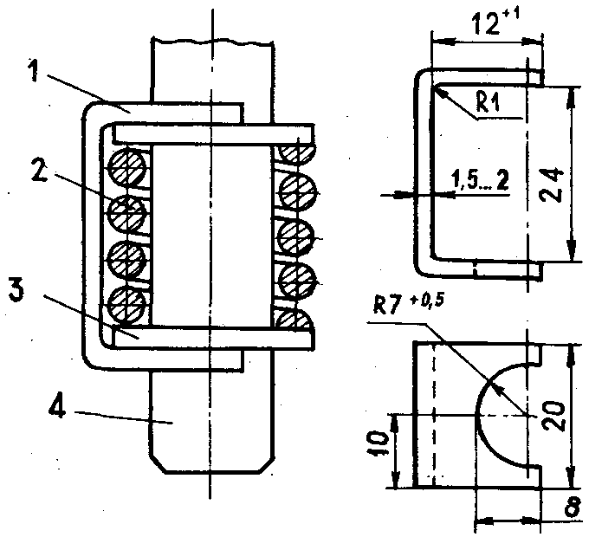
Рис. 1, 1-А. Скоба для фиксации пружины
Рис. 2. Установка скобы на кожух штанги:
1 — скоба; 2 — пружина; 3 — шайба; 4 — кожух штанги

При помощи нитки или проволоки

Можно поступить еще проще: сжать пружину в тисках и связать ее с одной стороны прочной нитью или проволокой. Освобожденная затем из тисков пружина изгибается, благодаря чему, будучи надетой на кожух, удерживается на нем. Шайбы приклеиваются консистентной смазкой к кольцам. Когда головка будет установлена, нитки (или проволоку) перерезают ближе к верхним концам пружин и выдергивают.

Обеспечение подвода масла

После ремонта двигателя «Запорожца» ЗАЗ-968А, прошедшего более 180 тысяч километров, обнаруживается, что масло не поступает на опорные шейки распредвала. Причина в том, что регулировочный винт перекрывает отверстие для подвода масла, так как сильно износились наконечник штанги и коромысло в приводе клапана.
Чтобы отверстие не перекрывалось, надо отрезать от старой ненужной штанги кусочки длиной 2—3 мм и подложить их в качестве шайб под верхние (или нижние) концы штанг.

Устранение течи масла из-под крышки головки цилиндров

На двигателях ЗАЗ-966 нередко масло течет из-под крышки головки цилиндров.
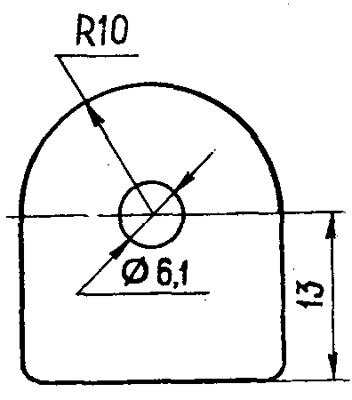 (Прокладка)
Если попытаться устранить течь подтяжкой гаек, можно продавить полку крышки и повредить прокладку. Надежнее другой способ: надо заменить штатные шайбы под гайками самодельными прокладками из стали толщиной 2—3 мм (см. рисунок). Они имеют большую площадь и давят на ребро жесткости крышки, благодаря чему ее полка не деформируется, а прокладка надежно уплотняет соединение.
Перед установкой прокладок на старые крышки проверьте плоскостность полок и, если надо, поправьте их.

Восстановление шпильки блока

Если при затягивании гайки, крепящей головку цилиндров, вырвалась шпилька из блока, обычно рекомендуется нарезата резьбу большего диаметра к установить соответствующую шпильку. Но можно обойтись без механических операций: конец резьбы на старой шпильке следует опилить немного на конус и припаять в этом месте конец проволоки диаметром 0,6 мм (можно 0,8 мм) от нагревательной спирали. Эту проволоку с хорошим натягом надо намотать на резьбу, а второй конец припаять к ее выходу.
При помощи колпачковой гайки крепления колес, навернутой на свободный конец шпильки, завернуть ее в блок с большим усилием. Теперь шпилька надежно держится и не будет пропускать масло.

Самонарезающаяся шпилька

Надо выточить новую шпильку наподобие старой, но с резьбой МП вместо М10. На первых пяти витках резьбы сделать продольные пазы, как у метчика, а на противоположном торце — шлиц под отвертку. Сюда навернуть две гайки и ключом, нажимая сверху на шпильку отверткой, ввернуть ее в блок. Нарезав себе резьбу, шпилька надежно встанет на место. Чтобы удалить стружку, смените масло в картере.
Эта работа занимает сравнительно мало времени, поскольку не сопровождается разборкой двигателя.

Подходят поршневые кольца от «Москвича»

На двигатель МеМЗ-966 «Запорожца» вместо штатных поршневых колец можно установить кольца от «Москвича-402» (диаметр 72 мм). Маслосъемные кольца подходят без переделки, а компрессионные следует прошлифовать по высоте с 4 до 2 мм.

Так заливать масло легче

Для заливки масла в коробку передач автомобиля ЗАЗ-968 М предусмотрено специальное отверстие с левой (по ходу) стороны картера. Оно же служит для контроля уровня масла. Однако пользоваться им крайне неудобно, особенно когда нет смотровой канавы или эстакады. Рекомендуем более простой способ.
Снимаем подушку заднего сиденья, выворачиваем три винта-самореза, крепящих крышку смотрового лючка, отсоединяем провода от включателя ВК-418 фонарей заднего хода, выворачиваем его из корпуса коробки и в образовавшееся отверстие через обыкновенную воронку вливаем масло. За ем все ставим на свои места.

Уплотнение стержня клапана

Уплотнить соединение стержня клапана с направляющей втулкой можно фторопластовой шайбой.
Следует снять головку, нагреть ее и выпрессовать втулки. Укоротить их на 6,5 мм и запрессовать в горячую (100—150°) головку так, чтобы они выступали от ее плоскости в сторону клапанного механизма на 9,5 мм. Заменить шайбы под клапанными пружинами более толстыми — 2,5 мм, установить фторопластовые шайбы и колпачки, как показано на рисунке.
Наборы этих деталей для «Жигулей» можно купить в автомагазинах.
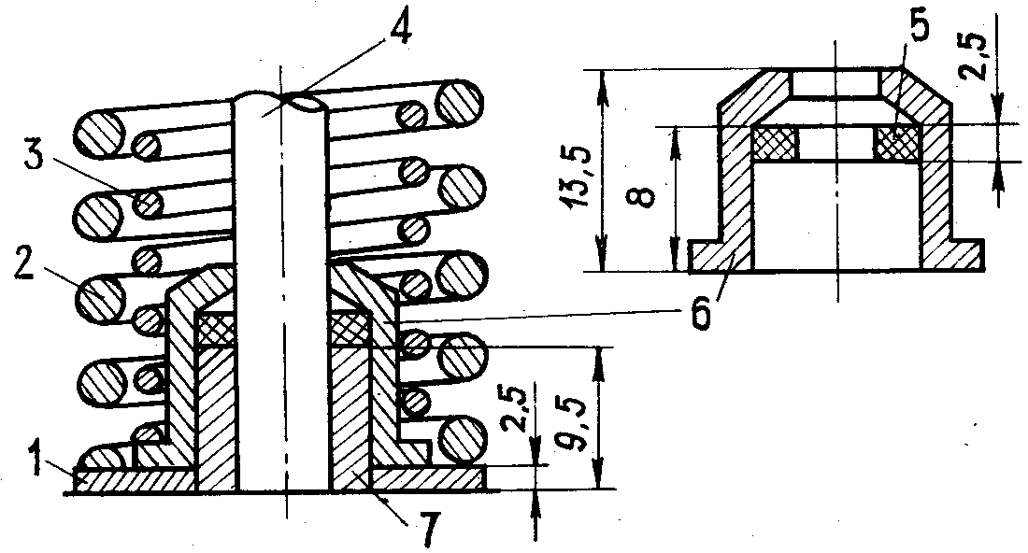
1 — шайба; 2 — наружная пружина; 3 — внутренняя пружина; 4 — стержень клапана; 5— фторопластовая шайба (принимает конусную форму после установки); 6 — колпачок; 7 — направляющая втулка.

Оптимальное положение свечей

При разборке автомобильных двигателей было замечено, что нагар в камерах сгорания различается не только по количеству, но и по характеру распределения. В одних случаях он располагается узким кольцом по периферии, а в других — полосой, разделяющей камеру сгорания на две половины. Учитывая все известные причины, можно сделать вывод, что эта полоса является как бы тенью бокового электрода свечи. Естественно поэтому предположить, что условия воспламенения смеси будут лучше, если на пути искры и заряда смеси нет препятствий, то есть когда ножка бокового электрода обращена к периферии камеры.
На практике это условие легко выполнить. Нужно сделать на свечном ключе хорошо заметную продольную метку и вставлять свечу в ключ перед ее установкой на двигатель так, чтобы место приварки бокового электрода к корпусу свечи было обращено в сторону метки на ключе. При заворачивании нужно добиться, чтобы риска на ключе оказалась внизу, устанавливая при необходимости уплотнительное кольцо нужной толщины.
Все автолюбители, которые так установили свечи, отмечают, что двигатель работает чище на холостых оборотах, а многие считают, что и расход топлива снижается (правда, сравнительных испытаний никто не проводил). Кроме того, часто удается больше прикрыть дроссельную заслонку карбюратора при сохранении устойчивой работы двигателя на холостом ходу.
Такой порядок установки свечей быстро входит в привычку, весьма полезную.

Проверка плотности прилегания клапанов

Плотность прилегания клапанов к седлам в двигателях проверяют на проникновение обычно керосином. Но можно использовать другой, более удобный метод.
Для головки двигателя ЗАЗ-965 изготавливают заглушку со шлангом (показана на рисунке) и ею закрывают канал в головке. Головку кладут камерами вверх, и клапаны заливают слоем воды. Нагнетают ртом воздух в шланг и наблюдают за клапанами. Если они плотно прилегают к седлам, как сильно ни дуй, пузырьков в воде не будет. Если же есть хоть небольшая щелка, воздух будет легко выходить наружу, и это место будет хорошо видно.
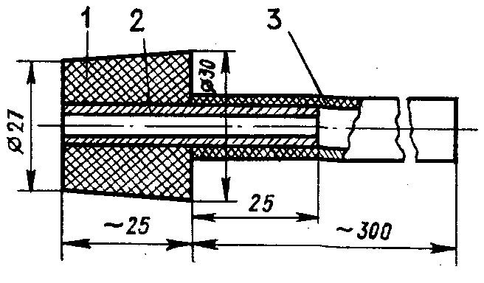
1 — пробка (резина); 2 — трубка; 3 — шланг

Способ восстановления подачи масла

Для восстановления подачи масла к распредвалу в машине ЗАЗ-968 можно поставить шайбы, сделанные из старых штанг. Совет хороший, но не у всех есть эти детали.
Если подача масла нарушается из-за возникшего в результате износа деталей несовпадения канавок регулировочного винта и коромысла, можно поступить так: вывернуть регулировочный винт, зажать его в тисках через алюминиевые подкладки и надфилем расширить кольцевую канавку на 2 мм в сторону шлицевой части, как показано на рисунке.
Проход масла обеспечен, это проверено в эксплуатации.
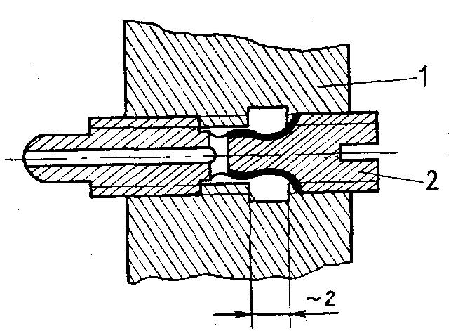
Место соединения коромысла (1) и винта (2). Жирной линией показано место доработки

Надежное соединение масляного радиатора

Масляный радиатор на «Запорожце» крепится к блоку шпильками. Уплотнение между двигателем и «сосками» радиатора осуществляется втулками из маслостойкой резины, которая, однако, под действием горячего масла со временем теряет упругость, и появляется течь. Устранить ее не удается, так как подтяжка этого уплотнения не предусмотрена конструкцией.
Если хотите раз и навсегда избавиться от подтеканий в этом узле, сделайте небольшую доработку. Выточите из любой стали два штуцера (рис. 1) входа и выхода. Они различаются внутренним каналом: на входе ставится штуцер со сквозным отверстием диаметром 6,2 мм, на выходе из блока — с жиклером диаметром 3 мм. К этим штуцерам понадобятся еще две втулки (рис. 2) и две гайки (рис. 3). Теперь приступайте к сбору соединения (рис. 4).
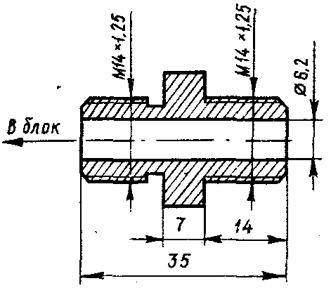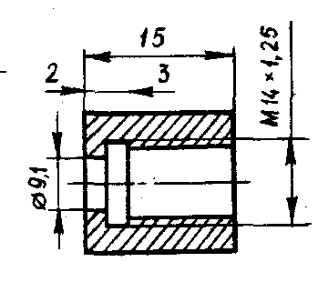
Рис. I. Штуцер входа. Рис. 2. Втулка
Справа — сечение канала
выходного штуцера

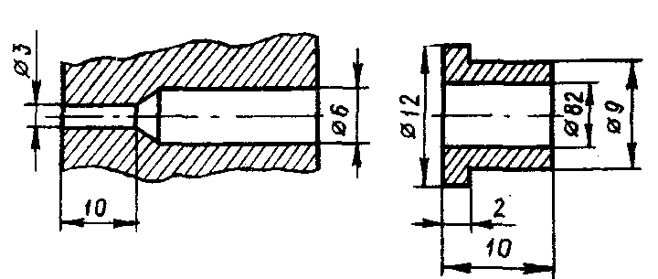
Рис. 3. Накидная гайка
Втулки (5) с надетыми на них гайками (4) насадите на впускную и выпускную трубки (7) радиатора и пропаяйте. Штуцеры (2) заверните в блок (1) двигателя. Между втулками и штуцерами положите алюминиевые или свинцовые прокладки-шайбы (3), толщиной примерно 2 мм, и затяните гайки. Течи в таком соединении не будет.
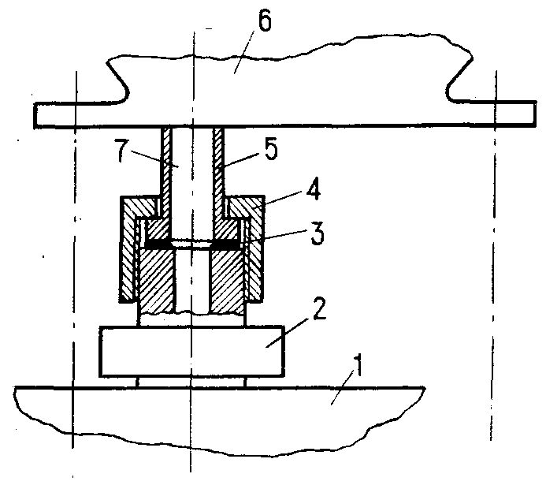

Рис. 4. Соединение в сборе: 1 — блок; 2 — штуцер; 3 — прокладка; 4 — накидная гайка; 5 — втулка; 6 — радиатор; 7 ~ впускная (или выпускная) трубка радиатора

Способ фиксации опоры

У 30-сильного двигателя «Запорожца» со временем ослабляется посадка средней опоры коленчатого вала в картере. Из-за этого падает давление масла, возникают ударные нагрузки на вал и опору. Можно зафиксировать опору при помощи эпок- сидной шпатлевки, но эффект будет кратковременным.
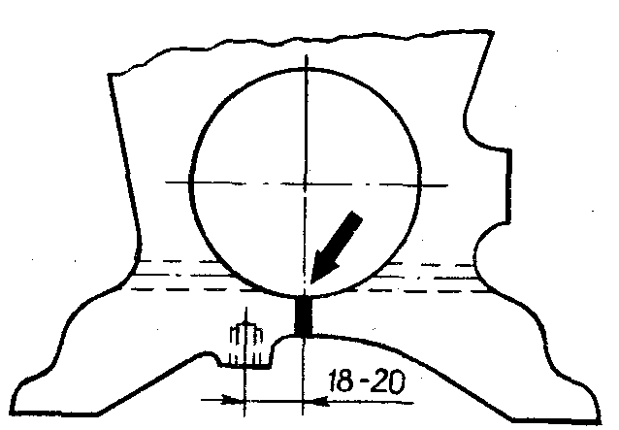
Разрез (указан стрелкой) в перегородке картера
Отличные результаты получатся, если на расстоянии 18—20 мм от болта крепления маслоприемника распилить ножовкой перемычку в перегородке картера (как показано на рисунке), где закреплена опора, а потом затянуть стяжкой болт опоры. Теперь она будет сидеть неподвижно.

Упрощенные замены шестерни на распредвалу

Для замены текстолитовой шестерни на распределительном валу приходится снимать двигатель с машины и частично разбирать его. Главная причина — необходимость демонтировать балансирный вал с напрессованной на него шестерней, которая стоит перед шестерней распределительного вала. Это трудоемкая и сложная работа.
Чтобы в дальнейшем упростить эту операцию, надо при первом ремонте изменить способ крепления шестерни на балансирном валу, как показано на рисунке. На валу прорезаем паз глубиной 1 мм и шириной 3 мм и нарезаем резьбу Ml 4х1,5 мм для гайки. Усик стопорной шайбы вставляем в паз, затяги ваем гайку и стопорим ее отогнутым краем шайбы.
Теперь, чтобы добраться до шестерни на распределительном валу, достаточно, не снимая двигатель, демонтировать крышку распределительных шестерен и снять шестерню с балансирного вала.
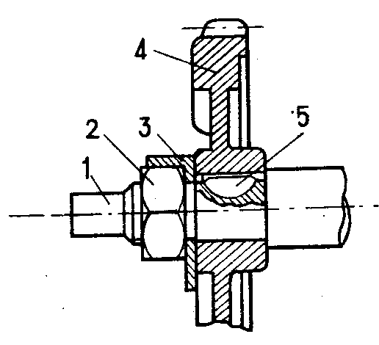
Измененное крепление шестерни на балансирном валу:
1 — балансирный вал; 2 — гайка; 3 — стопорная шайба; 4 — шестерня; 5 — шпонка

Установка крышки у центрифуги

Облегчить установку крышки у центрифуги в «Запорожце» можно так: вывинчивают все крепящие крышку винты, оставляя один, находящийся против метки ВМТ. Поворачивая коленвал рукояткой, подводят эту метку к выступу (стрелке) на корпусе и выворачивают последний винт.
Крышка ставится (после очистки центрифуги) по метке ВМТ, здесь вворачивается один винт, а затем остальные.

Как застопорить маховик

При разборке двигателя «Запорожца» необходимо застопорить маховик коленчатого вала, чтобы отвернуть крепящий его болт. Для этого можно применить планку, как показано на рисунке, зафиксировав ее на шпильке картера и на маховике (одним из болтов, крепящих корпус сцепления).

Притирка клапанов клеем

Для притирки клапанов при помощи коловорота на головке двигателя «Запорожца» можно склеивать тарелки двух клапанов универсальным клеем (например, «Суперцементом»).
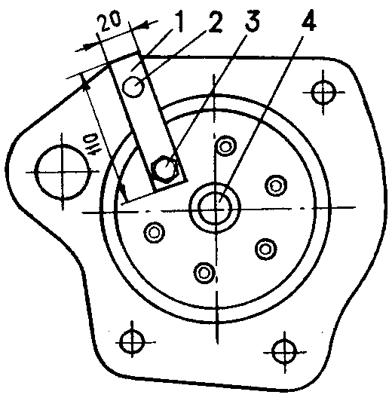
1 — планка; 2 — шпилька; 3 — болт, крепящий корпус сцепления; 4 — болт, крепящий маховик
Притерев сначала один, а потом другой клапан, их разъединяют, нагревая тарелки.

II. СИСТЕМА ОТОПЛЕНИЯ И ВЕНТИЛЯЦИИ

Доработка воздухораспределителя

Система отопления и вентиляции ЗАЗ-968 далека от совершенства. При поездках в холодную или дождливую погоду заднее и боковые стекла запотевают, даже если отлаженный отопитель работает в полную силу. При этом в зоне передних сидений жарко, а у пассажиров сзади стынут ноги. Дело в том, что у штатного воздухораспределителя поток выходящего вперед нагретого воздуха направлен лишь в одну сторону — в пол. Этот недостаток можно устранить небольшой доработкой воздухораспределителя: следует изменить направление потока теплого воздуха, точнее — раздвоить этот поток. Делается это так, как показано на рисунке. Теперь поток теплого воздуха будет проходить над спинками передних сидений в заднюю часть салона, а через вырезанные в боковых стенках крышки. воздухораспределителя отверстия другая часть нагретого воздуха при помощи небольших дефлекторов направится к ногам водителя и всех пассажиров. В результате этой доработки запотевшие стекла машины очищаются через 5 минут после включения отопителя и всем пассажирам становится тепло.
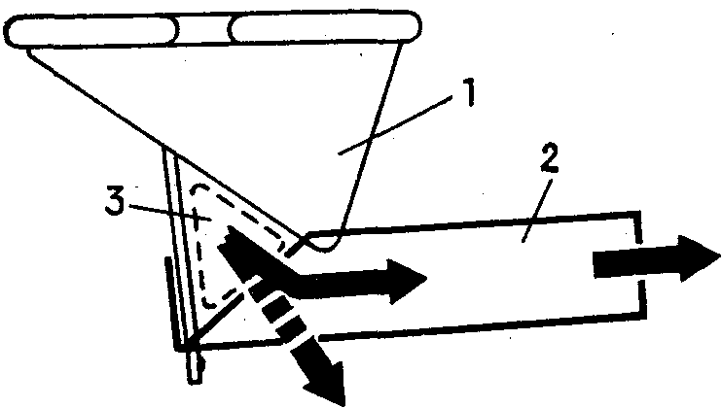
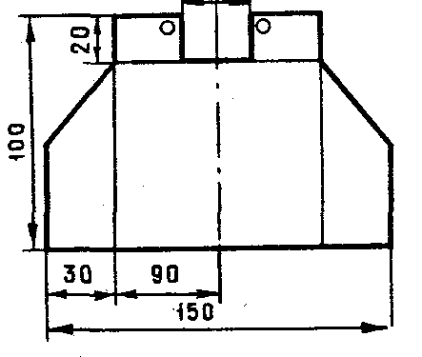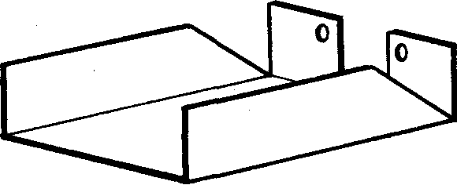
1 — штатный воздухораспределитель; 2 — дополнительный дефлектор; 3 — окна.

Два способа очистки отопителя

Рано или поздно наступает момент, когда отопитель «Запорожца-968» начинает дымить из-за отложения нагара в теплообменнике и газоотводе. Мешкать с очисткой не следует; пока нагар не затвердел, это можно сделать без разборки агрегата. Прежде всего надо снять свечу, а гайку ее крепления завернуть на место. Затем, постукивая по гайке через деревянную проставку, следует отбить нагар от стенок теплообменника. Газоотводный канал очищают крепким стальным тросом, конец которого вводят снизу канала. После этих двух операций необходимо включить отопитель, чтобы отбитый нагар и сажу выбросили выхлопные газы. Такая очистка занимает 10—15 минут, и обычно ее хватает на всю зиму.
Если нагара в отопителе много и он сильно затвердел, агрегат приходится разбирать. Снятый теплообменник нужнопрокалить, нагревая докрасна, а после остывания насыпать в него горсть мелких винтов, гаек и как следует потрясти, периодически высыпая отколовшийся нагар. В завершение промыть деталь горячей водой, высушить и продуть. Если газоотвод не удается очистить стальным тросом, с ним следует проделать такие же операции, но затем обязательно нужно покрасить его снаружи черным лаком, поскольку «фирменная» окраска сгорит при прокаливании.

Устранение запаха газов

В «Запорожце» при работе отопителя периодически ощущается запах выхлопных газов, особенно при включении, выключении и движении машины по неровной дороге. Газы в этих случаях проникают в салон через трещину, которая нередко образуется между стенками теплообменника возле дренажной трубки. Чтобы найти эту трещину, надо в теплообменник ввести лампочку, как показано на рисунке, а обнаруженную трещину можно закрыть несколькими витками шнурового асбеста, который обмотать сверху для прочности медной проволокой диаметром 0,5—1 мм. Сварка не понадобится.
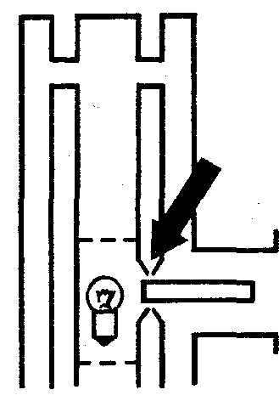
Способ обнаружения трещины (она указана стрелкой)

Устранение избытка бензина в отопителе

Если отопитель «Запорожца» плохо греет воздух и сильно дымит, то очистка теплообменника от сажи лишь на короткое время помогает, но при этом от высокой температуры воздуха размягчаются пластмассовые детали воздуховода. Снижение уровня топлива в поплавковой камере регулятора тоже лишь частично устраняет дефект, т. к. основная причина — избыток бензина, поступающего в отопитель, что создается чрезмерно большим (рассверленным) отверстием в жиклере. Уменьшить его удается так: обезжирив жиклер, надо залудить нижнюю его часть внутри и снаружи, а затем вставить в отверстие необезжиренную стальную проволоку диаметром около 0,1 мм и запаять. Когда припай остынет, проволоку выдернуть, а оставшееся в жиклере отверстие будет точно соответствовать ее диаметру.
Такой способ изменения диаметра жиклера может пригодиться и участникам ЭКОралли при подборе оптимального состава смеси.

Диод лучше резистора

У «Запорожца» работа электромагнитного насоса, питающего отопитель, часто нарушается из-за подгорания контактов прерывателя в электрической цепи катушки электромагнита. Избавиться от этого дефекта можно, заменив штатный резистор с сопротивлением 82 Ом, устанавливаемый в насосе БН200Н2, диодом типа КД105 (можно с любым буквенным индексом), включив его, как показано на схеме (рис. 1). Диод КД105 имеет малые габаритные размеры и свободно встает на место резистора(рис. 2). Подойдет и другой диод с аналогичной характеристикой.
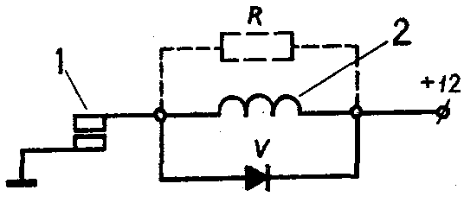
Рис. I. Схема включения диода: 1 — контакты прерывателя; 2 — катушка магнита; Р — удаляемый резистор; V — диод
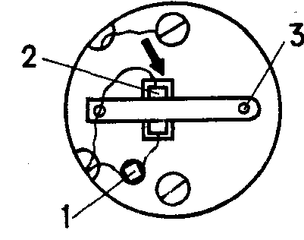
Рис. 2. Расположение диода на панели насоса: 1 — контактный штырь; 2 — диод КД105; 3 — неподвижный контакт. Стрелкой показана метка на корпусе диода
Чтобы убедиться в эффективности переделки, надо снять пластмассовую крышку насоса, подсоединить диод и включить питание: между контактами прерывателя должна почти исчезнуть искра, вызывающая их подгорание, так как при размыкании контактов ток самоиндукции течет через диод, минуя их. Кроме того, при замкнутых контактах нет потери тока, как в схеме с резистором, поскольку диод не пропускает ток в этом направлении.

Доработка конструкции камеры горения

Если у «Запорожца» трудно пускается и нестабильно работает независимый отопитель, значит бензин не попадает непосредственно на раскаленную спираль свечи накаливания, а растекаясь по стенкам камеры сгорания, недостаточно испаряется, и нужны время и мощный аккумулятор, чтобы началось горение. Да и идет оно вначале с перебоями.
Следует доработать конструкцию «печки». Нужно снять держащуюся на двух накидных гайках трубку, которая подводит бензин от регулятора расхода топлива к камере горения. Аккуратно отпаять от трубки наконечники, рассверлить форсунку в одном из них и припаять наконечники к новой трубке, удлиненной на 38 мм (см. рисунок). Отверстие на конце новой трубки должно быть такое, как было у форсунки.
Затем надо распилить отверстие в кожухе свечи до размера примерно 8х8 мм и при установке ее в корпус отопителя проследить, чтобы оно «смотрело» на трубку подачи бензина.
Вот и все работы. Теперь бензин попадет прямо на свечу и сразу загорится. Это обеспечит надежный пуск отопителя в любых условиях и перевод его включателя во второе положение через 5—10 секунд после начала работы.
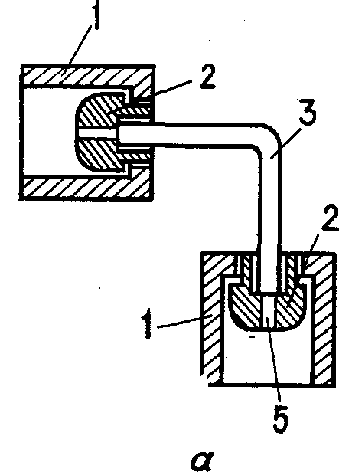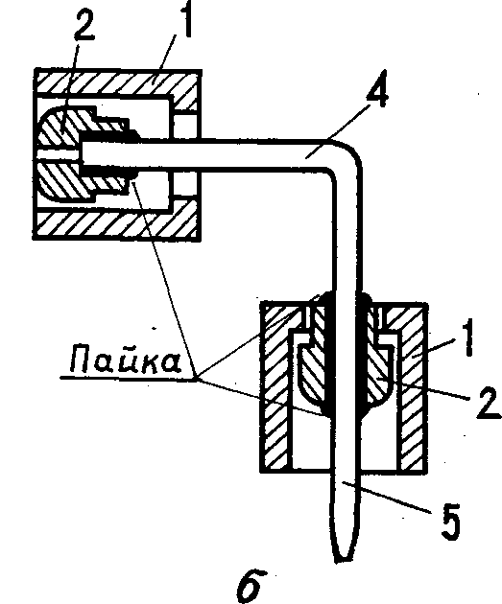
а — до переделки; б — после переделки; 1 — накидные гайки; 2 — наконечники; 3 — старая трубка; 4 — новая трубка; 5 — форсунка

Отопитель охлаждает двигатель

Летом на трудных дорогах и на длинных подъемах двигатель «Запорожцев» ЗАЗ-965 и - 965А нередко перегревается. Избавиться от перегревов можно при помощи отопителя. Отключив от него провода, идущие к насосу и свече, надо оставить только включение вентилятора. Воздух от него по имеющемуся рукаву направить на двигатель (как зимой для подогрева). Дополнительно надо немного увеличить площадь окон, через которые выходит наружу прошедший через двигатель воздух.

Переделка свечи для надежного пуска отопителя

Чтобы не беспокоиться, удастся ли в мороз пустить отопитель «Запорожца», следует произвести простую переделку запальной свечи.
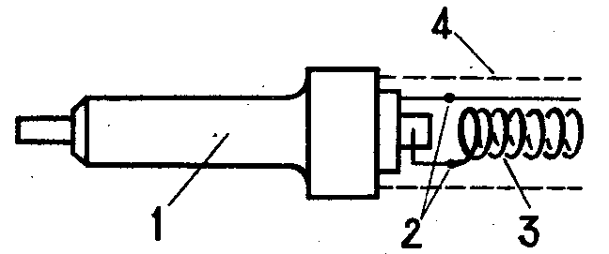
1 — корпус; 2 — места подпайки новой спирали; 3 — спираль из нихрома; 4 — юбочка-чехол
На стандартной свече надо снять юбочку (4), которая защищает спираль, а спираль заменить новой, сделав ее из нихрома (проволоку длиной 420 мм и толщиной 0,6 мм плотно намотать на оправку диаметром5 мм). Поставить эту спираль (3) так, чтобы ее ось была строго параллельна оси отопителя, и вернуть на место юбочку-чехол.

Самодельный поплавок

Если отказал отопитель у «Запорожца», значит вышел из строя поплавок в регуляторе подачи бензина. Попытки запаять многочисленные трещины безуспешны: утяжеленный припоем, поплавок тонет.
Новый поплавок можно вы резать из пенопласта по образцу старого из фольги и для верности покрыть его эмалитом. Затем отпаять от негодного поплавка его ушко и привернуть к новому обыкновенным шурупом. Остается отрегулировать обычным способом — подгибанием язычка — уровень топлива.

Повышение надежности пуска отопителя

Независимый отопитель «Запорожца», к сожалению, не всегда надежно пускается. Причиной может быть слишком большая подача холодного воздуха в камеру отопителя и переохлаждение спирали в свече накаливания. Поэтому многие автолюбители увеличивают накал свечи или переходят на искровой розжиг отопителя.
Есть еще очень пьостой способ значительно повысить надежность розжига, практически без переработки конструкции. Советуем ввести в цепь питания электродвигателя вентилятора отопителя кнопку-выключатель, при нажатии на которую можно было бы разомкнуть контакты и выключить вентилятор (см. рисунок). Хорошо подходит для этой цели дверной включатель освещения салона. Установите его на панели приборов в удобном месте — вот и вся переделка.
Теперь пустите отопитель обычным порядком, но через 10-15 секунд после перевода трехпозиционного переключателя во второе положение на 2-3 секунды нажмите кнопку и отключите вентилятор. Этого будет достаточно, чтобы бензин загорелся.
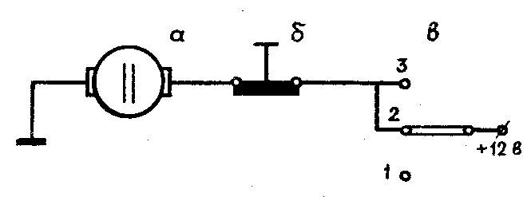
Схема введения кнопки-выключателя в цепь электродвигателя вентилятора: а — электродвигатель; б — кнопка; в — трехпозиционный переключатель

Искровой розжиг без переделки катушки

Надежность розжига отопителя у «Запорожца» — серьезный вопрос для владельца машины. Лучше всего перейти от свечи накаливания к искровому розжигу, более эффективному и экономичному. Но многих желающих провести такую переделку останавливает необходимость довольно сложной доработки дополнительной катушки зажигания.
Предлагаем сравнительно простую схему, позволяющую получить отличный эффект без переделки катушки.
На ферритовое кольцо марки М2000НМ размерами 28х16х9 равномерно наматываем две обмотки (см. схему) по всему кольцу; сначала в один слой L₁ поверх нее — L₂. Первая обмотка — из девяносто витков провода марки ПЭЛШО диаметром 0,4 мм; вторая — из восьми витков гибкого монтажного провода ПМВГ сечением 0,5 мм². Концы обмоток соединяем последовательно.
Кроме того, нужны транзистор ГТ701А, конденсатор МБГП емкостью 8 мкф и сопротивление типа ИЛТ-2 на 360 Ом.
Транзистор монтируем непосредственно на радиатор без изолирующей прокладки, так как его коллектор — на общем «минусе».
Соединяем детали, как показано на схеме, подключаем к клеммам катушки зажигания — искры на свече появляются сразу. Свечу, естественно, следует переделать.
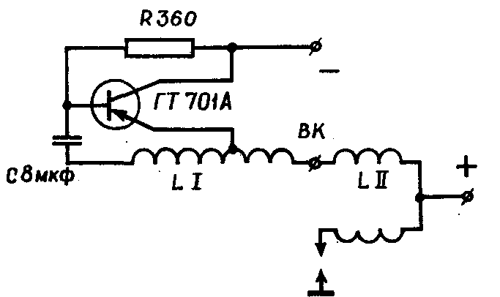
Схема усовершенствованной дополнительной катушки зажигания

«Вечная» свеча накаливания

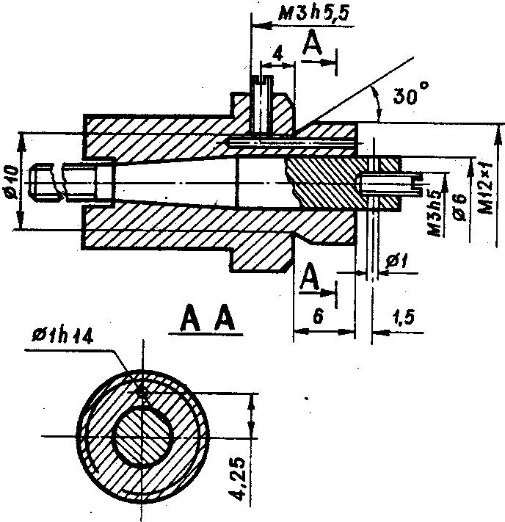
Рис. 1. Обработка корпуса свечи
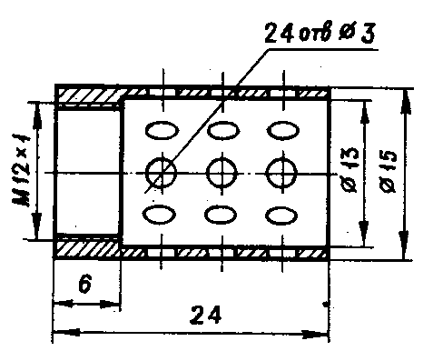
Рис. 2. Кожух
Независимый отопитель, установленный на «Запорожцах» и мотоколясках СЗД, нередко отказывает — перегорает спираль свечи накаливания. Пока не сменишь свечу, отопитель мертв. Маленькое усовершенствование сделает ее практически безотказной.
Снимите с вышедшей из строя свечи кожух, просверлите два отверстия диаметром 1 мм и два под резьбу МЗ (рис. 1). Проточите конец, нарежьте на нем резьбу Ml2х1 и изготовьте новый кожух (рис. 2). Из нихромовой проволоки диаметром 0,9 мм заготовьте спираль, по форме и длине аналогичную старой, но с усиками подходящей длины, вставьте ее концы в миллиметровые отверстия и зажмите винтами МЗ. Наверните кожух — и свеча готова.
Теперь, если даже свеча и откажет, заменить спираль и восстановить работоспособность отопителя — дело нескольких минут.

Фитиль в отопителе

Случается, что вполне исправный отопитель «Запорожца» внезапно перестает действовать. В салоне при этом ощущается запах бензина, вентилятор работает, а пламя погасло. Причина — кратковременный перерыв в подаче топлива (при толчке на неровной дороге, например) и неправильное соотношение количества топлива и воздуха, что вызывает отрыв или задувание пламени, а поскольку в системе нет постоянно раскаленного элемента, горение не возобновляется.
Чтобы облегчить пуск отопителя и, главное, обеспечить его бесперебойную работу, предлагаем небольшую доделку: при помощи нихромовой проволочки диаметром 0,2 мм прикрепите к нижнему витку запальной свечи отопителя фитиль из асбестовой ленты. Вот и все. Но это усовершенствование требует несколько изменить порядок пуска отопителя: сначала на 3—4 секунды (не более!) надо включить отопитель сразу на второе положение, чтобы фитиль пропитался бензином. Затем поставить переключатель в первое положение, пока не разогреется как следует спираль свечи (учтите, что она при этом смочена холодным бензином и нужно больше времени для ее прогрева); когда раскаленная спираль воспламенит пары бензина, пропитавшего фитиль, надо поставить переключатель во вторую позицию — и отопитель надежно заработает. Теперь случайный кратковременный перерыв в горении сразу компенсируется факелом постоянно горящего асбестового фитиля — отопитель не прекращает действовать.

Установите фильтр

В автомобилях ЗАЗ и ЛуАЗ отопитель нередко прекращает работу, когда у него засоряется жиклер. Избавиться от этой неприятности можно, установив фильтр тонкой очистки топлива (он продается в автомагазинах) в магистраль, идущую от электромагнитного насоса к регулятору.

Способ обогрева стекла зимой

Если в морозный день у «Запорожца» отказал отопитель, то через несколько минут лобовое стекло покроется инеем настолько, что продолжать движение будет невозможно. Но если на машине стоит обогреватель заднего стекла (такие устройства продаются в магазинах вместе с другими автопринадлежностями), его следует перенести на лобовое стекло, включить в сеть, и через несколько минут иней растает. Для лучшего обдува стекла можно включить вентилятор отопителя, сняв провод со свечи накаливания.
Эффективность такого способа обогрева стекла и сравнительно небольшой расход электроэнергии обеспечивают пользование им в прохладную погоду без дополнительных нагрузок на аккумуляторную батарею.

Доработка свечи отопителя

Многие владельцы «Запорожцев» переделали отопители, применив искровой розжиг. Однако при этом довольно часто приходится снимать свечу и очищать ее от копоти. Чтобы избавиться от этого, надо наряду с усовершенствованием подачи топлива в камеру сгорания путем удлинения трубки доработать еще и свечу, как показано на рисунке. На цилиндрической части ее корпуса нарезать резьбу М22х1,5 (она получается неполной, но достаточно надежно удерживает свечу), нижнюю часть корпуса с резьбой и боковым электродом отрезать, а центральный электрод заострить. На конце трубки, через которую подается бензин (она теперь выполняет роль бокового электрода), сделать срез и подогнуть ее, чтобы расстояние между ней и электродом свечи было около 5 мм.
Теперь искра исправно возникает в этом зазоре, что обеспечивает надежный розжиг отопителя, почти не вызывающий нагара на свече
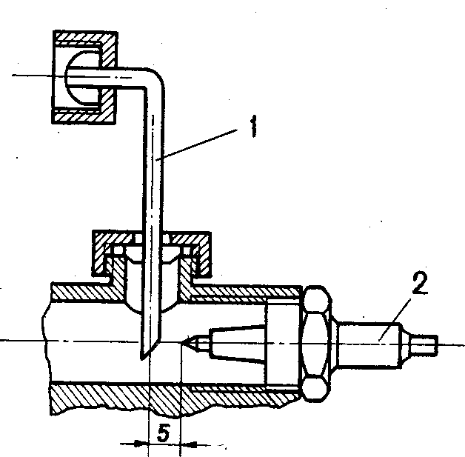
Установка переделанной свечи в отопитель: 1 — топливоподводящая трубка; 2 — свеча

Заслонка доступу воздуха к вентилятору

Чтобы сократить время прогрева двигателя у «Запорожца» в зимнюю пору, можно применить заслонку, ограничивающую доступ холодного воздуха к вентилятору. Как выглядит такая заслонка — показано на рисунке. Сделать ее можно из обычной трехслойной фанеры или листовой пластмассы. Размеры выбирают по месту. Для крепления заслонки под болты крепления генератора надо по ставить три ушка. Снять или поставить ее на двигатель — дело нескольких секунд
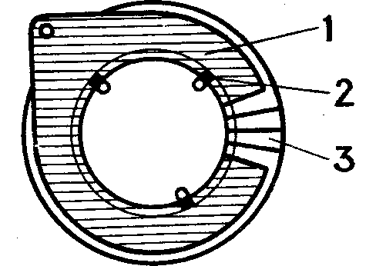
1 — заслонка; 2 — ушко для заслонки (3 шт.); 3 — вентилятор

Утепление впускного коллектора

У двигателей «Запорожцев», на которых стоит нагнетающий вентилятор для охлаждающего воздуха, впускной коллектор прогревается очень медленно. Чтобы падающий в него бензин начал хорошо испаряться и образовывалась хорошая горячая смесь, приходится довольно долго прогревать мотор на повышенных оборотах. Особенно заметно увеличивается время прогрева при темпера туре воздухе +15°С и ниже.
Чтобы избавить впускной коллектор от переохлаждения, обмотайте его по всей длине лентой стеклоткани в четыре слоя, закрепив ее поверху медной проволокой. С утепленным коллектором двигатель хорошо и устойчиво работает на малых оборотах, улучшаются тяговые качества непрогретого еще мотора.
В жаркое время года утепление коллектора не нарушает работы двигателя.

Приспособление для подогрева двигателя зимой

При пуске двигателя «Запорожца» зимой (при температуре ниже 15 градусов) рекомендуется подогревать масло в поддоне паяльной лампой при помощи приспособления, описанного в руководстве по эксплуатации автомобиля. Но у этого способа большой недостаток: его трудно применить, когда уменьшается расстояние от поверхности, на которой стоит автомобиль, до поддона, например, на зимней дороге с наледями, на мерзлой земле с буграми и т. п. Поэтому целесообразно изготовить более удобную опору для короба, как показано на рисунке. Основание коробчатого сечения изготовлено из металлического листа толщиной 1—1,2 мм. На ось (б) надеты две пружины (5), прижимающие плиту <1) к коробу (4) с достаточным усилием. Все приспособление в нерабочем положении укладывается в основание и фиксируется спицей через отверстия в стенках.
Чтобы наряду с маслом подогревать и верхнюю часть двигателя, где расположен карбюратор, в короб вставляется труба (колено от глушителя «Жигулей»), второй конец которой входит под заслонку термостата. Это позволяет сократить время до пуска почти вдвое.
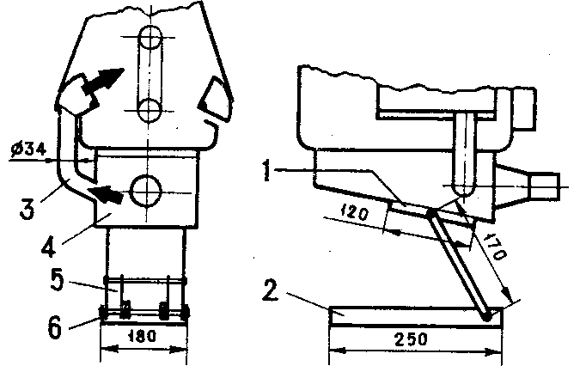
1 — плита; 2 — основание; 3 — труба; 4 — короб; 5 — пружина; 6 — ось

Установка кольца на контакт бензонасоса

Многие владельцы «Запорожцев» сталкиваются с нарушением работы бензонасоса отопителя, вызванным зависанием подвижного контакта. Для устранения этого недостатка автолюбители применяют разные решения.
Есть очень простой способ, дающий, однако, вполне удовлетворительный результат: отрезаем от велосипедной камеры кольцо шириной 2 мм, снимаем крышку насоса и надеваем это кольцо на подвижный контакт, как показано на рисунке. Теперь вы надолго избавитесь от перебоев в его работе.
Кроме того, лучше заменить искрогасящий резистор диодом Д223 (можно, конечно, другим, с аналогичными параметрами), что значительно уменьшит обгорание контактов.
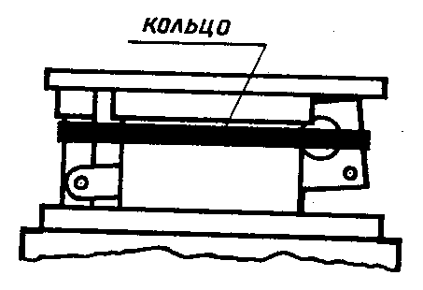

Переделка системы питания бензонасоса

Чтобы облегчить пуск двигателя «Запорожца» в жаркое время, нужно установить самодельный клапан. Для этой цели используется клапан электромагнитного бензонасоса отопителя. Переделка проста: соедините по схеме, приведенной на рисунке, шланги электромагнитного и механического бензонасосов. Освободившиеся концы бензопроводов заглушите.
Постоянно смоченная мембрана электромагнитного насоса сохраняется большую часть года лучше, чем сухая.
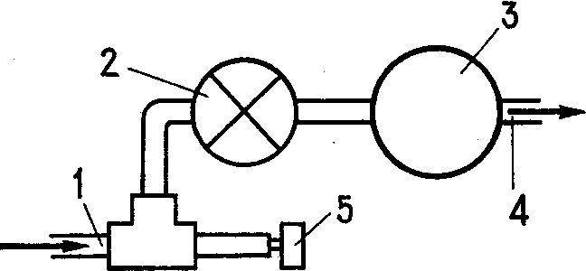
1 — бензопривод от бака; 2 — электромагнитный насос; 3 — механический бензонасос; 4 — бензопровод к карбюратору; 5 — заглушка

Переделка системы вентиляции

Когда пробег «Запорожца» приближается к 100 тысячам километров, в двигатель через систему вентиляции картера может проникать большое количество газов. Вместе с ними в корпус воздушного фильтра и далее в цилиндры попадает так много масла, что двигатель начинает расходовать его литрами.
Все это можно прекратить, если переделать систему вентиляции. Изготовьте жестяную емкость (показана на рисунке) и установите ее на место патрубка для заливки масла. Фланец для крепления емкости сделайте по месту, сохранив размеры фланца на патрубке. Так же поступите с отверстиями для пробки и отводящим патрубком, к которому прикрепите трубку отсоса картерных газов. Штатный патрубок заглушите пробкой.
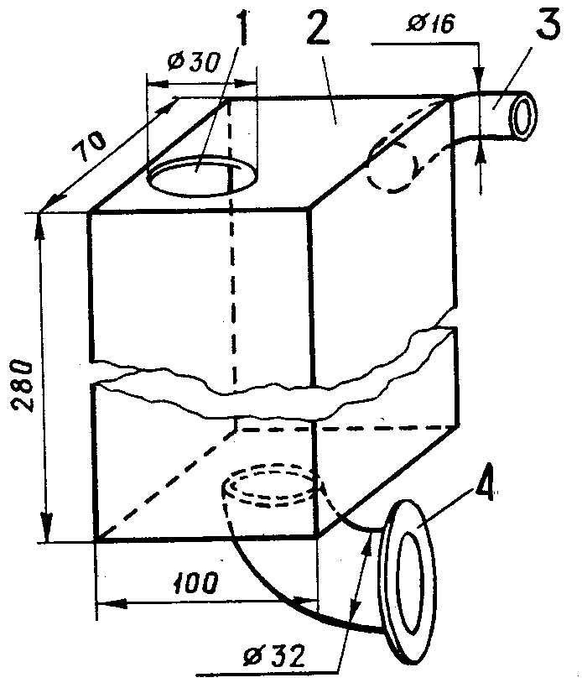
1 — маслозаливное отверстие под штатную пробку; 2 — емкость; 3 — патрубок для трубки отсоса картерных газов; 4 — фланец

Установите дефлектор

Для более интенсивного охлаждения двигателя «Запорожца» ЗАЗ—968М в жаркое время года можно установить на верхний багажник дефлектор, как показано на рисунке: это металлический лист шириной около 400 мм, направляющий встречный поток на решетку воздухозаборника.
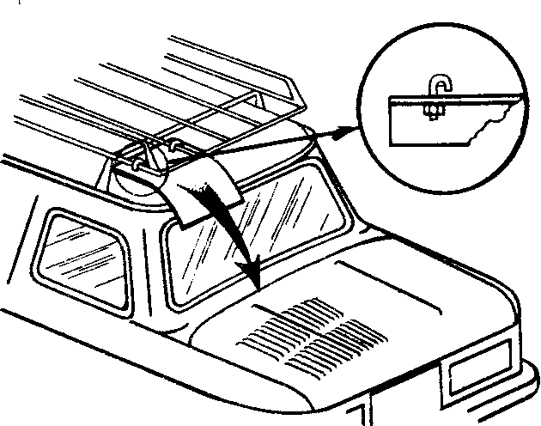

Двухступенчатый вентилятор

Для улучшения охлаждения мотора «Запорожца» модели 968МГ можно использовать готовый вентилятор от мотора «Жигулей».
Для крепления вентилятора надо вдвое уменьшить высоту втулки, находящейся между подшипником генератора и шкивом приводного ремня. Уплотнить моторный отсек снизу, чтобы пыль и грязь не проникали сюда, и удалить верхний кожух системы охлаждения.
Тем, кто не желает укорачивать штатную втулку, можно посоветовать изготовить удлинитель оси генератора, выполняющий одновременно и роль гайки шкива. Он показан на рисунке
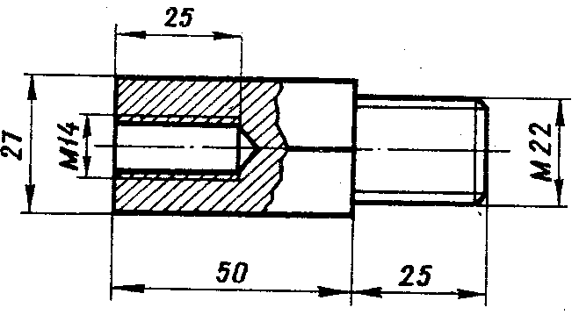

Воздухозаборник на капоте «Запорожца»

В моторном отсеке «Запорожцев» скапливается много пыли, особенно при езде по проселочным дорогам. Двигатель, засасывая ее через воздухофильтр, быстрее изнашивается. Чтобы продлить срок его службы, следует сделать забор воздуха из менее запыленной зоны. Для этого надо аккуратно прорубить зубилом в капоте отверстие напротив входа в корпус воздухофильтра, прикрепить изнутри кусок гофрированного шланга так, чтобы при закрытом капоте он был плотно зажат между отверстиями в ка поте и корпуса фильтра, а снаружи сделать насадку (см. рисунок).
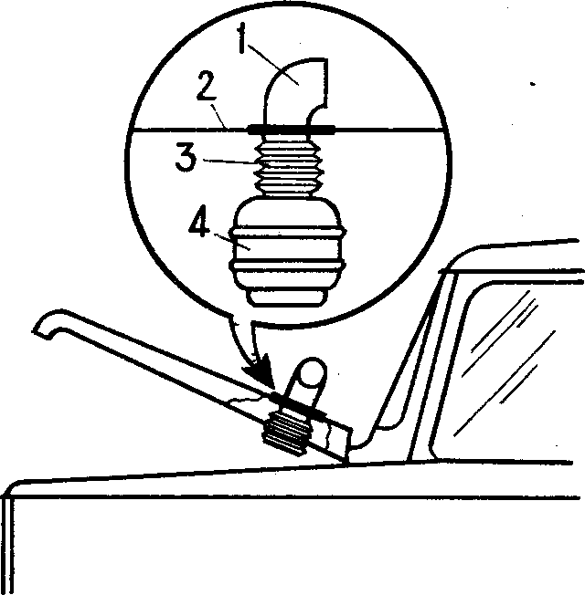
1 — насадка; 2 — капот; 3 — гофрированный шланг; 4 — воздушный фильтр
Эффективность устройства несомненна: раньше через каждые 500 километров надо было промывать совершенно загрязненный фильтр и удалять со стенок его корпуса толстый слой пыли, а сейчас, даже после 2000 километров пробега, он остается чистым.

Стопорение вала при регулировке натяжения ремня у вентилятора

Регулируя натяжение ремня у вентилятора на двигателе «Запорожца», надо отвернуть гайку, стягивающую половины шкива. Для этого приходится стопорить вал, что непросто — есть риск повредить крыльчатку вентилятора.
Поэтому целесообразно воспользоваться более простым способом. Один конец обычной веревки складываем петлей, а вторым концом приматываем ее к шкиву, сделав вокруг него три-четыре оборота. В петлю вставляем монтажную лопатку, как показано на рисунке, и, нажимая на ее конец, стопорим шкив. При заворачивании гайки петля будет располагаться с другой стороны шкива.
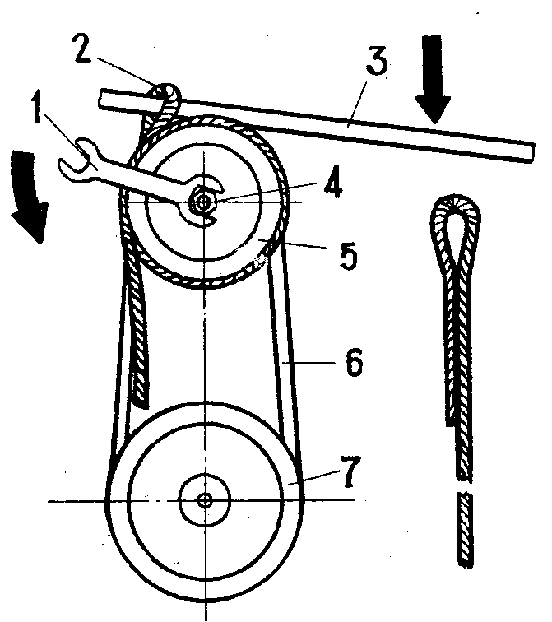
1 — ключ; 2 — петля веревки; 3 — рычаг (монтажная лопатка); 4 — гайка; 5 — шкив вентилятора; 6 — ремень; 7 — шкив коленчатого вала

Воздухозаборник охлаждения

Для лучшего охлаждения летом двигателя в «Запорожце» ЗАЗ-968М можно установить на щели в крышке моторного отсека воздухозаборник, как показано на рисунке. Он изготавливается из листовой стали толщиной около 2 мм.
Даже в жаркую погоду двигатель не нагревается выше 90 градусов.
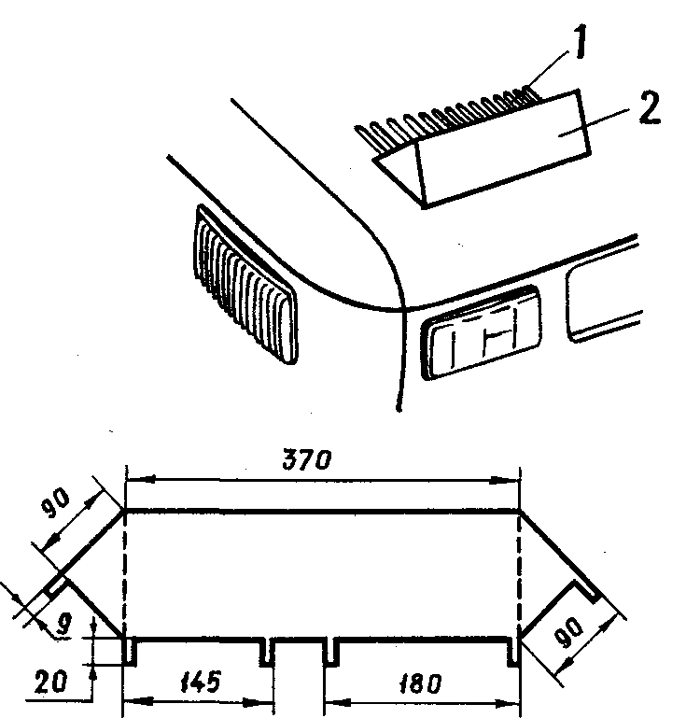
1 — крышка; 2 — воздухозаборник

Удобный способ удерживать вал при регулировке

На «Запорожце-968» натяжение ремня вентилятора регулируют подбором и перестановкой шайб (1) (см. рисунок). При этом отворачивать и затягивать гайку (2) нелегко: ведь никак не воспрепятствуешь вращению вала. Если держать его за лопасти вентилятора (как многие и делают), есть опасность деформировать или даже сломать эту довольно хрупкую деталь. Воспользуйтесь таким способом: сделайте на колпачке (3) паз, как показано на рисунке, и очень удобно будет надежно удерживать вал при помощи специального ключа (4), который предназначен для стопорной гайки регулировочной пробки передней подвески и входит в комплект инструмента. А чтобы избежать появления дисбаланса, сделайте симметрично второй паз. Так будет удобнее работать.
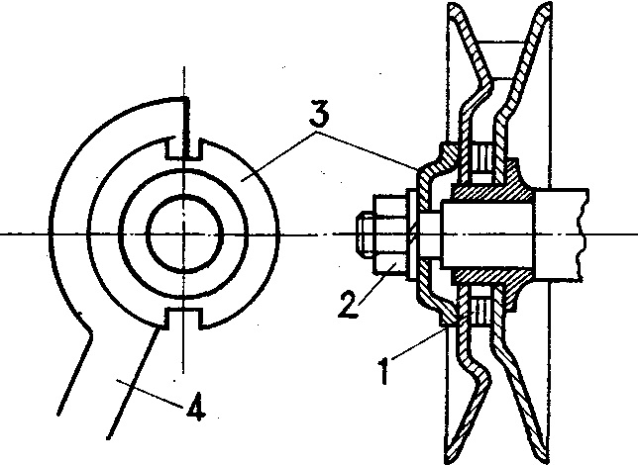
1 — регулировочные шайбы; 2 — гайка; 3 — колпачок; 4 — ключ

III. СИСТЕМА ПИТАНИЯ

Вместо подвесной — напольная педаль

У «Запорожца» подвесная педаль «газа» почти все время работает с перекосами, из-за чего трос быстро перетирается о кромку направляющей трубки.
Переделайте педаль, как показано на рисунке. В крон- штейн, где крепилась старая педаль, установите планку, а на ее нижнем конце, упирающемся в пол, поставьте новую педаль. Сбоку к ней напротив направляющей трубки приварите палец, на котором закрепите трос. Теперь он будет служить гораздо дольше.
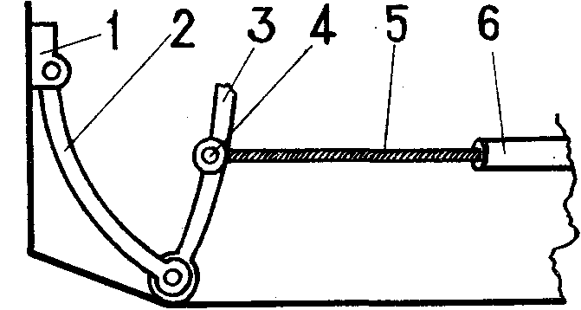
Схема переделки педали «газа» на «Запорожце»: 1 — кронштейн крепления старой педали; 2 — планка; 3 — новая педаль; 4 — палец для крепления троса; 5 — трос; 6 — направляющая трубка

Введение троса в оболочку

На «Запорожце-968» вставить трос привода акселератора в оболочку — задача непростая. По трубке, что возле педали, трос легко доходит до изогнутой части оболочки в моторном отсеке, а дальше протолкнуть его обычно не удается, отсоединять же гибкую оболочку — трудоемкое дело.
Выход есть. К опаянному концу троса, который соединяют с рычагом дроссельной заслонки, надо припаять петельку из тонкой проволоки так, чтобы толщина троса в этом месте увеличилась незначительно и не затрудняла движение троса в оболочке. Трос ввести в оболочку со стороны двигателя (отсюда он без труда проходит через все повороты) и протолкнуть его до выхода петли из трубки возле педали, затем привязать к петле прочную длинную нитку и выдернуть трос, оставив нитку в оболочке. Последняя операция — привязать другой конец нити к петле на тросе и протащить его в оболочке от педали к карбюратору.

Продление срока службы троса

У «Запорожцев» с ручным управлением довольно быстро выходит из строя трос управления дроссельной заслонкой. Чаще всего он повреждается в местах выхода из оболочек.
Продлить срок службы троса и добиться легкого перемещения его в оболочке удается при помощи кусочков поливинил-хлоридной трубки с внутренним диаметром около 6 мм, которые плотно надеваются на металлические наконечники-колпачки оболочки троса в двух высших точках: на руле и на двигателе (как показано на рисунке). Масло, залитое в небольшом количестве в. трубки посредством пипетки или резиновой груши, будет отлично смазывать трос.
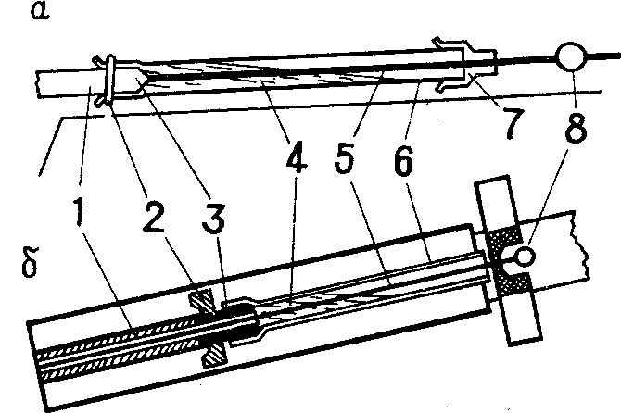
Узлы крепления троса: а — на двигателе; о—на руле; 1 — оболочка троса; 2 — упор оболочки; 3 - колпачок; 4 — масло; 5 — трос; 6 — трубка; 7 — резиновый защитный чехол; 8 — крепление троса

Ремонт троса в пути

Владельцам «Запорожцев» рано или поздно приходится сталкиваться с характерной для этой машины неприятностью — обрывом троса, приводящего дроссельную заслонку карбюратора. Трос перетирается недалеко от педали газа, где входит в трубку.
Известно много способов и ремонта, и предупреждения обрыва. Вот еще один, применяемый в пути.
Освобождаем конец троса, закрепленный на моторе, и немного вытягиваем трос в салон. Здесь при помощи двух шайб и болта М5 скрепляем оборванные концы, как показано на рисунке. Теперь трос будет входить в трубку, почти не касаясь ее края, что благоприятно скажется на его долговечности.
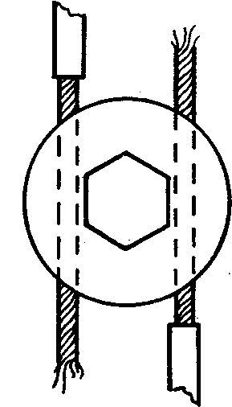 Соединение концов троса

Облегчаем ход троса

На «Запорожце» 968Б2 трос «газа» имеет два резких изгиба — у рулевой колонки и на двигателе. Чтобы линия прокладки троса стала более ровной, надо немного изменить места его крепления, как показано на рисунках.
Для кронштейна на рулевой колонке (рис. 1) изготовьте дополнительную пластинку (1), а на двигателе (рис. 2) трос (1) пропустите мимо тяги (4). Чтобы зафиксировать тягу на кронштейне, поставьте шайбу (2) и шплинт (3).
Такая прокладка троса обеспечит его долговечность и плавную работу педали «газа».
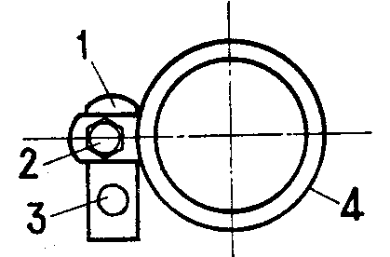
Рис. 1. Крепление троса на рулевой колонке:
1 — дополнительная пластина; 2 — болт; 3 — отверстие для крепления троса; 4 — рулевая колонка
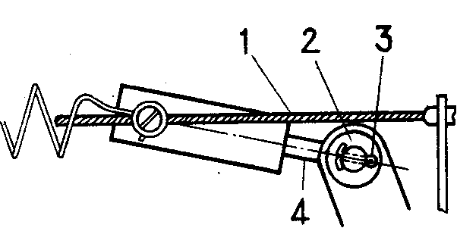
Рис. 2. Крепление троса на двигателе: 1 — трос; 2 — шайба; 3 — шплинт; 4 — тяга

Как усилить разрежение во впускном коллекторе

После установки «жигулевского» карбюратора на двигатель «Запорожца» нередко затрудняется его пуск. Дело в том, что разрежения, создающегося во впускном коллекторе, недостаточно для преодоления усилия пружины в пусковом устройстве. Из-за этого воздушная заслонка не открывается, а смесь переобогащается настолько, что заливает свечи.
Удалите эту пружину, возложив ее функции дополнительно на пружину в телескопической тяге воздушной заслонки. Теперь двигатель стабильно будет пускаться со второй-третьей попытки, что, согласитесь, лучше, чем то с первой, то с двадцать первой.

Трос в другой оболочке

Трос привода дроссельной заслонки у «Запорожца» приходится часто заменять. Эта замена — трудоемкое дело. Причина трудностей в неудобном сочленении оболочки троса на выходе в моторный отсек с металлической трубкой, проходящей по кузову, и крутых изгибах трубки.
Избавиться от этих сложностей можно, убрав короткую штатную оболочку и пропустив вместо нее от карбюратора до самой педали газа оболочку от старого троса спидометра. Она плотно входит в металлическую трубку, а небольшой лишний кусочек ее надо обрезать ножовкой и на это место припаять колпачок, в который прежде упиралась оболочка троса газа.
После такой переделки заменить или смазать трос можно в считанные минуты, пропуская его в оболочку со стороны педали.
Точно так же переделывается трос привода воздушной заслонки в карбюраторе.

Надежное крепление троса

У «Запорожцев» довольно часто разрушается трос привода дроссельной заслонки в месте крепления наконечника у педали. Переделайте этот узел следующим образом.
В рычаге педали разделайте отверстие до диаметра 9 мм, вставьте в него втулку, изготовленную из латуни (можно из бронзы), закрепите в ней трос, как показано на рисунке. Если трос в месте крепления со временем порвется, его можно передвинуть, освободив другой конец в моторном отсеке.
Трубку, в которую входит трос, укоротите на 100 мм и отогните ее нижний край. Полезно на трос в этом месте плотно надеть пластмассовую трубку.
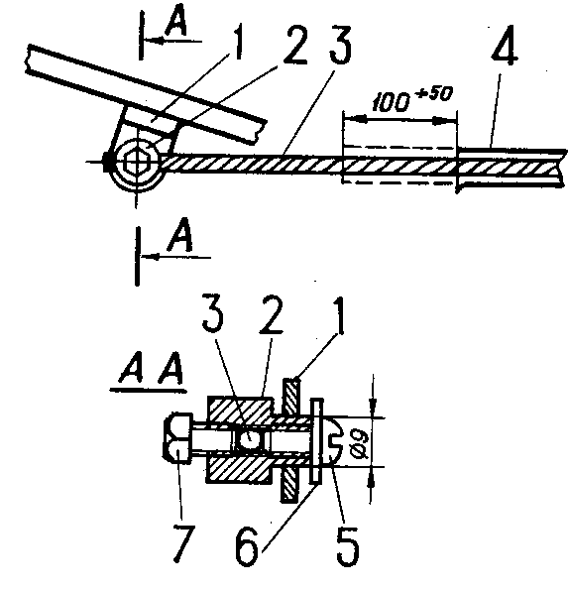
Узел крепления троса: 1 — рычаг на педали «газа»: 2 — втулка; 3 — трос; 4 — трубка; 5 — винт М5; 6 — шайба; 7 — болт М5

Способ восстановления троса в пути

Трос привода дроссельной заслонки карбюратора у «Запорожца» рано или поздно перетирается, обычно на выходе из трубы туннеля в салоне автомобиля. Если это произошло в дороге, когда нового троса не оказалось, восстановить его можно при помощи отрезка медной или алюминиевой трубки длиной 50—60 мм, в который надо вставить оба конца, а затем трубку расплющить

Переставьте дроссельную заслонку

Случается, что двигатель «Запорожца» неустойчиво работает на холостых оборотах при всех регулировках. Одна из причин в том, что дроссельная заслонка карбюратора К-133А закрывается не полностью, из-за чего выходное отверстие (1) (см. рисунок) эмульсионного канала холостого хода располагается не напротив нее, а ниже.
Исправить положение довольно просто. Расплавив паяльником олово, которым законтрены два винта, крепящие заслонку к оси, надо отвернуть их, снять заслонку, удалить остатки припоя и обеспечить свободное перемещение заслонки в пазу оси. Затем установить ее на место и, прижимая пальцем в закрытом положении, закрепить винтами, концы которых следует законтрить припоем.
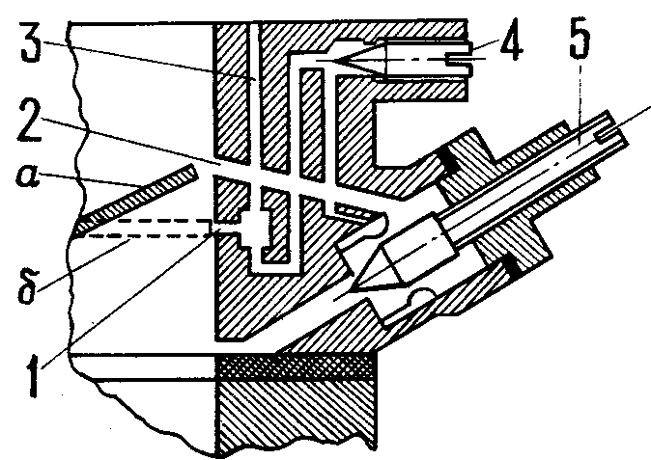
Положение дроссельной заслонки в карбюраторе К-133А: а — неправильное; б — правильное; 1 — выходное отверстие эмульсионного канала холостого хода; 2 — воздушный канал; 3 — эмульсионный канал; 4 — винт регулировки качества смеси; 5 — винт регулировки количества смеси

Мембрану бензонасоса можно исправить

Иногда на «Запорожце» ЗАЗ-968 после нескольких лет эксплуатации плохо работает бензонасос. При разборке выяс няется, что виновата мембрана, которая сильно сморщилась. Разгладьте деформированную мембрану горячим утюгом через влажную бумагу, после чего она приобретет почти первоначальный вид.

Чем заменить диафрагму бензонасоса
Вышел из строя бензонасос: порвалась диафрагма из лакоткани. Дальнейшее движение, естественно, стало невозможным. Если под рукой есть полиэтиленовый мешочек, вырежьте три круга по образцу старых и соберите «слоеный пирог», положив их вместо среднего листка лакоткани. Насос заработает нормально.

Удаление бензовоздушной пробки в трубопроводе

Пустить горячий двигатель после непродолжительной остановки бывает трудно. Причина в том, что из-за высокой температуры в моторном отсеке, особенно летом, образующаяся в трубопроводе бензовоздушная пробка вытесняет бензин в бак. Исправить этот дефект можно, установив обратный клапан в бензопроводе, идущем от бака к насосу, в моторном отсеке. Клапан изготавливается из трех отрезков медной (латунной) трубки и шарика, как показано на рисунке. Плотного прилегания шарика, диаметр которого чуть больше отверстия нижней трубки, добиваются легким постукиванием по нему до получения седла с ровной поверхностью. В рабочем, вертикальном положении шарик будет подниматься струёй бензина, подаваемого насосом, и опускаться в седло при остановке насоса (двигателя). Таким образом бензин, находящийся в магистрали, не будет уходить в бак.
Клапан следует соединить с трубкой бензопровода и штуцером насоса отрезками бензостойкого шланга.
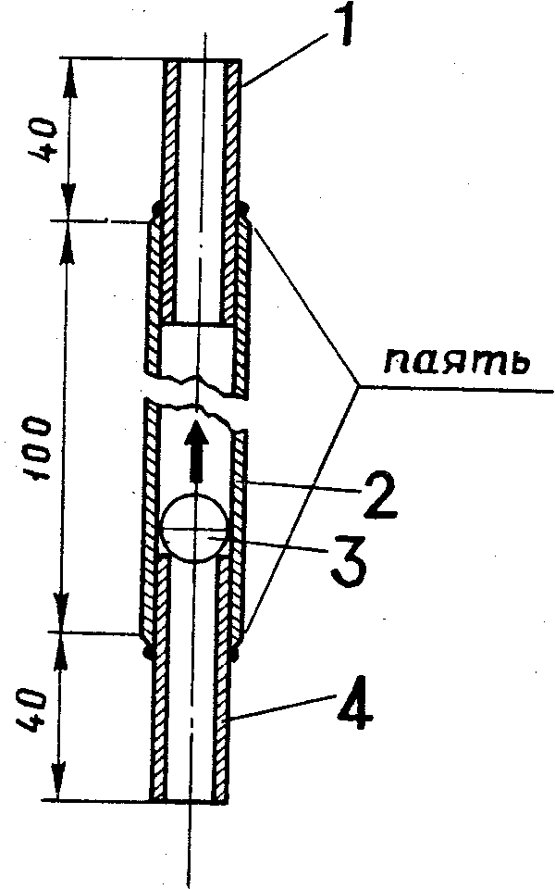
Шариковый клапан: 1 — трубка, соединяемая с бензонасосом; 2 — трубка клапана; 3 — шарик; 4 — штуцер, соединяемый с трубопроводом, идущим от бака

Приспособление для определения уровня топлива

Для проверки уровня топлива в поплавковой камере карбюратора на «Запорожце» моделей 968А и 968М рекомендуется применять трубку, соединенную резиновым шлангом со специальным штуцером, вворачиваемым вместо пробки главного жиклера.
Такое приспособление не надо делать специально. Снимите со штуцера карбюратора пластмассовую трубку и выверните из распределителя зажигания штуцер, к которому подсоединен второй конец трубки. Вверните штуцер вместе с трубкой вместо пробки главного жиклера в поплавковую камеру и заполните ее бензином. Приложив трубку к стенке карбюратора, где сделана отметка «Уровень», сравните с ней положение нижней границы мениска в трубке: при правильном уровне топлива в камере они должны совпадать.

Управление заслонкой можно облегчить

Чтобы уменьшить усилие на педали газа и обеспечить четкое управление дроссельной заслонкой, можно вместо штатного троса применить трос привода спидометра (от ЗАЗ-966). Он прокладывается от педали под ковриком, задним сиденьем и выводится через то же отверстие в моторный отсек. Оболочка этого троса обладает пружинящим свойством, поэтому ее надо обязательно зафиксировать в сжатом положении любым подходящим способом. Смазанный трос будет работать очень легко, поэтому пружину возврата заслонки для «мягкой» работы можно заменить более слабой.

Смотровое окно в карбюраторе

Если вы хотите получить возможность контролировать уровень топлива в карбюраторе К-125Б, советуем сделать смотровое окно (рис. 1).
Из органического стекла изготовьте детали а и б (рис. 2) и склейте их. Затем просверлите два отверстия диаметром 3,2 мм, окончательно обработав их снаружи, зашлифуйте и отполируйте. Внутреннюю поверхность оставьте матовой — так лучше виден уровень бензина.
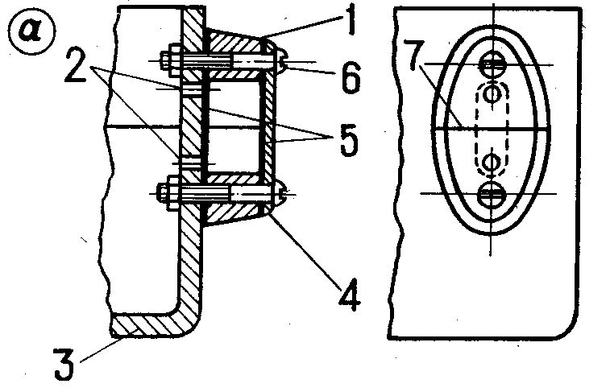
Рис. I. Смотровое окно в '— карбюраторе: 1 и 4 — детали из органического стекла; 2 — отверстия для бензина; 3 — корпус поплавковой камеры; 5 — прокладки; 6 — болт МЗ с гайками; 7 — линия уровня
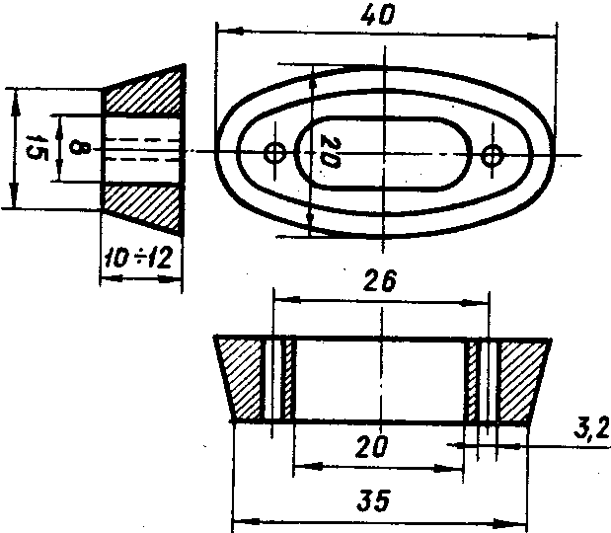
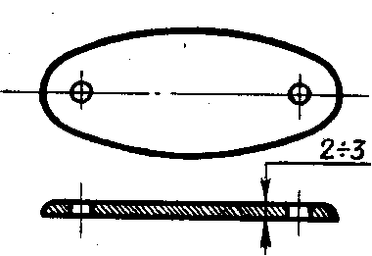
Рис. 2. Детали смотрового окна: а — корпус; б — крышка
Сняв поплавковую камеру с карбюратора, отделите крышку с поплавком. Выберите на одной из стенок камеры место для установки смотрового окна, чтобы оно было хорошо заметно, когда карбюратор стоит на двигателе. Затем наметьте точки сверления, приблизительно симметрично линии нормального уровня топлива. Просверлив одно отверстие диаметром 2,5 мм, нарежьте резьбу МЗ. Временно укрепив винтом деталь (1) (см. рис. 1), через другое отверстие наметьте точное место второго сверления. Разумеется, торопливость здесь не нужна, лучше, как говорится, семь раз отмерить...
Теперь снимите деталь (1), просверлите второе отверстие и нарежьте в нем резьбу; затем проделайте еще два для сообщения с поплавковой камерой. Из тонкой бензостойкой резины (можно и из паронита) вырежьте прокладки (5) под деталь (1) и под головки крепежных болтов (6). После этих операций следует тщательно промыть и продуть поплавковую камеру от стружек и частиц металла.
Окончательно собрав устройство в соответствии с рис. 1, поставьте его на место, заполнив поплавковую камеру бензином и наметив на окне хорошо видную линию нормального уровня (7).

Устранение люфта термостатов

Летом на ЗАЗ-968 довольно часто перегревается двигатель. Одна из причин в том, что термостаты не полностью открывают заслонки. Бывает, что сами термостаты исправны, но имеют большие люфты в посадочных местах, уходят под действием пружин вверх и встают с перекосом. Скоба (1), в которой закреплен термостат, согнута из, 4-миллиметровой полосы, а расстояние между стопорными кольцами (2) (см. рисунок) равно б мм. В этом и причина.
Чтобы устранить люфт, выточите из латуни ЛС-59 две шайбы толщиной 1,8 мм и поставьте под нижние стопорные кольца обоих термостатов. Теперь они плотно и без перекосов встали на места, заслонки начали работать «от упора до упора», полностью открывая и закрывая окна, и температура масла не поднимается выше 90°.
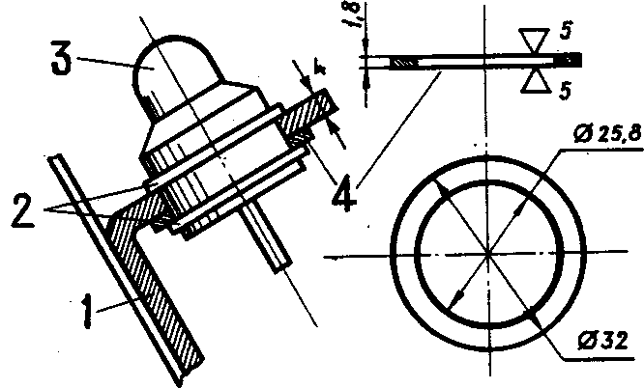
1 — скоба; 2 — стопорные кольца; 3 — термостат; 4 — латунная шайба

IV. ВЫПУСКНАЯ СИСТЕМА И ЕЕ ЭЛЕМЕНТЫ

Профилактика разъединения труб

Все, кому приходилось разъединять трубы выпускной системы автомобиля после более или менее длительного срока эксплуатации, знают, как они сильно прикипают одна к другой. Бывает даже, что их приходится разрубать, чтобы снять.
Трубы станут легко разъединяться, если при соединении проложить между ними полоску медной фольги. Кроме того, она создаст уплотнение.

Ремонт прогоревшего глушителя

Трубы и глушители системы выпуска со временем начинают портиться от коррозии. Сквозные дыры от ржавчины лучше закрыть заплатами из жести и заварить, но это доступно не каждому автолюбителю. Поэтому рекомендуем ремонтировать прогоревший глушитель на «Запорожце» заплатой из стеклоткани на силикатном конторском клее. Технология несложная: заготовьте три куска стеклоткани, прожгите их паяльной лампой, чтобы удалить парафин. Место ремонта на глушителе очистите от ржавчины и постепенно наложите обильно пропитанные клеем заплаты, давая высохнуть каждому слою.
Второй способ: сквозные отверстия (прогары) на корпусе глушителя можно закрыть пробками из асбеста, которые пропитываются и обмазываются снаружи конторским силикатным клеем. Этот способ оптимален потому, что приварить заплату к истончившемуся металлу невозможно.

Приспособление для разъединения труб

На легковых автомобилях бывает очень трудно разъединить трубы выпускной системы, так как со временем они сильно пригорают одна к другой. Использование в таких случаях тяжелого молотка приводит обычно к повреждению труб, глушителей, а то и днища машины.
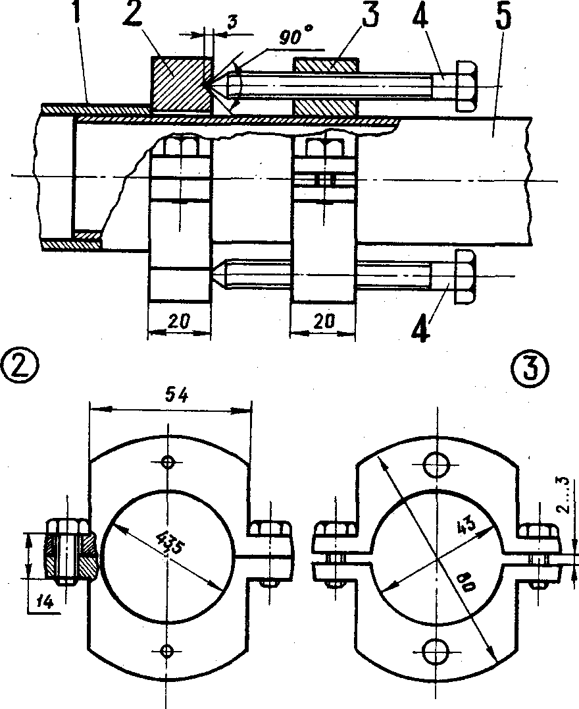
Разъединение трубы: 1 — наружная труба; 2 — подвижный хомут; 3 — неподвижный хомут; 4 — болты; 5 — внутренняя труба.
Эта работа значительно облегчается, если применять приспособление, показанное на рисунке: хомут (2), свободно сидящий на трубе (5), подвижен, упирается в торец трубы (1), а другой хомут (3) закреплен на трубе (5) неподвижно. Вращая болты (4), сдвигаем наружную трубу (1) с внутренней трубы (5).
Это же приспособление можно использовать для соединения труб, если в хомуте (2) просверлить отверстия диаметром 10,5 мм. Его закрепляют неподвижно на наружной трубе и, пропустив болты через имеющиеся в нем отверстия, вворачивают их в хомут (3).

Пластины вместо шпильки

Если при замене глушителя у ЗАЗ-968А сорвалась резьба на шпильке, вваренной в выпускной патрубок, то, чтобы надежно зафиксировать приемную трубу глушителя, следует изготовить две стальные пластины толщиной 5 мм, которыми стянуть фланцы при помощи болтов, как показано на рисунке. Среднее отверстие в пластине (3) служит для размещения оставшейся части шпильки и центрирования пластин. Если шпилька полностью срезана, то в этом отверстии надо нарезать резьбу М8 и ввернуть болт длиной 10 мм.
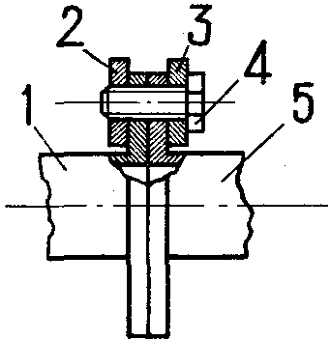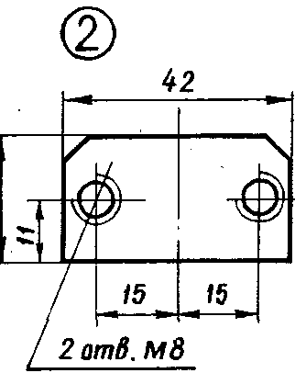
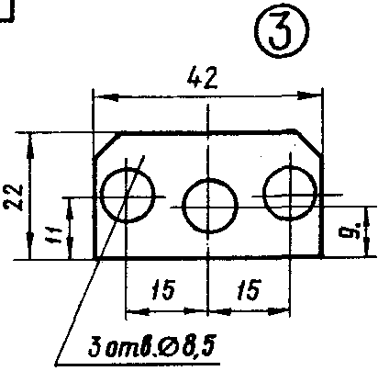
Соединение фланцев: 1 — фланец выпускного патрубка; 2 и 3 — пластины; 4 — болт М8; 5 — фланец приемной трубы

Защита для глушителя и патрубка

Глушитель и выпускной патрубок первого цилиндра у «Запорожца» довольно быстро прогорают, особенно при эксплуатации в городе зимой. Это происходит потому, что брызги воды, снега, мокрого песка попадают от заднего левого колеса на брызговик и от него отражаются на горячие глушитель и патрубок.
Чтобы защитить их, изготовьте из оцинкованной жести кожух, размеры которого приведены на рис. 1. Изогните его в соответствии с рис. 2 и прикрепите через отверстие (1) к углу ребра кузова между моторным отсеком и нишей колеса, через отверстие (2) ко дну моторного отсека (для этого полоску жести с отверстием (2) дважды изогните по линиям сгиба), через отверстия (3) и (4) посредством хомутов прикрепи- те к патрубку, а через отверстие (5) хомутом — к выхлопной трубе глушителя. Между хомутами и патрубком желательно поло жить слой листового асбеста.
Защищенные таким образом патрубок и глушитель служат в полтора-два раза дольше.
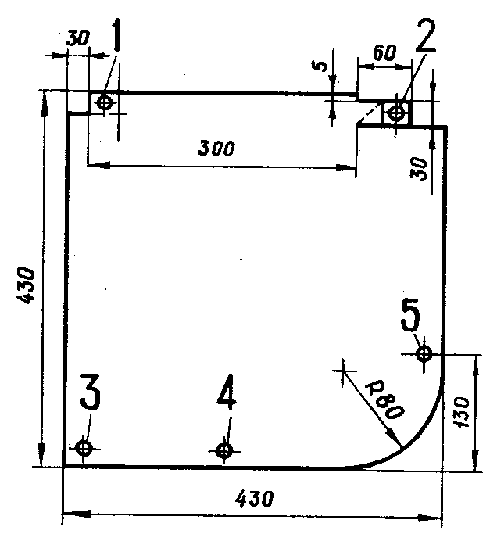
Рис. 1. Развертка кожуха
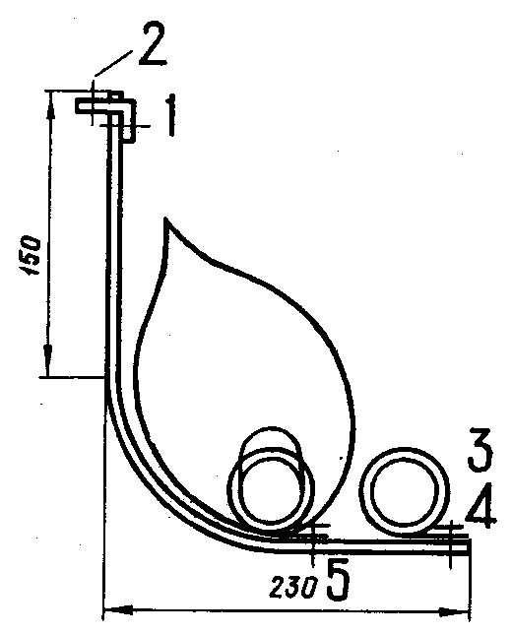
Рис. 2. Установка кожуха
Уплотнительное кольцо для восстановления герметичности
Если на вашем автомобиле вышло из строя уплотнение между выпускным коллектором и приемной трубой глушителя, можно восстановить герметичность соединения при помощи самых распространенных подручных средств и без каких-либо станков или приборов. Для этого нужно 1—2 метра (в зависимости от толщины) многожильного медного провода. Подойдет даже обычный осветительный, и чем тоньше будут отдель ные проволочки, тем лучше.
Изготовить уплотнительное кольцо очень просто: возьмите прядь слегка скрученных медных жил (провод, очищенный от изоляции), сверните из них кольцо, заплетя начало пряди на первом витке «вразбежку» между жилами.
Диаметр первого кольца для «Запорожца» — примерно 40—45 мм. На это кольцо, в том же направлении, навейте остаток проволоки до толщины 8—10 мм, и уплотнение готово. Поставьте его на место и затяните гайки. Оно может прослужить не один год.

V. СИСТЕМА УПРАВЛЕНИЯ АВТОМОБИЛЕМ

Ремонт шарнирных чехлов клеем «Момент»

Повреждение защитных резиновых чехлов на шарнирах рулевых тяг, шаровых опорах и т. п. быстро приводит к износу деталей. Ремонтировать незначительные порезы и проколы чехлов можно клеем «Момент I». Делается это так: места повреждения аккуратно очищаются от грязи, обрабатываются наждачной шкуркой, обезжириваются, несколько раз смазываются клеем. Каждый слой просушивается 15—20 минут. В результате образуется довольно крепкая пленка, которая надежно срастается с резиной.

Самодельные чехлы для шаровых шарниров

В «Запорожце», как и в других автомобилях, долговечность шаровых шарниров рулевой трапеции и подвески во многом зависит от целости резиновых защитных чехлов. Приобрести новые практически невозможно, поэтому приходится ремонтировать поврежденные, но лучше все же найти замену.
Самодельные чехлы делают из обрезков велосипедной камеры длиной 100—120 мм (см. рисунок). Внутренняя часть чехла закрепляется кольцами из этой камеры шириной 10 мм, а наружная фиксируется на тяге медной проволокой диаметром около 1 мм.
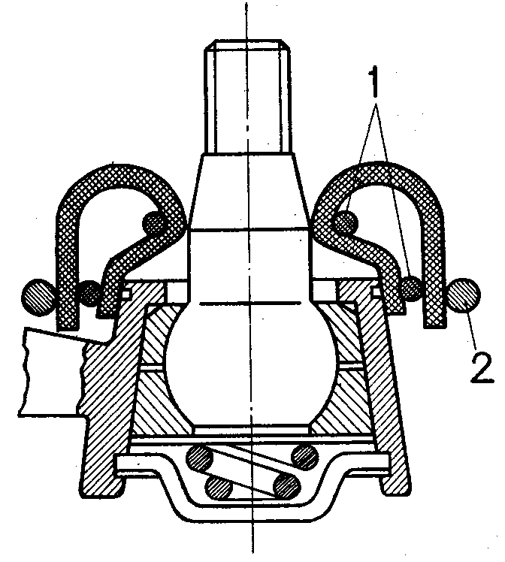
Крепление чехла на шарнире: 1 — резиновые кольца; 2 — проволока

Съемник сошки с рулевого механизма

Когда возникает необходимость снять сошку с рулевого механизма у «Запорожца», выясняется, что это сложная и трудоемкая работа в неудобном месте. Попытки сбить сошку клиновым съемником, как это рекомендуют в инструкциях заводские специалисты, даже при смачивании места соединения ее с валом специальной жидкостью «Унисма» (это средство продается в хозяйственных магазинах) , оказались безуспешными. Выручает самодельный съемник, показанный на рисунке.
При пользовании этим съемником порядок демонтажа сошки изменяется: сначала надо отвернуть и снять гайку, которая крепит сошку на валу, а затем все болты крепления крышки на картере рулевого механизма и контргайку винта, регулирующего зазор в зацеплении червяка и ролика; завернув полностью регулировочный винт в крышку, следует приподнять ее над картером и, сместив в сторону, вывести головку винта из паза на торце вала. Далее вместо регулировочного винта в паз на валу вставить винт съемника, на картер рулевого механизма поставить упорную проставку (4), на винт съемника надеть шайбу (5) и навернуть гайку (6). По мере заворачивания гайки вал сошки втягивается в картер, и сошка, упершись в нижнюю часть картера, сходит со шлицевой части вала.
По окончании работы надо возвратить на свои места крышку картера, а также все остальные детали и отрегулировать рулевой механизм, как указано в инструкции по эксплуатации автомобиля.
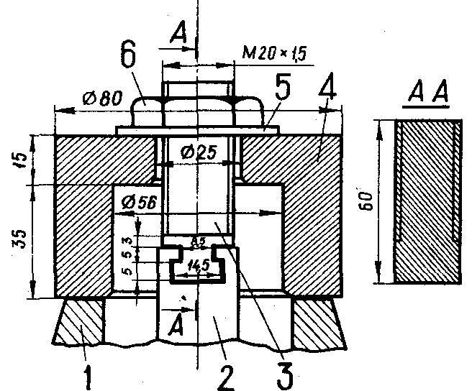
1 — верхняя часть картера рулевого механизма; 2 — вал сошки; 3 — винт съемника; 4 — упорная проставка; 5 — шайба; 6 — гайка

Съемник для пальца

Проще всего, конечно, попытаться выбить палец молотком, причем обязательно через бронзовую выколотку. Но это не всегда удается, да и резьбу на пальце при таком способе удаления можно повредить.
Лучше сделать специальный винтовой съемник. Он прост в изготовлении и работе и не раз пригодится. Чертеж съемника с размерами для автомобиля «Москвич-407» был помещен в журнале «За рулем» (1966, № 7, стр. 20). Чтобы приспособить съемник для «Запорожца», нужно изменить ширину выемки (на чертеже 32 мм) и паза(на чертеже 18 мм). Для вашей машины эти размеры надо установить в соответствии с шириной бобышки на конце сошки и по большему диаметру конической части пальца.

Долговечная смазка для шарового пальца

Выпрессовать палец шарового шарнира из тяги в рулевом приводе автомобиля всегда непросто. А если к тому же узел долго не разбирался, заржавел, то это требует много времени и сил. Поэтому рекомендуем перед сборкой узла смазать графитовой смазкой коническую поверхность шарового пальца. Проделав однажды такую операцию, вы облегчите себе работу с пользой на будущее.

Устранение люфта маятникового рычага

На ЗАЗ-968А после 60 тысяч километров пробега у маятникового рычага появляется люфт в вертикальной плоскости. Устранить его подтягиванием гайки, как рекомендует инструкция, не всегда удается. Практика подсказала другой способ: под стопорную шайбу подложите использованную резиновую прокладку от корпуса штанги толкателя, и люфт исчезнет.

Восстановление манжеты

Если у «Запорожца» ЗАЗ-968А в результате износа манжеты появилась течь из главного цилиндра выключения сцепления, извлеките поршень с манжетой, сдвиньте ее, и на освободившееся место натяните размягченное в ацетоне кольцо длиной около б мм, отрезанное от хлорвиниловой трубки с наружным диаметром 5 мм с толщиной стенки 0,5 мм.
Когда кольцо вновь затвердеет, надвиньте на него манжету и соберите цилиндр. Это кольцо стойко к жидкости «Нева», и система будет работать нормально.

Восстановление пружины главного цилиндра

На «Запорожце» в дороге может разрушиться пружина главного цилиндра в приводе сцепления. В этом случае ни одну передачу включить нормально не удается. Чтобы не вывести коробку передач из строя, разберите цилиндр и между частями поломавшейся пружины вложите две шайбы такого же, как она, диаметра.

Устранение пробуксовки сцепления

Со временем у ЗАЗ—968А начинает пробуксовывать сцепление. Одна из причин: после выключения сцепления нажимной диск не возвращается на место (зависает) из-за того, что кромки отверстий в его рычагах цепляются за пальцы, т. к. на них образуются выработки (3), как показано на рисунке слева.
Чтобы устранить неисправность, надо пропилить в опорных шайбах (2) (см. рисунок справа) канавки для центровки пальцев, спилить кромки отверстий и повернуть болты выработанным местом в противоположную сторону.
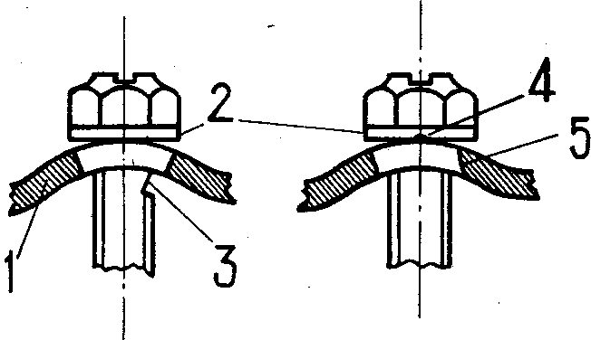
1 — нажимной диск; 2 — опорная шайба; 3 — место выработки на пальце;
4 — канавка в шайбе; 5 — новая кромка отверстия
Узел нажимного диска до (слева) и после (справа) переделки:

Восстановление фиксации ручки переключения

Со временем у «Запорожца» начинает сильно вибрировать ручка переключения передач, в салоне усиливается шум, с трудом выключаются передачи, особенно третья и четвертая.
Причина такова: в результате износа втулок в картере, где размещены пружины и фиксирующие шток шарики, последние выходят больше чем наполовину, отчего заклинивается шток.
Устранить эту неисправность можно заменой шариков цилиндрическими фиксаторами, как показано на рисунке. Выточите их из стали, затем закалите и отполируйте сферический конец. Пружины укоротите на полтора витка.
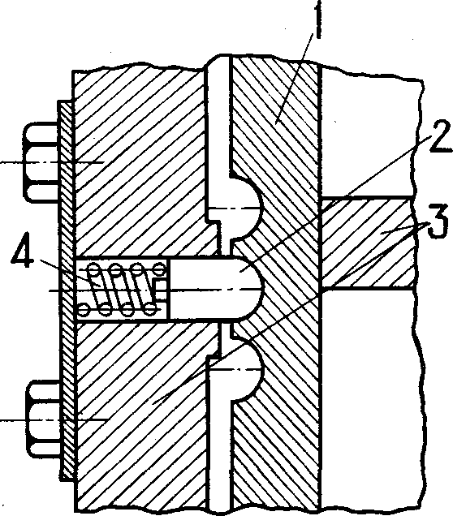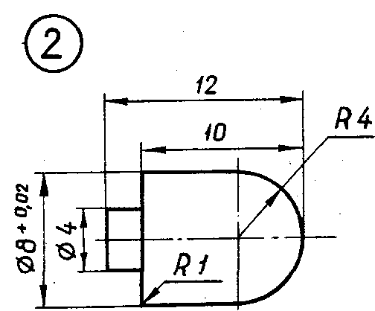
1 — шток; 2 — фиксатор (сталь У10, твердость НРс55—60); 3 — картер; 4 — пружина

Увеличение ресурса шестерен

Устранить самопроизвольное выключение передач, вызванное износом зубьев у венцов синхронизаторов на шестернях и в муфтах синхронизаторов, удается небольшим смещением венцов на шестернях. Для этого при помощи пресса надо снять венец с шестерни и в зависимости от износа зубьев поставить на шестерню кольцевую прокладку толщиной 1,5—2,0 мм, а затем напрессовать венец обратно, как показано на рисунке.
Шестерня коробки передач с кольцевой прокладкой под зубчатым венцом синхронизатора:
1 — шестерня; 2 — кольцевая прокладка; 3 — зубчатый венец синхронизатора
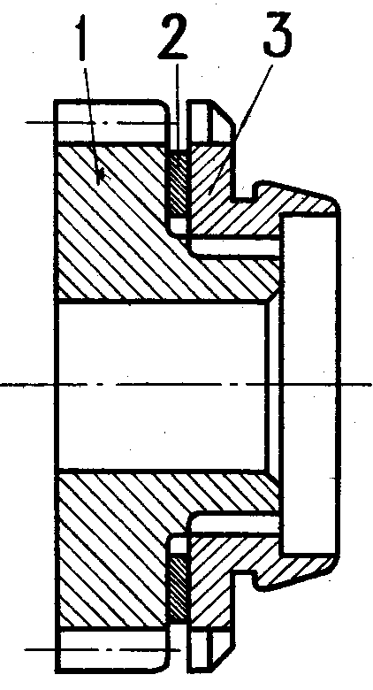

Упразднение самовыключения четвертой передачи

Со временем в «Запорожцах» нередко начинает самопроизвольно выключаться четвертая передача.
Избавиться от самовыключения передач можно простым способом. Извлеките из коробки шток переключения третьей-четвертой передач и аккуратно заварите в нем паз, фиксирующий четвертую передачу. Затем наждачным кругом прорежьте новый паз с таким расчетом, чтобы в него входилфиксирующий шарик при полном включении четвертой передачи. Новое положение паза при этом окажется смешенным от старого на 1,0—1,5 мм к концу штока, как показано на рисунке.
Разбирать коробку передач не требуется.
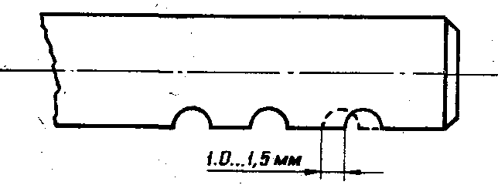
Шток со смещенным пазом

Замена чехла ползуна обоймой

Когда на «Запорожце» модели 968 в механизме переключения передач выходит из строя чехол ползуна, масло из коробки передач, особенно в жаркое время, вытекает по штоку, пачкает детали, и его приходится систематически доливать.
Чтобы устранить дефект, выточите из алюминия обойму (1) (см. рисунок), снимите напильником заусенцы и неровности на корпусе механизма переключения и подгоните по нему обойму. Затем просверлите отверстие и нарежьте резьбу для стопорного винта (2), выберите небольшое углубление на корпусе для фиксации стопора (при этом желательно предусмотреть такое положение стопора, чтобы его можно было легко завернуть, когда обойма плотно будет посажена на корпус). В верхнюю часть обоймы запрессуйте мотоциклетный сальники 30х15х7 (3), а саму обойму; посадите на корпус (клеем БФ—2) и зафиксируйте стопором.
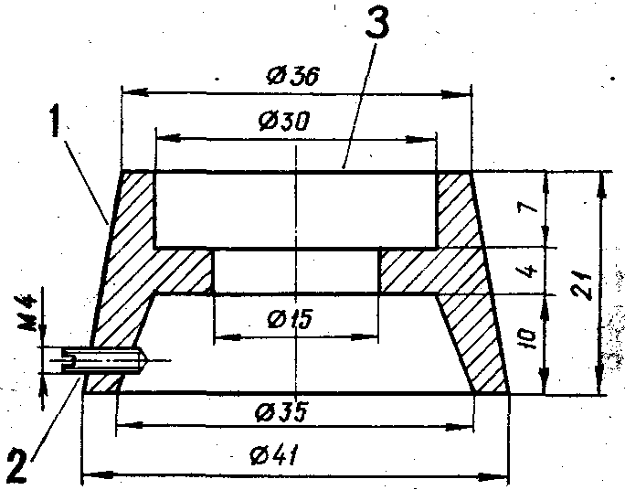

Ремонт шлица в соединении валов

Если в ЗАЗ—968А смялись шлицы в соединении ведущего и промежуточного валов коробки передач, отремонтируйте соединение следующим способом.
Сняв ведущий вал и тщательно зачистив впадины шлицев на обоих валах надфилем, установите ведущий вал в коробку (предварительно), совместите вершины шлицев, как показано на рисунке (сеч. А—А), и подберите диаметр проволоки так, чтобы она плотно входила в щель, образованную впадинами шлицев. Затем из стальной пружинной проволоки того же диаметра нарубите 28 отрезков-игл (по количеству впадин) длиной 15—18 мм (по глубине расточки в промежуточном вале). Сняв ведущий вал, тщательно обезжирьте бензином шлицы валов и нанесите на них эпоксидную шпатлевку так, чтобы она полностью заполнила впадины шлицев.
Вставив ведущий вал в коробку (окончательно), совместите выступы шлицев ведущего и промежуточного вала и через эпоксидную шпатлевку во впадины шлицев при помощи бородка и молотка до упора посадите заготовленные иглы. Чтобы они не выпали при работе коробки, на торец промежуточного вала и снаружи ведущего вала по всей окружности нанесите слой эпоксидной шпатлевки так, чтобы образовался буртик. Выдержите сутки для затвердения шпатлевки.
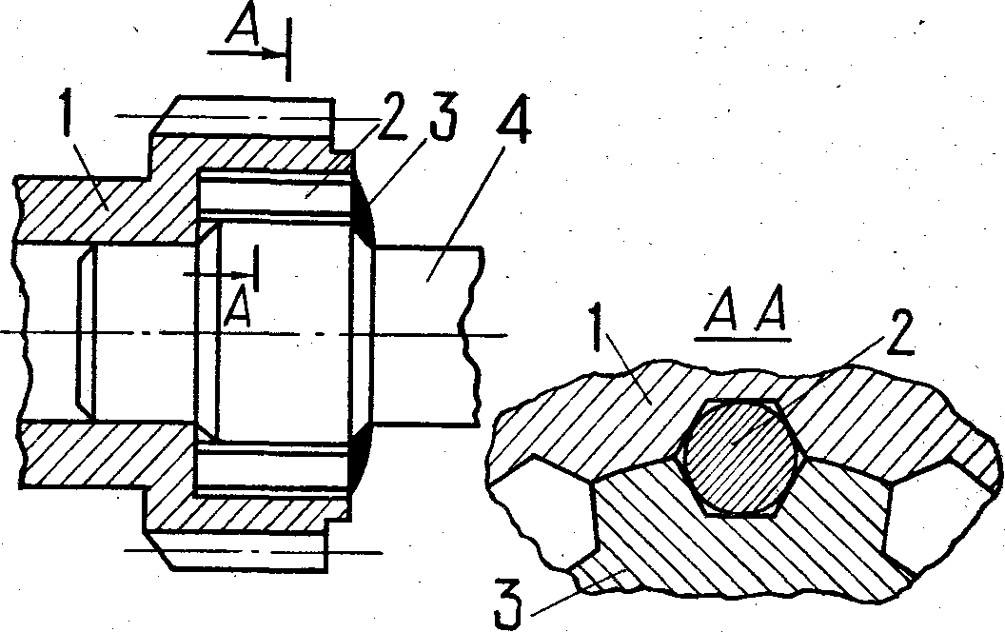
1 — ведущий вал; 2 — иглы; 3 — шпатлевка; 4 — промежуточный вал

Перестановка изношенного сопряжения

На «Запорожцах» с двигателем 40 л. с. после длительной эксплуатации выявляется односторонний износ зубьев венца у ведущей шестерни четвертой передачи и сопрягаемых с ними шлицев муфты синхронизатора, в результате чего происходит самопроизвольное выключение передачи под нагрузкой.
Обычно изношенные детали заменяют новыми. Однако срок службы узла можно продлить, поменяв местами зубчатые концы шестерен третьей и четвертой передач и, соответственно, перевернув муфту синхронизаторов. После такой перестановки изношенное сопряжение оказывается на шестерне третьей передачи, где вступает в работу только в режиме торможения двигателем. Самовыключения передачи в этих условиях не происходит.
Снимать венцы с шестерен нужно при помощи пресса, как показано на рисунке, иначе можно повредить детали. После запрессовки венцов на новые места торцы посадочных шлицев целесообразно закернить в нескольких точках для большей надежности соединения.
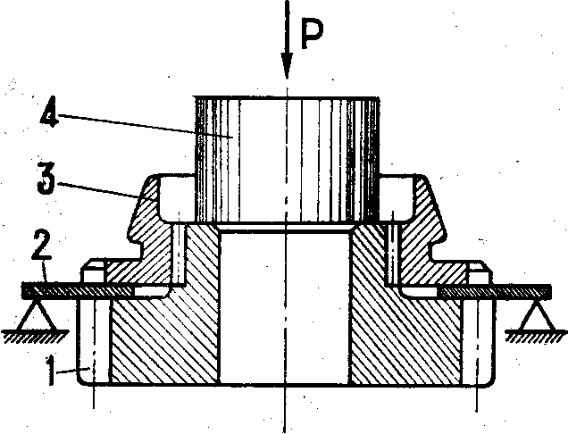
Выпрессовка шестерни из зубчатого венца: 1 — шестерня; 2 — опора; 3 — зубчатый венец; 4 — проставка

Самодельная упругая муфта

Вышедшую из строя упругую муфту на валу управления коробки передач «Запорожца-968» можно заменить самодельной (см. рисунок), изготовленной из двух стальных стержней длиной 34 мм, диаметром 10 мм и кусочка толстостенного дюритового шланга длиной 40 мм. Внутренний диаметр шланга должен обеспечивать плотную посадку на стержни. Конец одного стержня расклепывают наподобие лопатки, а затем запиливают, и в нем просверливают отверстие диаметром 8 мм, как на заводской детали. На втором стержне нарезают резьбу Ml0 длиной 15 мм. Необработанные концы стержней вставляют в отрезок шланга так, чтобы зазор между ними был примерно 2 мм, а затем концы шланга прочно стягивают хомутами.
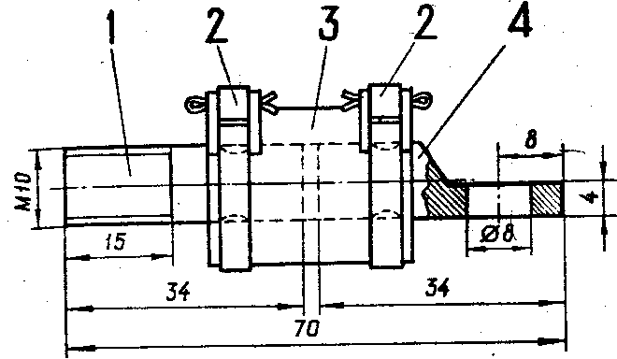
1 — резьбовой стержень, присоединяемый к валу переключения передач; 2 — хомуты; 3 — отрезок дюритового шланга; 4 — стержень, соединяемый с валиком коробки передач

Восстановление эластичной муфты

Эластичную муфту на валу управления коробкой передач можно восстановить без ухудшения ее рабочих характеристик.
Для такого ремонта понадобятся два винта М4х24, две гайки М4, четыре стальные шайбы, столько же резиновых и два отрезка армированной резиновой трубки.
В муфте просверливают два отверстия диаметром 8 мм, в них вставляют отрезки трубок и через них соединяют муфту крепежными деталями, как показано на рисунке.
Затягивать гайки следует поочередно без перекоса, до начала деформации резинового элемента муфты. После сборки узла выступающие из гаек концы винтов полезно расклепать.
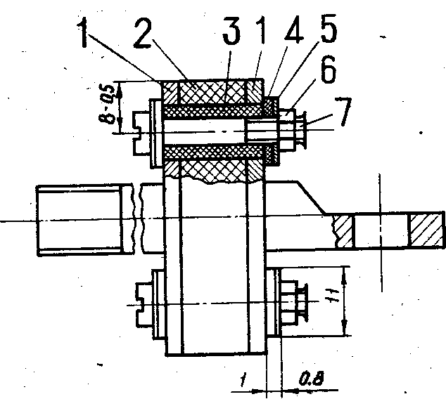
1 — фланцы муфты; 2 — резиновый элемент муфты; 3 — отрезок резиновой трубки; 4 — резиновая шайба; 5 — стальная шайба; 6 — гайка М4; 7 — винт М4х24

Приспособление для оценки и регулировки зазоров

При монтаже главной передачи и подшипников дифференциала на ЗАЗ—968 рекомендуем использовать приспособление, показанное на рисунке. Оно помогает оценивать и регулировать зазоры и состоит из двух одинаковых металлических планок, которые можно стянуть струбциной или болтом.
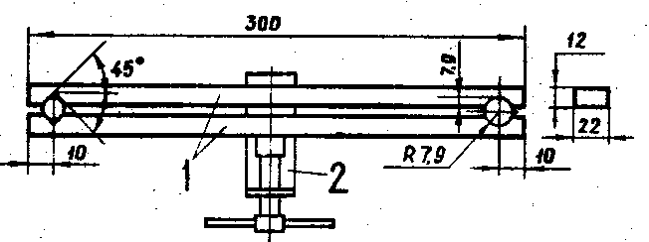
1 — планки; 2 — струбцина
Обе планки вводят через шлицевое отверстие в шестерне полуоси так, чтобы радиусные выемки в планках захватили с двух сторон палец сателлитов. В треугольные выемки на другом конце планок вставляют вороток диаметром 12—15 и длиной 200 мм, который служит рукояткой. Стягивают планки посередине струбциной и, поворачивая приспособление вправо-влево, определяют наличие и примерную величину бокового зазора между зубьями шестерен, а покачивая его в сторону, выявляют зазор в подшипниках корпуса дифференциала.
Имея некоторый опыт, можно довольно Точно регулировать зазоры, определяя их «на ощупь». Можно, конечно, снабдить приспособление измерительным прибором, например, индикатором часового типа, но тогда оно слишком усложнится.

Ремонт втулки под шарик фиксатора

Когда на «Запорожце—968» изнашивается стальная втулка, в которой помещается шарик фиксатора, то с трудом выключается четвертая передача.
Выпрессовать эту втулку из картера коробки передач невозможно, поэтому от ее замены надо отказаться. Реальный путь таков: ударами через оправку немного сдвиньте ее внутрь картера (см. рисунок). Затем круглым напильником удалите изношенную часть стенки, которая вышла в отверстие для прохода штока. Таким образом, в зону работы шарика сместится неизношенная часть втулки, а некоторое заглубление ее наружного торца не повлияет на работу расположенной здесь пружины фиксатора.
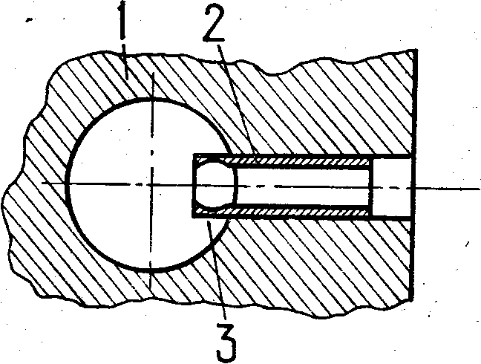
1 — картер коробки передач; 2 • втулка; 3 — изношенная часть втулки

Усовершенствование для ЗАЗ—966ВБ с ручным управлением

Это усовершенствование адресовано инвалидам — владельцам «Запорожцев» ЗАЗ— 966ВБ с ручным управлением, на которых установлено электромагнитное сцепление, выключающееся автоматически при перемещении рычага переключения передач. Узел управления сцеплением сложен и довольно капризен. Микропереключатель, передающий команду сцеплению, иногда смещается, и полного «выжима» не происходит. В результате — скрежет, рывки, затруднения при переключении скоростей. Поэтому на модели ЗАЗ— 966ВБ рекомендуем применить следующую конструкцию (см. рисунок). Рычаг замените трубкой из стали (2) с рукояткой (1). В рукоятке выпилите паз и вставьте в него микропереключатель (9) кнопкой (8) вверх. Провода от него пропустите через трубку и выведите к нижнему рычагу, подсоединив их так, как было раньше. Трубку (2) двумя гайками (3 и 5) зафиксируйте во втулке (4), которая наворачивается на резьбу нижнего рычага. Втулку, микропереключатель и рукоятку возьмите от заводского рычага.
Теперь при переключении передач нажмите большим пальцем на выступающую из рукоятки кнопку микропереключателя, и он передаст команду сцеплению.
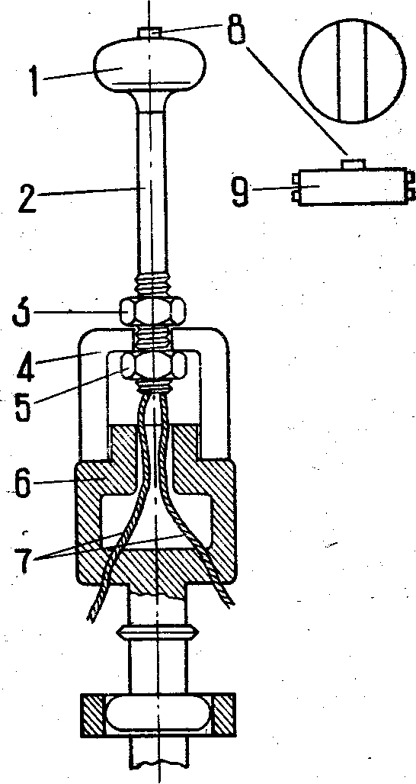
1 — рукоятка; 2 — трубка; 3 и 5 — гайка; 4 — втулка; 6 — нижний рычаг; 7 — провода; 8 — кнопка микропереключателя; 9 — микропереключатель

Реконструкция ползуна

После нескольких тысяч километров пробега на «Запорожце» с трудом переключаются передачи. Причина — излишняя «свобода» в соединении рычага управления коробкой передач с ползуном.
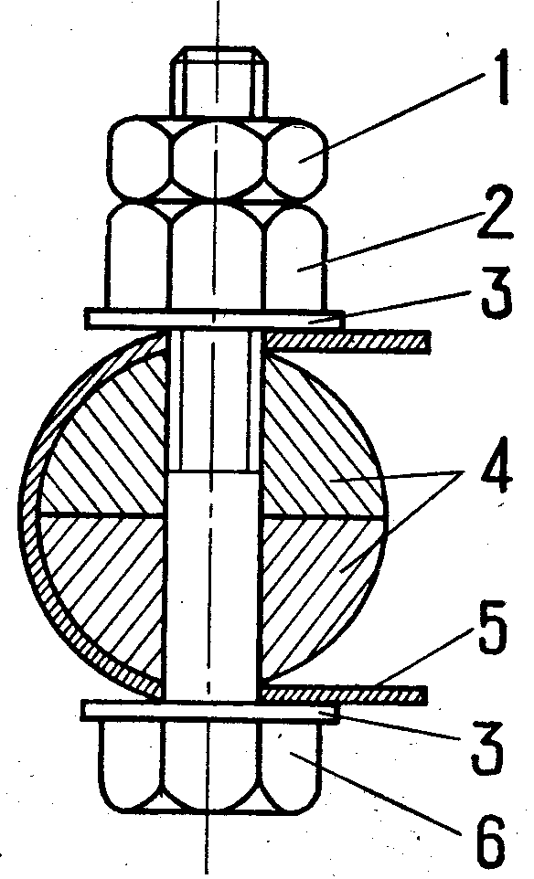
1 — контргайка; 2 — гайка; 3 шайба; 4 — ползун; 5 — хомутик; 6 болт М6х43
Для ремонта достаточно согнуть из 2-миллиметровой стальной полосы (см. рисунок) скобку-хомутик (5) по диаметру ползуна (16—17 мм). Ширина заготовки — 20 мм, длина 50 мм. Затем нужно просверлить в хомутике два отверстия диаметром 7 мм одно против другого, надеть скобу на ползун и обжать имеющимся там специальным болтом. Если этот болт почему-либо непригоден, можно взять стандартный М6х43 с гайкой и контргайкой.

Ремонт узла переключения передач

Со временем на «Запорожце» ЗАЗ—966 вырабатывается посадочное место ползуна переключения передач в задней крышке коробки.
Расточите в крышке коробки отверстие для ползуна до 18 мм и проточите сам ползун до диаметра 15 мм.
Две детали — втулку (2) и гайку (4) выточите из латуни(см. рисунок). Сделайте сальник из отрезка маслостойкого резинового шланга. Теперь узел будет выглядеть следующим образом: в крышку коробки передач (1) запрессована втулка (2), в которой ходит проточенный до диаметра 15 мм ползун (5). Затем установлен сальник (3) и поджат гайкой (4). Эта гайка застопорена против отворачивания кронштейном (9), который закрепляется на шпильках подвески.
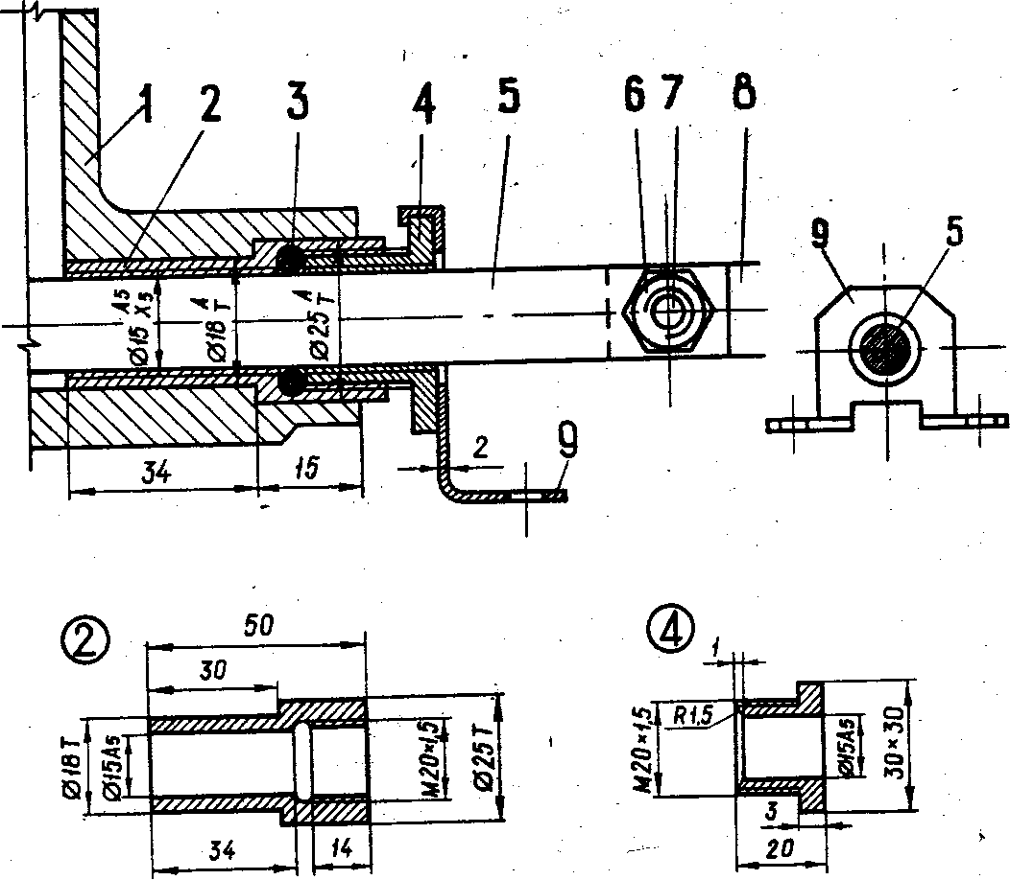
. I — крышка коробки передач; 2 — втулка; 3 — сальник; 4 — гайка; 5 — ползун; 6 — гайка; 7 —- болт; 8 — тяга; 9 — стопорный кронштейн

Укрепление соединяющего болта

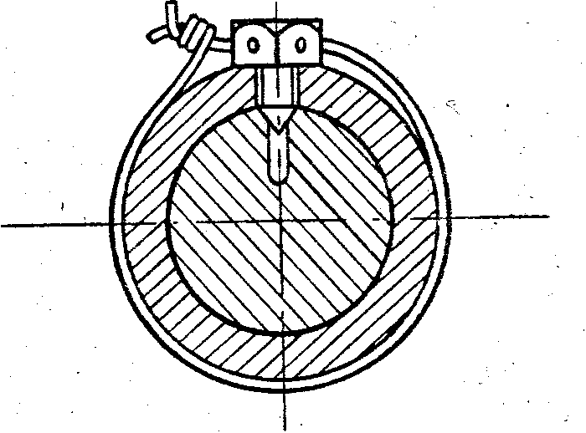
На «Запорожцах» бывают случаи самоотворачивания болта, соединяющего вал и ползун управления коробкой передач. Избежать этого можно, если просверлить в головке болта три отверстия диаметром 1,5—2,0 мм и законтрить его проволокой, как показано на рисунке. Контровочную проволоку проталкивают через сквозное отверстие в головке болта, соединяющего вал и ползун, после чего ее концы аккуратно скручивают пассатижами.

VI. ХОДОВАЯ ЧАСТЬ

Доработка гаек крепления колес

На «Запорожце» время от времени могут самопроизвольно отворачиваться гайки крепления колес. Чаще всего — в результате износа конусных отверстий в дисках колес гайки проходят глубже и упираются во фланцы тормозных барабанов, не затягивая колеса. Чтобы устранить этот дефект, достаточно проторцевать гайки со стороны конуса на 1 мм.

Вороток из пусковой рукоятки

Если заточить конец пусковой рукоятки под квадрат 10 мм, как показано на рисунке, получится удобный вороток для торцевых головок. С его помощью легко открутить все тугие болты.
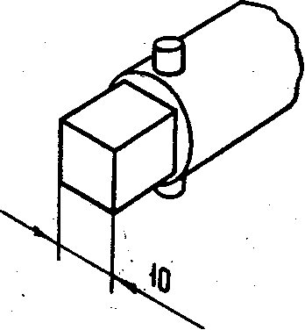

Способ защиты рычагов задней подвески

Со временем задние колеса у многих «Запорожцев» приобретают отрицательный развал, что приводит к интенсивному и неравномерному износу шин.
Если рычаги задней подвески не погнуты от ударов о препятствия, значит они деформировались вследствие коррозии. Дело в том, что эти детали имеют коробчатую конструкцию, и в них скапливаются вода и грязь, вызывающие ржавление металла изнутри. В таких ослабленных рычагах иногда возникают тре щины, что может привести к аварии. Следовательно, необходимо защитить эти детали от коррозии. Предлагаем следующий способ. Очистите проржавевшие рычаги до металла стальной щеткой, обработайте преобразователем ржавчины и прогрейте снизу для удаления влаги. Залейте внутрь по 0,5 л любого отработанного масла и залепите отверстия пластилином. Снаружи покройте рычаги антикоррозионной мастикой для кузова. Обработанные таким образом, они служат много лет, сохраняя прочность и жесткость.

Восстановление регулировки развала колес

На ЗПЗ—968М со временем образовался отрицательный развал передних колес, а устранить •его регулировкой не удавалось. На СТО предложили поменять подвеску. Однако, как выяснилось, эту неисправность все же можно устранить и без всяких затрат. Снимите нижний торсион подвески и сверлом диаметром 8 мм сделайте три новые лунки для стопорных винтов, каждая из которых должна быть размещена на . противоположной стороне торсиона относительно прежней. Сами лунки такие же, как заводские, но боковые смещены на б мм к середине.
Теперь, когда при сборке подвески поставите торсион другой стороной, рычаги сместятся на 6 мм к оси автомобиля, и развал колес можно регулировать как обычно.

Выручит технологическая ось

Не раз приходилось видеть стоящие на дороге «Запорожцы», водители которых метались в поисках ведомой вилки заднего колеса, чтобы заменить сломанную. Дело в том, что она является и осью колеса, значит, буксировать автомобиль обыч ным способом без нее невозможно.
В этом случае выручит технологическая ось, показанная на рисунке. Обрабатывать ее следует в центрах. Такую ось нужно вставить вместо поврежденной, подвязать полуось к коробке передач — и тогда смело в путь на буксире.
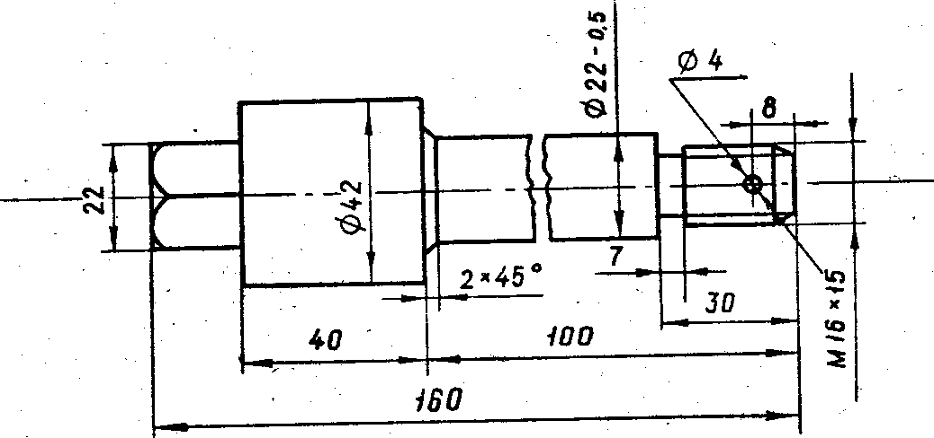

Ремонт торсиона

Нередко ломается один, а то и два листа торсиона. Если новых нет, берите от сломанных листов уцелевшие половины (для этого достаточно надрубить лист зубилом с обеих сторон и сломать) и, не сваривая их, закладывайте между целыми листами. Закрепленные в трубе подвески листы не расползаются и служат вполне исправно.

Самодельная опорная втулка

Существует сравнительно простая конструкция опорной втулки как амортизатора задней подвески «Запорожца» модели 966. Сама втулка (ее размеры даны на рис. 1) вытачивается из твердой резины. Кроме нее нужно подобрать или выточить из латуни шайбу (5) наружным диаметром 40 мм и внутренним 21 мм (толщина 1,5—2,0 мм).
Остальные детали сохраняются штатные. Установка втулки в проушину (рис. 2) не представляет труда. Затем запрессовываем в нее посредством оправки (размеры которой даны в инструкции к автомобилю) и мыла распорную втулку (3). Теперь можно устанавливать на место амортизатор. Шайбы (5 и 8), стянутые болтом (1), надежно фиксируют нижний конец амортизатора.
Как видно на рис. 2, в собранном и затянутом узле на резиновой втулке образуются буртики высотой 5—б мм, которые хорошо удерживают ее от осевых смещений
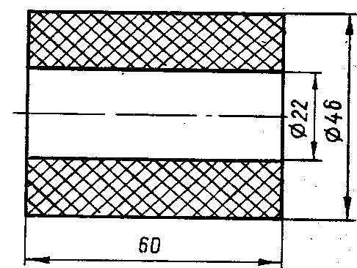
Рис. 1. Втулка из резины
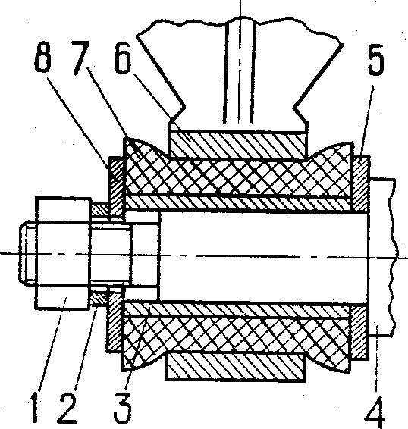
Рис. 2. Узел в сборе:
1 — болт; 2 — пружинная шайба; 3 — распорная втулка; 4 — рычаг; 5 — шайба; 6 — проушина; 7 — резиновая втулка; 8 — шайба

Новая конструкция соединения

Наконечники троса сцепления ЗАЗ—968 закатывают на станке, и восстановить заводское соединение своими силами очень сложно. Существует новая конструкция наконечников. Основные детали ее показаны на рис. 1 (а, б, в, г). Кроме них нужно из подходящего материала (взяв 3-миллиметровую стальную проволоку) сделать клин.
Отмеренный кусок троса пропустить через штуцер так, чтобы конец слегка выступал из него. В трос вставить клин (рис. 2), и на штуцер навернуть наконечник. При стягивании этих деталей ключами клин разопрет трос. Замена троса занимает буквально минуты, а соединение его с наконечниками (рис. 3) вполне надежно.
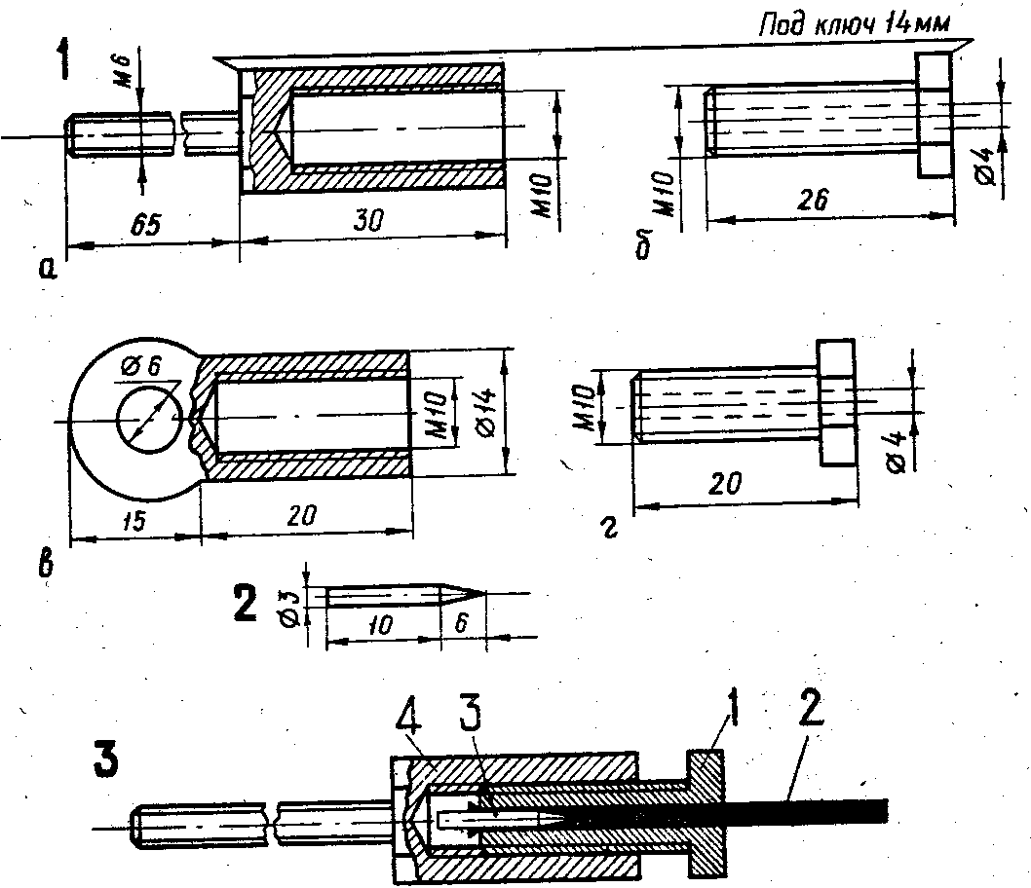
Рис. 1. Новая конструкция наконечника: а — болт-наконечник; о штуцер; в — наконечник; г — штуцер
Рис. 2. Разжимной клин
Рис. 3. Соединение троса с наконечником: 1— штуцер; 2 — трос; 3 — клин; 4 — наконечник

Шариковый подшипник вместо графитового

На автомобилях некоторых марок «Запорожцев» подшипник выключения сцепления представляет собой графитовое кольцо, запрессованное в обойму. Несмотря на сравнительно малый коэффициент трения графита, все же при нажатии на педаль сцепления возникает значительное сопротивление вращению коленчатого вала, приводящее порой к остановке двигателя, если холостые обороты его малы. Чтобы этого не происходило, приходится поднимать обороты выше, чем требуется для устойчивой работы мотора.
Как показал опыт эксплуатации «Жигулей», применяемый в них шариковый подшипник выключения сцепления работает лучше и значительно дольше, чем графитовый. Переделка подшипника показана на рисунке.
Для этой работы нужны стандартные упорные подшипники (8107 для «Запорожцев») и две детали, выточенные из стали Ст. 3. Сначала из обоймы (4) удаляем графитовое кольцо, на его место запрессовываем втулку (1), а в нее — кольцо большего диаметра шарикового подшипника. Другое кольцо подшипника напрессовываем на упор (3). Затем обильно смазываем сепаратор с шариками смазкой № 158, вкладываем его в кольца и соединяем подшипник посредством завальцовки края упора так, чтобы он свободно вращался относительно обоймы.
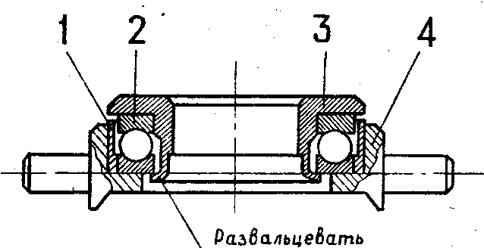
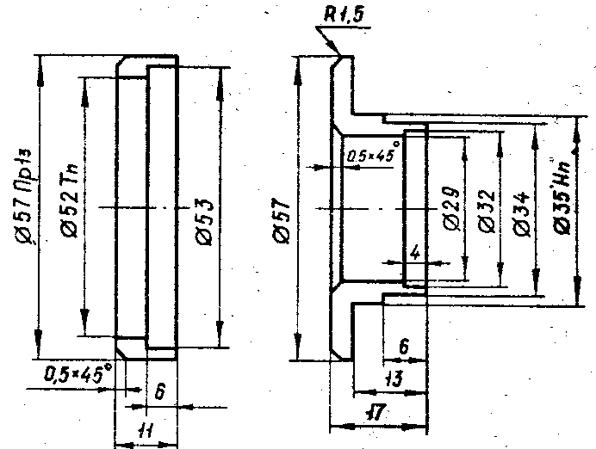
1 — втулка; 2 — упорный шариковый подшипник; 3 — упор; 4 — штатная обойма

Регулировка зазора без замены подшипника

Случается, что в двигателе появляется глухой редкий стук в нижней части картера, понижается давление масла. Чаще всего причиной этого является повышенный до 0,5 мм осевой зазор коленчатого вала. На СТО в таких случаях заменяют подшипники вала, подбирая их по высоте буртика так, чтобы осевой зазор был 0,06—0,27 мм.
Но можно отрегулировать этот зазор в пределах 0,1 мм очень простым способом. В плоской упорной шайбе (2) (см. рисунок) со стороны подшипника сделайте расточку диаметром 58 мм на глубину 0,4 мм. После сборки стук исчезнет, давление масла восстановится.
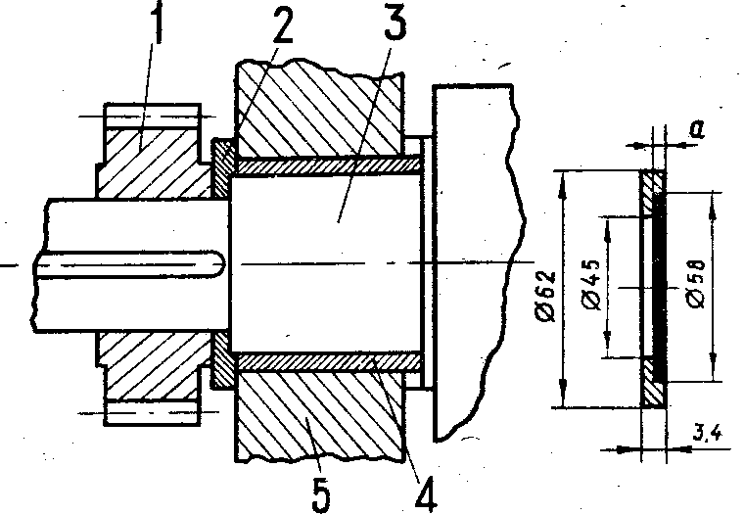
Узел передней опоры коленчатого вала: 1 — шестерня газораспределительного механизма; 2 — упорная шайба; 3 — коленчатый вал; 4 — подшипник; 5 — опора подшипника.
Размер а зависит от величины, на которую изношен буртик подшипника.

Значение букв на подшипниках

Буквы рядом с номером автомобильного подшипника качения говорят о различии между ним и стандартным (без буквенной маркировки) подшипником. Что же обозначают буквы? «Н», «П» и «В» определяют класс точности:
нормальный, повышенный и высокий. Буква «У» — повышенная чистота рабочих поверхностей, «К» — конструктивные отличия (усилен сепаратор, изменено уплотнение и т. п.), «А» — модернизация (изменение внутренних размеров, монтажные фаски и т. п.). Буквы «Л» и «Е» указывают, что сепаратор подшипника сделан из латуни в первом и пластмассы во втором случае. Если вы увидите букву «Ш», знайте, этот подшипник имеет нормированный предел шумности

Осмотрите выжимной подшипник

Если на «Запорожце» падают обороты двигателя при выжимании сцепления, следует в первую очередь внимательно осмотреть выжимной подшипник. Наиболее вероятной причиной возникновения повышенного трения является износ графитового вкладыша. На автомобилях первых выпусков, где устанавливался упорный шариковый подшипник с графитовым вкладышем, возможно также заклинивание обоймы подшипника. Более редкой причиной может быть увеличение осевого люфта коленчатого вала двигателя.

Дополнительное уплотнение

Со временем бортик резинового защитного чехла полуоси на «Запорожцах» всех моделей обминается и начинает пропускать масло из главной передачи. Ни сплющивание прижимного кольца, ни усиленная затяжка крепящих его гаек эффекта не дает.
Для устранения течи проложите между бортиком чехла и прижимным кольцом еще кольцо из куска медного провода в хлорвиниловой изоляции. Толщина провода 1,5—2,0 мм. Концы проволочного кольца расположите в верхней части чехла.
Можно использовать любой провод подходящей толщины, но во избежание коррозии прижимного кольца — обязательно в изоляции

Ремонт чехлов полуоси в пути

Если в пути на «Запорожце» порвется резиновый чехол полуоси, возьмите два полиэтиленовых мешочка, вставьте один в другой, прорежьте в центре их общего дна отверстие, наденьте мешки на вывернутый чехол и закрепите их проволокой, как показано на рисунке. Края мешков подложите под фланец чехла, надетого на полуось, и закрепите его.
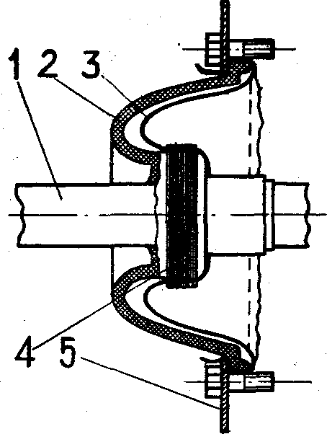
Узел полуоси с отремонтированным чехлом: 1 — полуось; 2 — чехол; 3 — полиэтиленовые мешки; 4 — проволока; 5 — фланец

Восстановление герметичности чехлов

Все автомобилисты знают, что поврежденный резиновый чехол на шаровой опоре или рулевой тяге надо сразу заменить, иначе шарниры очень быстро выйдут из строя. Но вот заменить чехлы бывает нечем, поэтому приходится их ремонтировать.
Наклеивать резиновую за плату обычно бесполезно, так как во время работы чехла она отваливается. Восстановить герметичность нескольких чехлов удается таким способом: чистую, обезжиренную бензином внутреннюю и внешнюю поверхность чехла надо смазать клеем «88» и наложить на нее слой тонкой капроновой ткани — кусок женского чулка. Затем — еще два слоя, тоже с клеем.

Защита сальника полуоси

Есть простой и достаточно эффективный способ: на полуось перед чехлом наденьте ван-;туз (резиновый колпак, исполь зуемый для прочистки стоков в раковинах и ваннах), в котором вырежьте отверстие для плотной его посадки на полуось, как показано на рисунке. Надо проследить только, чтобы вантуз не касался чехла при любых положениях полуоси.
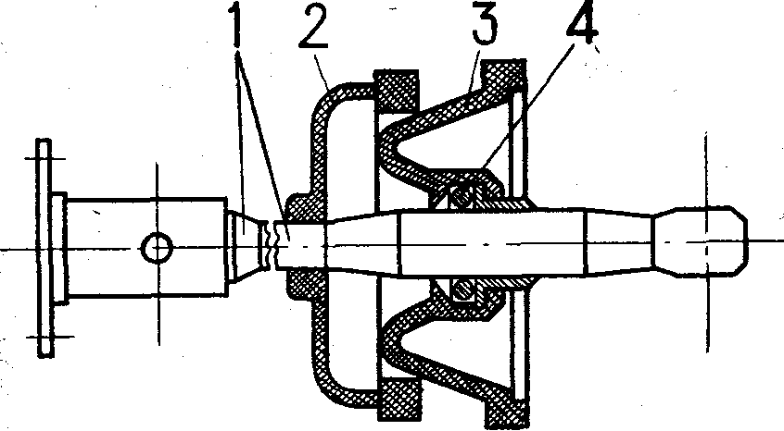
Полуось с деталями уплотнения: 1 — полуось; 2 — вантуз; 3 — защитный чехол; 4— сальник

Маслоотражающая шайба на полуоси

У «Запорожцев» со временем начинает подтекать масло через сальник полуоси. Заменить его непросто. Кроме того, образующаяся на полуоси кольцевая канавка от сальника не всегда , позволяет надежно уплотнить соединение.
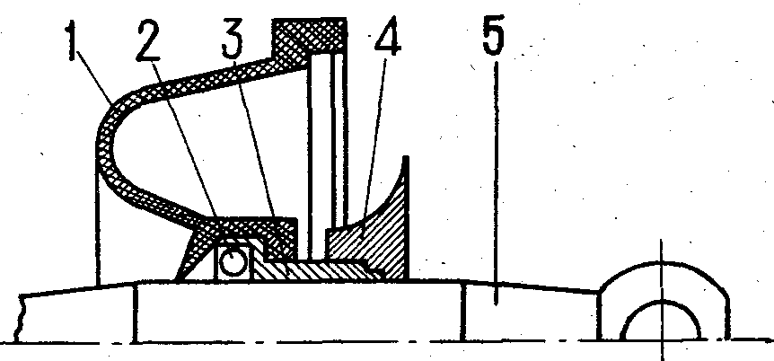
1 — защитный чехол; 2 — сальник; 3 — корпус сальника; 4 — маслоотражающая шайба; 5 — полуось
Полностью ликвидировать течь удается установкой маслоотражающей шайбы на корпус (3) сальника (2) (см. рисунок). Шайбу делать не надо: ее роль прекрасно выполняет противодренажный клапан, извлеченный из корпуса отслужившего свой срок масляного фильтра от двигателя ВАЗ.

Устранение течи масла через сальники

Владельцев «Запорожцев» часто беспокоит течь масла через сальники защитных чехлов полуосей. Чтобы избавиться от нее, ставят дополнительные уплотнения, наливают с запасом масло в коробку передач для компенсации его неизбежных потерь, но все эти меры не дают желаемого результата.
Правая и левая полуоси в сборе различаются между собой только направлением маслосгонной канавки в корпусе сальника. Но случается, что на машине стоят полуоси с одинаковым направлением канавок. В таком случае течь обязательно будет там, где направление маслосгонной канавки не внутрь коробки, а наружу.
Когда же корпуса сальников соответствуют предназначенным для них местам, на успех дела оказывает самое большое влияние положение сбега маслосгонной канавки, то есть где окажется ее выход из корпуса. В идеале он должен располагаться под полуосью, как показано на рисунке. В противном случае масло будет стекать на полуось и по ее наклонной поверхности — наружу.
Чтобы правильно установить корпуса сальников, достаточно освободить прижимные кольца чехлов полуосей и повернуть чехлы вместе с корпусами сальников.
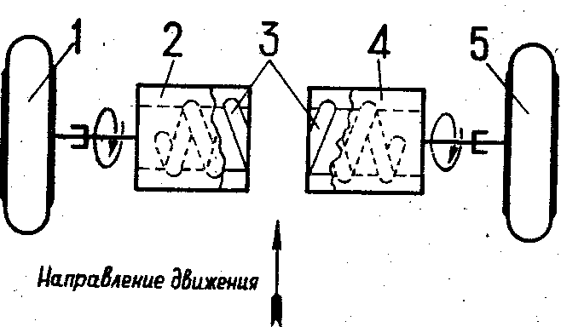
Идеальное положение маслосгонных канавок в корпусах сальников полуосей (вид сверху):
1 — левое колесо; 2 — корпус левого сальника; 3 — выход маслосгонных канавок; 4 — корпус правого сальника; 5 — правое колесо

Устранение подтекания масла через уплотнители кожухов штанг

Со временем у автомобиля ЗАЗ начинает подтекать масло через уплотнители кожухов штанг. Способ устранения этого дефекта прост. Изготовьте монтажную лопатку (рис. 1). Введите ее между уплотнителем и шайбой, как показано на рис. 2. Затем, подставив какой-нибудь упор, нажмите на лопатку, сжав пружину и приподняв шайбу. Через образовавшийся зазор плотно намотайте на ко жух штанги три-четыре оборота капронового шпагата диаметром 1—1,5 мм. Прижатый пружиной к уплотнителю шпагат слегка деформирует его, и течь прекратится.
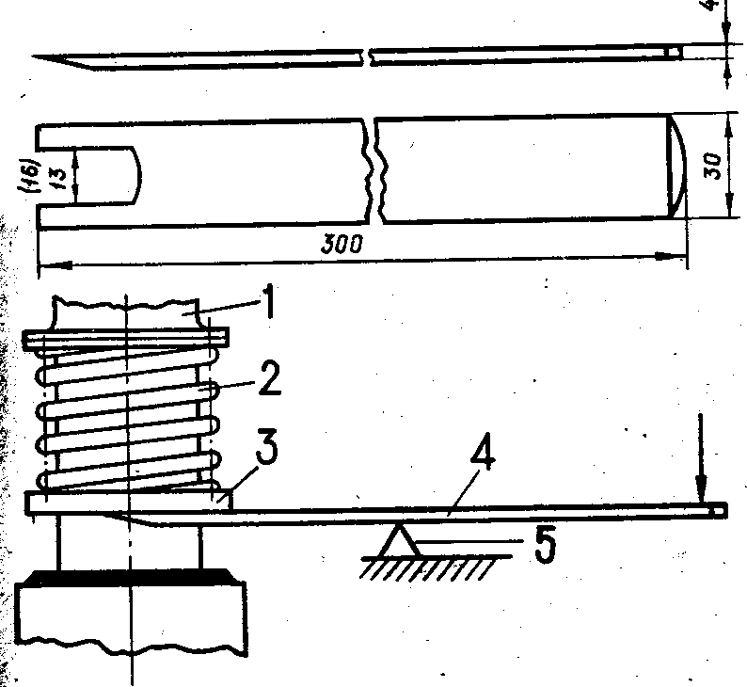
Рис. I. Монтажная лопатка (размер 16 мм в скобках для автомобилей ЗАЗ—968)
Рис. 2. Схема работы: 1 — кожух штанги; 2 — пружина; 3 — шайба;- 4 — монтажная лопатка; 5 — упор

Ремонт сальника полуоси

Бывает, что на «Запорожцах» подтекает масло через износившийся сальник полуоси., Ремонт довольно прост.
Полуось разбирается и вынимается сальник из гнезда в корпусе. Из кусочка фетра или войлока толщиной 4 мм изготавливается шайба (наружный диаметр 38 мм, внутренний — 23 мм). При сборке шайба, пропитанная маслом, закладывается в гнездо для сальника, после чего устанавливается на свое место сам сальник. Новое уплотнение не ограничивает поступления масла к трущейся части корпуса, но является надежной преградой для проникновения его к рабочей кромке сальника в избытке.

Надежное соединение фланцев с полуосями

У «Запорожца» ЗАЗ—968М со временем образуется зазор в шлицевом соединении фланцев с полуосями, что вызывает дополнительный шум при движении.
Уплотнить соединение можно, использовав эпоксидный клей, смешанный со стальными опилками (полученными при помощи напильника). Нанесите эту смесь на обе детали, соберите их и, выдержав в течение суток, поставьте на машину.

Способ экономии смазки

При зашприцовывании смазки в узлы автомобиля нередко большая часть ее пропадает из-за того, что наконечник шприца неплотно прилегает к головке масленки.
Устранить эту неприятность можно так: наденьте на масленку полихлорвиниловую трубку (кембрик), как показано на рисунке, причем внутренний диаметр трубки должен быть на 1 мм меньше диаметра го ловки, чтобы обеспечивалось плотное их прилегание.
Если шприц имеет захват для головки, его можно удалить за ненадобностью.
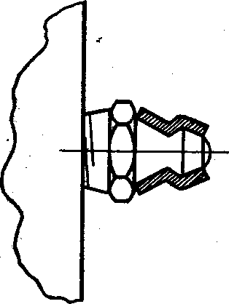
Масленка с уплотняющей трубкой

Восстановление плотности соединения

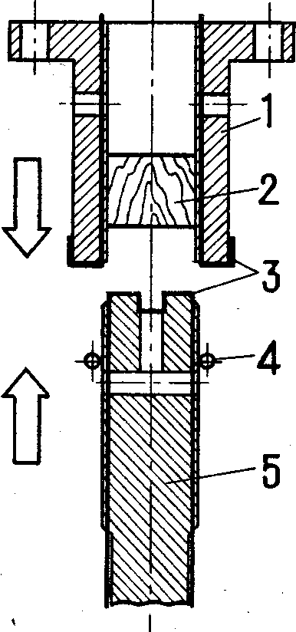
Подготовка деталей к запрессовке: 1 — фланец полуоси; 2 — деревянная пробка; 3 — отрезки проволоки; 4 — кольцо из проволоки; 5 — полуось
Если у автомобиля ЗАЗ— 968М появляется шум от полуосей на скорости более 70 км/ч, то причина чаще всего в значительных зазорах у шли-цевого соединения фланцев с полуосями.
Можно довольно просто восстановить плотность соединения. Возьмите стальной трос из проволоки диаметром 0,5 мм, расплетите его, выправьте проволоку, пропустив ее между губками пассатижей, нарубите из нее куски длиной 100 мм и согните их в форме буквы Г. Вставив проволоку в каждый шлиц полуоси и фланца, напрессуйте фланец на полуось.
Чтобы проволока при запрессовке не выскакивала из шлицев, сделайте кольцо из алюминиевой проволоки и плотно наденьте его на шлицевую часть полуоси, а в отверстие фланца вставьте деревянную пробку, как показано на рисунке. После запрессовки концы отрезков проволоки обломайте.

Доработка карданных шарниров полуосей

У «Запорожцев» ЗАЗ—965 нередко повреждаются Карданные шарниры полуосей, ослабляется затяжка болтов, крепящих вилку, и т. п. Причина следующая: в одной из двух плоскостей одна вилка поворачивается относительно другой на угол менее 17°.
Срежьте упирающиеся части вилок, как показано на рисунке, после чего угол увеличится до 17°. Шарнир станет работать нормально.
Доработка выполняется на верстаке в тисках при помощи напильников.
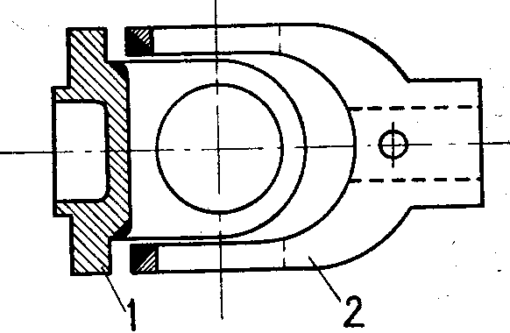
1 — вилка фланца; 2 — вилка полуоси. Крестовина условно не показана. Жирным обозначены плоскости после доработки

Приспособление для разбора трубок тормозной системы

От коррозии и грязи трубки тормозной системы накрепко «прикипают» к штуцерам. Поэтому разобрать соединение, не повредив трубки, практически невозможно. Чаще смятые тонкостенные детали приходится заменять новыми.
Сохранить трубки без повреждения при разборке помогает несложное приспособление из двух стальных пластин, показанное на рисунке. Чтобы его изготовить, понадобятся два квадратных кусочка стали, толщиной 10 мм. Их зажимают в тиски и точно в месте стыка сверлят сквозное отверстие, соответствующее по диаметру трубке. Затем одну из пластин по месту стыка сошлифовывают на наждачном камне до толщины 9,6 мм.
Перед разборкой соединения на трубку почти вплотную к штуцеру ставят пластины приспособления и стягивают их струбциной. После такой подготовки штуцер можно отворачивать ключом, не рискуя свернуть трубку «винтом». Полезно .за сутки перед началом работы смочить соединение керосином или тормозной жидкостью «Нева».
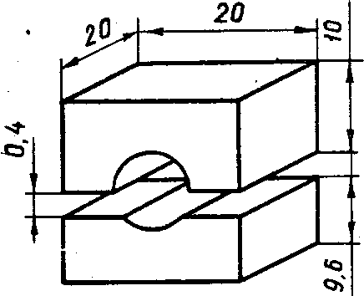

Дополнительная защита цилиндра

Надежность и долговечность гидравлических цилиндров в ' тормозной системе и приводе сцепления автомобиля резко падает, когда резиновый чехол, защищающий их от пыли и грязи, со временем теряет эластичность и неплотно охватывает шток.
Приобрести новые чехлы очень трудно, поэтому рекомендуется дополнительная защита в виде конусной втулки, вырезанной из поролона (показана на рисунке для ЗАЗ—968М).
Отверстие диаметром 8 мм для штока главного цилиндра и диаметром 6 мм для цилиндра сцепления сверлится при помощи трубки. Втулку приклеивают к чехлу по торцу клеем «Момент». Отверстие смазывают любой консистентной смазкой.
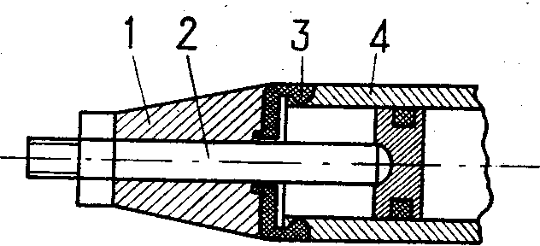
1 — конусная поролоновая втулка; 2 — шток; 3 — резиновый чехол; 4 — цилиндр

Самодельные колпачки на штуцер

На автомобилях штуцеры для выпуска воздуха из гидравлических систем (тормозов и сцепления) защищены от грязи резиновыми колпачками. Со временем они теряются, а новых под рукой может не оказаться.
Вполне подходящую замену , можно сделать из резинового шланга внутренним диаметром 4—5 мм, подобного тому, который используется для прокачки систем. Отрезок шланга длиной 15 мм завязываем с одной стороны проволокой диаметром 0,5 (как показано на рисунке) — и колпачок готов.
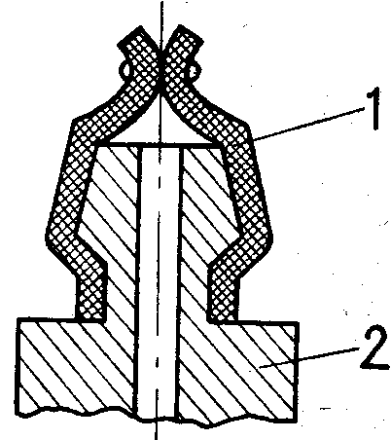
Колпачок (1) из шланга, надетый на штуцер (2)

***

Чтобы защитные чехлы на тормозных рабочих цилиндрах лучше выполняли свою функцию, заполните их Литолом—24 или другой консервирующей смазкой.

***

Тормозные шланги у наших автомобилей нуждаются в дополнительной защите. Можно воспользоваться пастой, специально предназначенной для защиты резины от внешнего воздействия, ее выпускает ПО «Битбытхим». В нее добавляют алюминиевый порошок (1:5), и состав втирают салфеткой в обезжиренную и сухую поверхность шлангов. Через день-два нанесенный слой полируют сухой салфеткой до появления блеска. Эту операцию повторяют раз в год.

Можно ли прокачать тормоза одному²

Прокачивать гидравлическую систему тормозов автомобиля или заменять в ней жидкость приходится вдвоем. Один открывает и закрывает штуцеры рабочих тормозных цилиндров, второй нажимает и отпускает педаль. Но можно обойтись в этом деле и без помощника, одному удалить воздух из системы. Это делается так. Первый способ. На обычную спринцовку надевают подходящий по диаметру шланг, лучше прозрачный, хлорвиниловый. Если такого нет, надо взять два небольших куска резинового шланга и вставить между ними стеклянную трубочку. Затем сжать «грушу», чтобы в ней было как можно меньше воздуха, и плотно надеть свободный конец шланга на штуцер для прокачки.
Спринцовку следует подвесить, чтобы шланг по возможности находился в вертикальном положении и был хорошо вам виден. Три-четыре раза резко надо нажать на тормозную педаль и медленно ее отпустить, чтобы в системе создалось избыточное давление. Затем слегка отвернуть штуцер: тормозная жидкость с пузырьками воздуха втянется в спринцовку,
Операцию повторяют несколько раз, пока не убедятся, что по стеклянной трубочке идет жидкость без пузырьков. Обычно хватает двух-трех открытий штуцера. Затем необходимо тщательно закрыть его, снять шланг, жидкость из «груши» выдавить в бутылку или банку (она еще может пригодиться после отстаивания), после чего можно переходить к следующему колесу Не забудьте, что надо следить за уровнем жидкости в бачке главного тормозного цилиндра и периодически пополнять его.
При замене жидкости нет необходимости открывать — закрывать штуцер. Просто педалью выдавливаете старую жидкость в спринцовку, а свежую доливаете в бачок.
Подсос воздуха в систему исключается, и помощник не нужен. Второй способ. Оказывается, можно обойтись не только без помощника, но и без всяких дополнительных приспособлений. Это обеспечивается остаточным давлением в системе тормозов. Порядок действий таков: наполнив наливной бачок, нажимаем несколько раз на тормозную педаль и отпускаем ее, затем отвинчиваем штуцер у колесного цилиндра на 1/4 оборота (жидкость, разумеется, вытечет при этом прямо на землю). Как только жидкость перестанет течь из штуцера, его надо перекрыть и вновь несколько раз нажать на тормозную педаль. Операцию следует повторять до тех пор, пока жидкость не пойдет из штуцера плавно, без пузырьков воздуха. Не забывайте только вовремя доливать жидкость в бачок.

Простой ограничитель

Ограничитель перемещения главного тормозного цилиндра для «Запорожца» модели 965 очень нужен на этой машине.
Существует ограничитель очень простой конструкции. Как установить его — показано на рисунке. Кронштейн (4) изготовлен из полосовой стали шириной 40 и толщиной 10 мм. Кроме такой полосы понадобятся болт (2) размером Ml 2х65 и гайка (3).
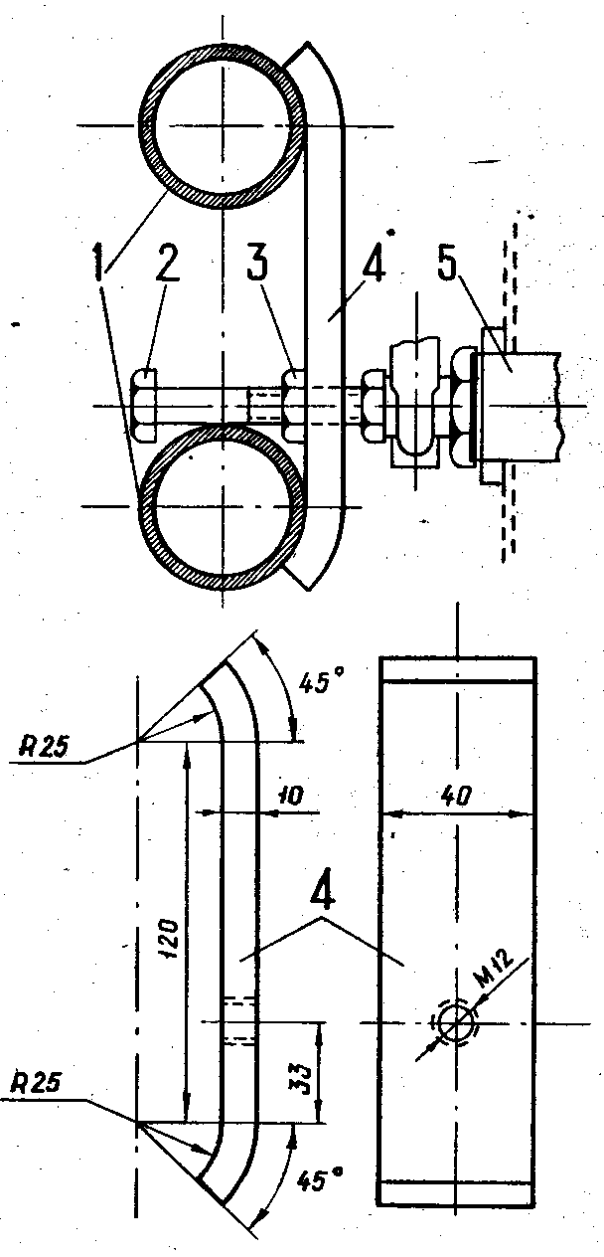
1 — трубчатая поперечина; 2 — болт Ml2х65; 3 — контргайка; 4 — кронштейн; 5 — главный тормозной цилиндр

Универсальный наконечник

Трос привода ручного тормоза для «Запорожца» пока среди остродефицитных запасных частей. При замене его советуем сделать наконечники, которые устанавливаются без применения специального оборудования, а главное — позволяют регулировать натяжение троса.
Конструкция наконечника показана на рисунке, а технология изготовления такова: напильником обрабатываем отрезок прутка, чтобы получить плоское ушко, затем сверлим отверстия и вырезаем ножовкой прижим (1); в корпусе нарезаем резьбу для винта (2), после чего круглым надфилем пропиливаем ручьи для троса., Крепление наконечника: заводим петлю троса на винт и затягиваем его.
Такие наконечники можно применять и на других тросах.
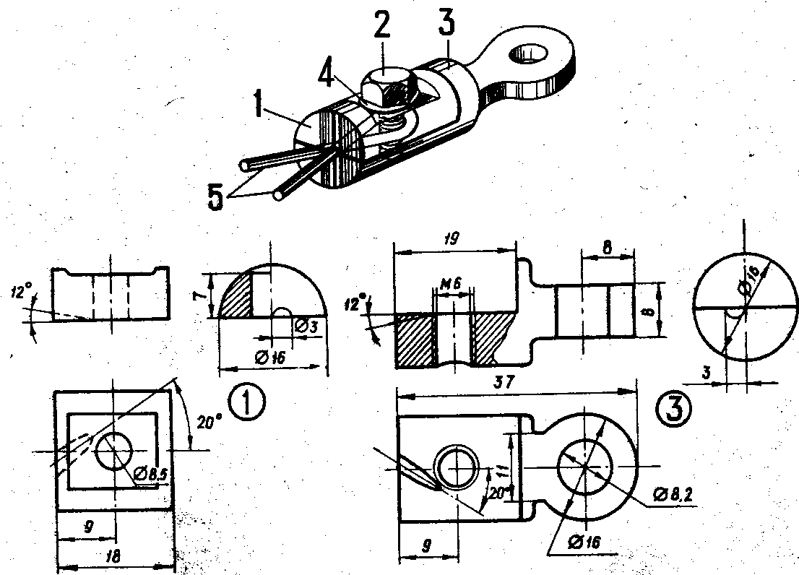
1 — прижим; 2 — винт М6х20; 3 — корпус; 4 — пружинная, шайба; 5 — трос

Без прокачки системы

Если по какой-либо причине тормозная жидкость в наполнительном бачке автомобиля лишь на дне и вы подозреваете, что в систему попал воздух, попробуйте удалить его без прокачки. Снимите колесо и сдвиньте колодки в барабанном тормозе или раздвиньте в дисковом. При этом жидкость из системы поднимется в бачок и вытеснит попавший туда воздух. Теперь следует долить жидкость и поработать тут же тормозной педалью, чтобы выбрать зазор между колодками и барабаном или диском.

Приспособление для укорачивания . троса

Если на «Запорожце» трос в приводе стояночного тормоза вытянулся за пределы возможной регулировки, не заменяйте его, а укорачивайте приспособлением, показанным на рисунке. Лишняя длина троса убирается в петли между винтами, вставленными в подходящие отверстия на пластинах. Чтобы нити троса не повреждались резьбой винтов, ее надо спилить на участке между пластинами. Перед установкой приспособления механизм, регулирующий натяжение троса, возвращается в начальное положение.
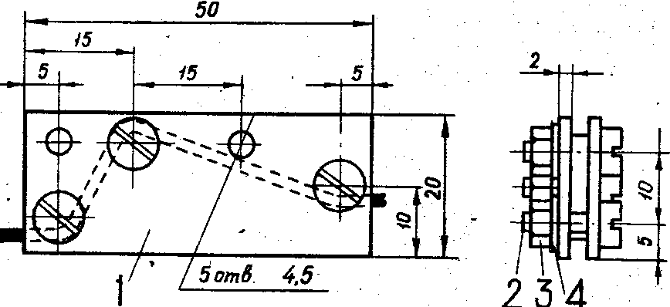
1 — пластины (2 шт.); 2 — болт М4 (3 шт.); 3 — гайка (3 шт.); 4 — пружинная шайба (3 шт.)

VII. ЭЛЕКТРООБОРУДОВАНИЕ

Простейший стробоскоп

Для регулировки момента зажигания на любом автомобиле применяется предельно простое устройство, работа которого основана на стробоскопическом эффекте. В качестве импульсного осветителя используется неоновая лампа типа ТН—0,9, один электрод которой подсоединяется к «массе», а второй — к обмотке (30—40 витков), плотно намотанной на провод высокого напряжения первого цилиндра двигателя. Для обмотки может быть использован любой провод в полихлорвиниловой изоляции.
Провод высокого напряжения и обмотка выполняют роль конденсатора. Емкостный ток, проходящий через конденсатор, достаточен для свечения неоновой лампы. Вспышки ее происходят в момент появления искры в свече первого цилиндра.
Неоновую лампу устанавливают. Около метки (выступа) на корпусе двигателя. При вспышках освещается как эта метка, так и риска «МЗ» на шкиве коленчатого вала. Вследствие стробоскопического эффекта метки «МЗ» и «ВМТ» кажутся неподвижными. По взаимному положению меток определяют установочный угол опережения, а также работают ли центробежный и вакуумный регуляторы распределителя. Чтобы метки были видны контрастнее, операцию проводят в темноте при свете лампы стробоскопа, на которую для усиления освещенности желательно надеть отражатель

Восстановление порядка работы цилиндров

При сборке двигателя МеМЗ—9б6А (30 л. с.) «Запорожца» нередко валик привода распределителя зажигания устанавливают неверно, повернув его на 180°. В результате пустить двигатель невозможно, поскольку нарушен порядок работы цилиндров.
Чтобы вновь не снимать крышку распределительных шестерен, отворачивая и заворачивая десять винтов, резьба которых при этом иногда повреждается, поступают таким образом.
Снимают распределитель зажигания и крышку клапанной коробки (левой по ходу автомобиля). Демонтируют бензонасос вместе с толкателем, отвернув две гайки крепления.
Поворачивают коленчатый вал рукояткой, пока прорезь на валике привода распределителя не займет правильное, как указано в инструкции, положение. Через окно для бензонасоса пальцем или деревянной палочкой выталкивают валик вместе со шпонкой из крышки. Рукояткой поворачивают коленчатый вал до такта сжатия в первом цилиндре (оба клапана закрыты), совмещая метки ВМТ. Затем вставляют валик на свое место и поворачивают его, пока шпонка не попадет в паз. Закрепляют распределитель, ставят насос и крышку, и двигатель можно пускать.

Удобнее переставить муфту

Иногда после разборки-сборки двигателя «Запорожца» и постановки распределителя зажигания обнаруживается, что валик его привода повернут на 180°. В таком случае для исправления положения полагается снять крышку распределительных шестерен, что, в общем-то, нежелательно.
Расшплинтуйте на конце валика распределителя муфту и, повернув ее на 180° вокруг оси, поставьте распределитель на место.

Доработайте корпус

Вследствие длительной эксплуатации автомобиля ЗАЗ— 968 становится ненадежным крепление корпуса прерывателя-распределителя Р114Б: он качается в гнезде, самопроизвольно поворачивается, из-за чего сбивается момент зажигания. Проточите корпус на длине 15 мм, как показано на рис.1, и изготовьте новую скобу согласно рис. 2. Такое крепление прерывателя-распределителя после затяжки скобы болтом Мб обеспечит его надежную работу.
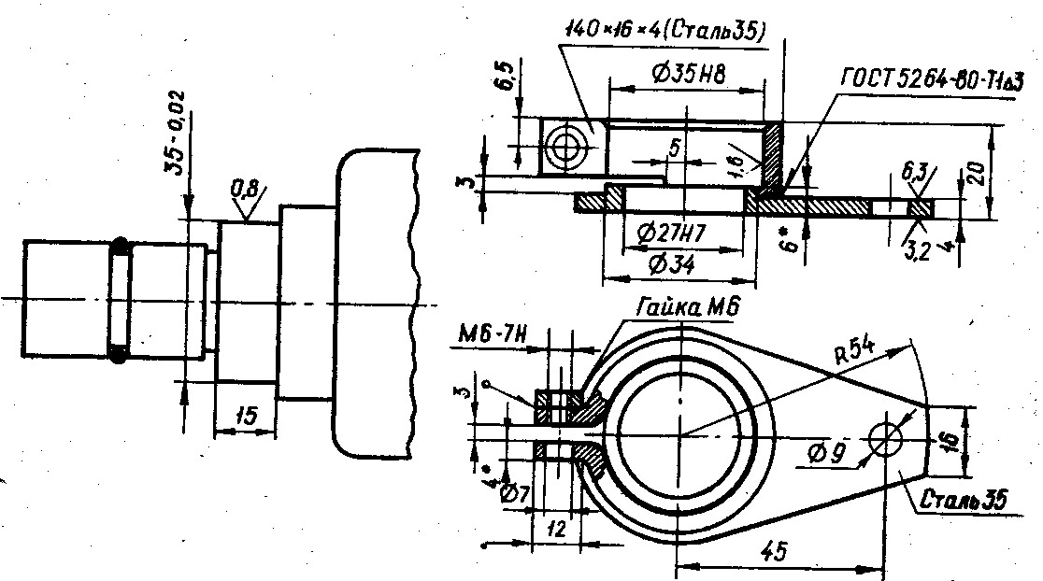
Рис I. Доработка корпуса прерывателя Рис. 2. Скоба

* * *

Если у автомобиля в дороге развалился круглый ротор распределителя зажигания (бегунок), а нового нет, можно склеить разрушенную деталь клеем «Момент».

Ремонт крышки распределителя зажигания

Предлагаемый способ ремонта треснувшей крышки распределителя позволит вам проехать еще одну тысячу километров, пока удастся найти новую деталь.
Высверлите «поперек» трещины отверстие диаметром 5—7 мм, как показано на рисунке, и залейте эпоксидным клеем. А поверх трещины той же смолой нанесите пленку — для изоляции.
Если заклеить трещину нечем, попробуйте заплавить ее капроном. Взяв пучок нитей с наружного слоя воздушного фильтра, намотайте на проволоку и разогрейте спичкой. Расплавленный капрон хорошо соединяется с предварительно очищенным и промытым бензином участком трещины. Двигатель вновь станет нормально работать.
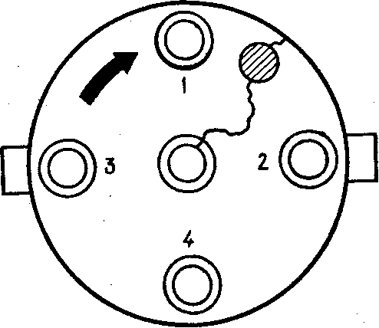
Заштриховано залитое эпоксидной - смолой высверленное отверстие

Диагностика причины стука

В двигателе «Запорожца» ЗАЗ—968 могут явственно прослушиваться резкие детонационные стуки. Даже при небольших нагрузках энергичное нажатие на педаль дросселя вызывает звонкое непрерывное «цоканье» в цилиндрах.
Дело, скорее всего, вот в чем. Между валиком прерывателя и латунными втулками в его корпусе появился люфт. Он и был причиной слишком раннего зажигания в четвертом цилиндре и, естественно, звонких стуков в нем.
Следует выточить новые втулки из бронзы, запрессовать их в корпус взамен износившихся и установить зажигание точно по меткам — стук исчезнет, и даже большие нагрузки и резкие открытия дросселя не вызовут «звона» в двигателе.

Простой способ регулировки зазоров

При регулировке зазоров в механизме газораспределения и установке зажигания требуется ставить коленчатый вал двигателя в определенные положения. Расположение пусковой рукоятки не позволяет одновременно с вращением ее наблюдать через лючок за меткой на маховике.
Между тем можно значительно упростить эту операцию, повертывая коленчатый вал не рукояткой, а ключом за шестигранник, имеющийся на храпо вике. Если метка проскочит, то надо подать коленчатый вал на 174 оборота назад и затем вращением вперед установить в соответствии с меткой.

В обход контактов тягового реле

На автомобилях, снабженных катушками зажигания с балластным резистором, со временем окисляются или обгорают контакты тягового реле в стартере, через которое этот резистор выключается во время пуска двигателя. Неисправность контакта затрудняет пуск, а в холодную погоду делает его совсем невозможным.
Восстановить нормальную работу контактов сложно, поскольку приходится снимать и разбирать само тяговое реле. Если же установить диод, пропускающий ток в обход контактов, то можно обойтись без ремонта реле. Для этого диод надо включить между клеммой «ВК» катушки зажигания и клеммой «С» реле стартера, как показано на схеме.
Суть этого способа в следующем: когда включается тяговое реле стартера, полное; напряжение питания (12 В) подается через диод прямо на^ обмотки катушки, минуя, балластный резистор. После пуска двигателя реле стартера| отключается, и диод не пропускает ток в обратном направлении — от катушки к реле.
Пригоден любой диод, допускающий максимальный ток не менее 10А, а напряжение — не ниже 200 В, например Д214.
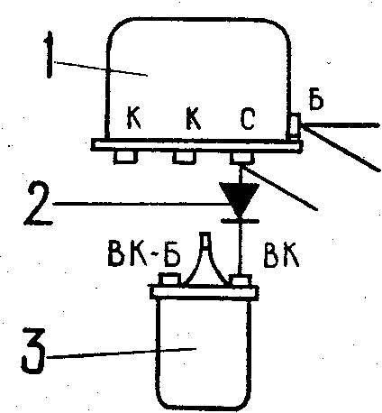
Схема включения диода на «Запорожце»: 1 — дополнительное реле стартера; 2 — диод; 3 — катушка зажигания

Ремонт замка зажигания

На отечественных легковых автомобилях применяется замок зажигания, в контактной части которого есть пластмассовая деталь с выступом (кулачком), замыкающим контакты питания пускового реле стартера. Со временем кулачок оплавляется или изнашивается так, что реле не включается
Восстановить кулачок можно нанесением слоя эпоксидного 'клея или наплавлением полиэтилена. Но это не всегда удается сделать хорошо. Более надежен способ с установкой винта М2, как показано на рисунке. Для него сверлим в кулачке отверстие диаметром около 2 мм, в котором нарезаем резьбу. Вместо винта можно применить заклепку, которая должна плотно входить в отверстие.
Чтобы исключить контакт стержня винта или заклепки с осью детали (во избежание замыкания на «массу»), пространство между ними (около 1 мм) целесообразно заполнить изолирующим материалом — резиной или пластмассой.
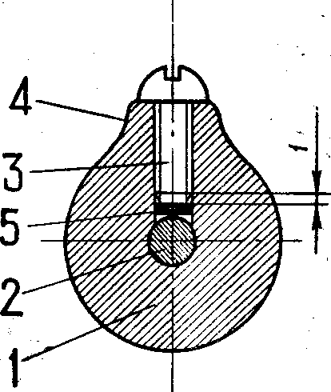
1 — пластмассовая деталь контактной части; 2 — ось; 3 — винт М2; 4 — кулачок; 5 — изолирующий материал

Замените упорную шайбу

Чтобы ослабить сопротивление вращению якоря стартера у «Запорожца» (при этом уменьшается потребляемая. от батареи энергия и повышаются обороты коленчатого вала), замените упорную шайбу на заднем конце вала якоря стальным шариком диаметром 4—5 мм, .как показано на рисунке.
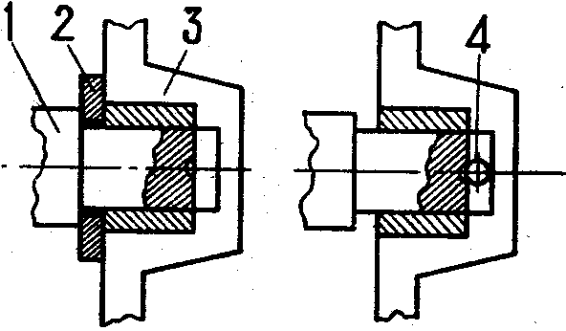
Задняя часть стартера: 1 — вал якоря; 2 — шайба; 3 — крышка; 4 — шарик

Экономия энергии при пуске двигателя

Когда приходится пускать двигатель автомобиля рукояткой из-за слабой, потерявшей емкость аккумуляторной батареи, успех может обеспечить каждая дополнительная капля энергии. Ее удается получить, выключая на это время' сигнальные лампы и обмотку возбуждения генератора.
Установите двухпозиционный переключатель (тумблер) на катушке зажигания. Первую пару контактов подсоедините в разрыв цепи, шунтирующей дополнительный резистор катушки, вторую пару — в разрыв провода, идущего от реле регулятора к обмотке возбуждения генератора). Пуская двигатель, ставьте; тумблер в первое положение, а когда двигатель начинает работать, переводите во второе

Специальный ключ для снятия стартера

На автомобиле ЗАЗ—965А стартер труднодоступен. Чтобы снять его для ремонта или проверки, приходится (согласно заводской инструкции) предварительно снимать бензонасос, глушитель и ряд других деталей.
Этих, по существу, ненужных операций можно избежать, если воспользоваться головкой (торцовым ключом) на 17 мм и воротком. Общая длина инструмента должна быть не менее 240 мм.
Для этой цели надо изготовить специальный ключ, изображенный на эскизе. Пользуясь этим инструментом для снятия стартера, вы выполняете лишь две простейшие операции:
- отсоединяйте стартерный провод (желательно сначала s снять клемму аккумулятора чтобы избежать случайного короткого замыкания провода «на массу» автомобиля)
- 2) отворачиваете две гайки крепления; стартера и снимаете-стартер.
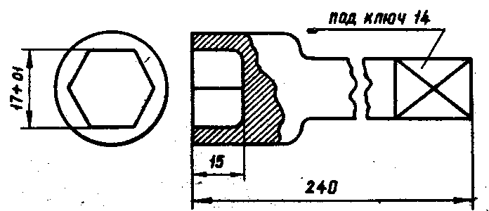

Простой отключатель массы

Конструкция предлагаемого отключателя массы (см. рисунок) проста, надежна и, кроме того, служит неплохим дополнительным противоугонным средством. Основа этой детали — шпилька (10) из меди-(можно взять латунь или в крайнем случае сталь) диаметром не менее 10 мм с буртиком (9). Укрепите ее в отверстии перегородки кузова (5) между салоном и багажником. При этом шпильку тщательно изолируйте от массы кузова капроновыми шайбами (6) и резиновой или также капроновой втулкой (8). Участок кузова вокруг шпильки нужно тщательно до блеска очистить от краски и усилить контактной шайбой (7) из меди или латуни толщиной 1,5—2мм. Соберите, как показано на рисунке, весь комплект и хорошо затяните гайки (3).
Теперь, отворачивая контактную гайку (11), легко обесточить машину, а уходя, можно даже снять контакт и унести с собой или спрятать. Нарезав на внутренней (относительно салона) части отключателя какую-либо нестандартную резьбу и задав удобный для вас размер буртика (9), вы предохраните автомобиль и от угона.
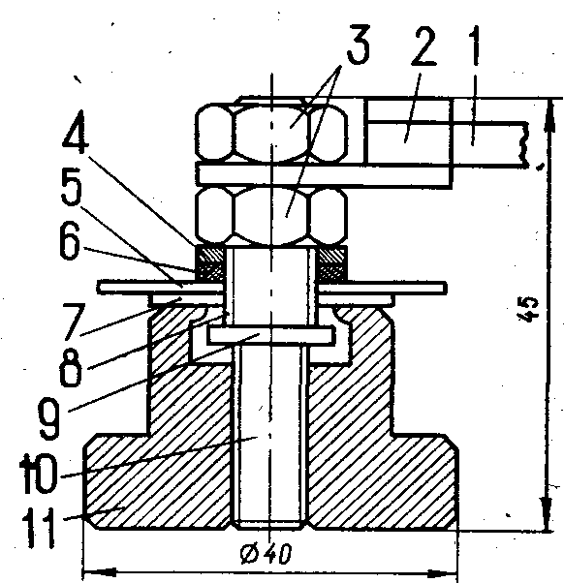
Конструкция отключателя массы: 1 — провод от массы; 2 — клемма; 3 — гайки; 4 — стальная шайба; 5 — перегородка кузова; 6 — капроновые шайбы; 7 — контактная шайба; 8 — изолирующая втулка; 9 — буртик; 10 — шпилька; 11 — контактная гайка

Крепление генератора болтами

Немало хлопот доставляет снятие генератора с двигателя машины ЗАЗ—968, например, для ревизии и замены щеток или удаления грязи в развале цилиндров: надо предварительно отсоединить тросики управления воздушной и дроссельной заслонками, отсоединить бензопровод от карбюратора и трубку вакуум-корректора, снять воздушный фильтр, карбюратор, кожух генератора, и лишь после этого можно, отвернув четыре гайки, крепящие генератор, и, приподняв его, снять со шпилек.
Если же вместо шпилек с гайками закрепить генератор четырьмя болтами М8х25, то снять его можно за считанные секунды. Достаточно отвернуть болты и, сдвинув генератор на себя, вынуть из кожуха.

Замена коллектора

Когда генератор переменного тока (он применяется у нас на всех легковых автомобилях) отказывает в результате износа коллектора, приходится менять якорь, а то и весь генератор.
Отремонтировать коллектор на «Запорожце» можно следующим способом. Из текстолита выточите втулку (см. рис. 1). На нее напрессуйте два разогретых медных кольца (размеры их приведены на рис. 2), пропилив надфилем внутренний и торцевой пазы во втулке для прокладки проводов, а в кольцах — пазы для их пайки.
Втулку с кольцами напрессуйте на вал якоря так, чтобы кольцо шириной 11 мм располагалось напротив отверстия для щетки генератора. После припайки проводов соберите генератор.
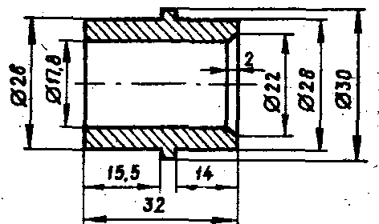
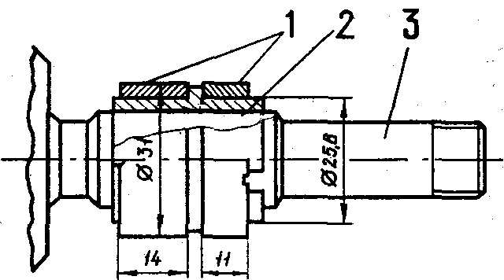
Рис. 1. Втулка.
Рис. 2. Новый коллектор: 1 — кольца; 2 — втулка; 3 — вал якоря

Ремонт аккумулятора

Трещина в банке иногда служит причиной замены аккумулятора. Но не торопитесь искать в этом случае новую батарею. Вылейте из аккумулятора электролит, высушите и протрите бензином трещину, после чего разделайте ее напильником. Опилки, образовавшиеся при разделке трещины, соберите и смешайте с эпоксидным клеем. Полученным составом замажьте трещину. Заливать электролит обратно можно только после того, как клей полимеризуется.

***

Если потерялась пробка от банки автомобильной аккумуляторной батареи, ее с успехом может заменить полиэтиленовая пробка от большой винной бутылки (из-под шампанского и др.).
Достаточно сделать в ней вентиляционное отверстие (нагретым Г-образно согнутым гвоздем) диаметром 2 мм, как показано на рисунке. Наружная поверхность пробки при этом остается чистой, потому что газы выходят сбоку.
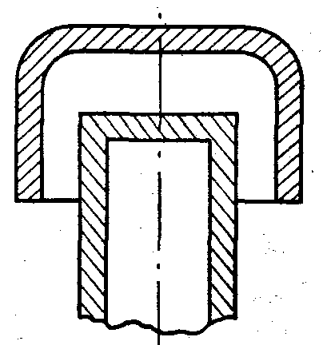

***

Полупрозрачные пластмассовые корпуса аккумуляторных батарей обычно ремонтируют в домашних условиях наплавкой этого же материала (от старой батареи) при помощи паяльника. Если такой батареи нет, трещину между крышкой и корпусом, через которую сочится электролит, успешно заделывают раствором пенопласта (например, от упаковки телевизоров) в скипидаре. Консистенция его — как у краски.
Для заделки .же больших трещин или отверстий используют другой материал: кладут пенопласт в сосуд с ацетоном. Сгусток, образующийся на дне сосуда, и будет нужным материалом. Подержав немного на воздухе скатанный из него жгутик или шарик, вотрите его в трещину или в отверстие на корпусе батареи.

Лампочка вместо реле

Если в пути на автомобиле «Запорожец» вышел из строя реле-регулятор, не отчаивайтесь. Отсоедините от его выводов «Ш» и «ВЗ» или «Я» провода и подсоедините к ним лампочку 21 Вт. Работая в качестве нагрузки, она предохранит генератор от повреждения, временно заменив реле-регулятор.

Дублирующая система включения стартера и зажигания

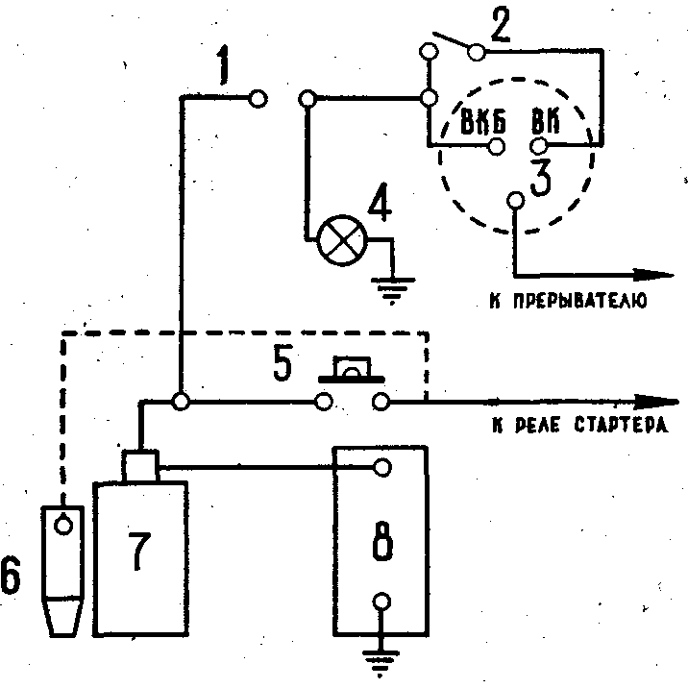
Электрическая схема блока: 1 — тумблер включения зажигания; 2 — тумблер, замыкающий клеммы ВКБ и ВК катушки высокого напряжения; 3 — катушка высокого напряжения; 4 — контрольная лампа 12х1,5 В; 5 — кнопка включения стартера; 6 — тяговое реле стартера; 7 — стартер; 8 — аккумулятор
Очень часто при регулировке, проверке, ремонте двигателя приходится пускать его на какое-то время, затем заглушать, и так повторять несколько раз. При этом, естественно, надо переходить от моторного отсека к салону и обратно. Это не очень-то удобно, особенно, если у вас заднемоторный автомобиль — в рабочей одежде можно испачкать сиденья. Поэтому рекомендуем установить в мотоотсеке «Запорожца» простой блок, дублирующий систему включения стартера и зажигания (см рис.). Чтобы пустить двигатель, нужно замкнуть цепь зажигания тумблером (1), «закоротить» тумблером (2) клеммы ВКБ и ВК катушки (3) высокого напряжения и нажать на кнопку (5) включения стартера. После того как двигатель заработает, надо не забыть выключить тумблер (2) и разъединить клеммы ВКБ и ВК катушки. Контрольная лампа (4) сигнализирует о работе всей системы.
Все включатели и красный контрольный «глазок» смонтированы на кронштейне, который закрепляется на воздухосборнике с правой стороны мотоотсека.
Такая система пуска не исключает, а лишь дублирует работу обычного включения стартера

Защитите сигнал

У «Запорожца» ЗАЗ—968М при круглогодичной эксплуатации звуковой сигнал служит недолго, так как расположен не в лучшем месте. Снять его для ремонта или замены без демонтажа бампера очень трудно. Гораздо легче сделать это, если на; резьбовом конце крепящих винтов пропилить шлиц под отвертку, которую можно потом; вводить со стороны багажника. А чтобы сигнал служил дольше, поместите его в полиэтилет новый мешок.

Ремонт ВК—403

На «Запорожцах» иногда отказывает включатель фонарей заднего хода ВК—403. Виновником неисправности чаще всего бывает плунжер, который заклинивает в направляющей. Для ремонта разберите включатель, выньте пластмассовый плунжер и обработайте его наждачной бумагой до такого диаметра, при котором он будет легко перемещаться под действием пружины.
Разбирать включатель надо в такой последовательности: шибером убирать развальцовку и достать шарик; затем в плунжере, находящемся под ним, высверлить отверстие диаметром 3—4 мм и глубиной до 6 мм. В него завернуть самонарезной винт или обыкновенный шуруп. Затем, зажав корпус включателя в тисках, вытащить плунжер плоскогубцами за головку винта.
Обработать его, как уже было сказано, и собрать все в обратном порядке. Край отверстия, которое закрывает шарик, надо завальцевать. При установке включателя на его рабочее место необходима регулировка (она описана в инструкции по эксплуатации).

Установка РР—310Б вместо РР—310

На выпускавшихся ранее «Запорожцах» стоял реле-регулятор РР—310. Затем он был снят с производства, и на более новых машинах используется уже РР—310Б. Приборы различаются и конструктивно и подключением. Как же быть, если старое реле нуждается в замене? Как перейти на современное РР—310Б?
Очень просто. К клемме «Б» старого реле подведены три красных провода. Один — идет к реле стартера, другой — к стартеру и третий — к тепловому предохранителю. Но у нового реле РР—310Б клеммы «Б» нет. Куда же деть эти концы? Их надо надежно соединить с красным же проводом, который у старого реле был закреплен на клемме «Б» (в РР—310Б нет и этого вывода), и, безусловно, надежно заизолировать.
Провода, которые подходили к клеммам «ВЗ», «Ш», «М» старого реле, закрепляем на таких же клеммах нового.
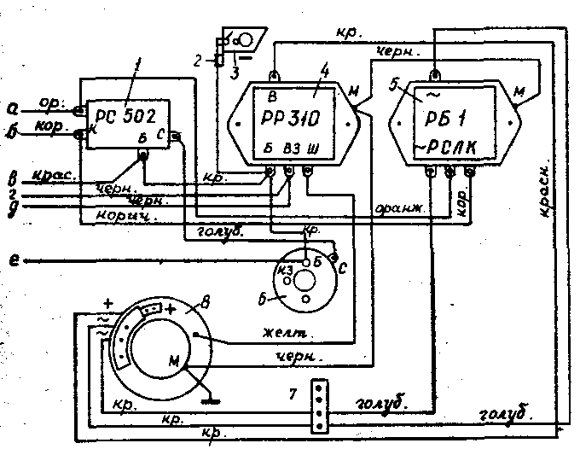
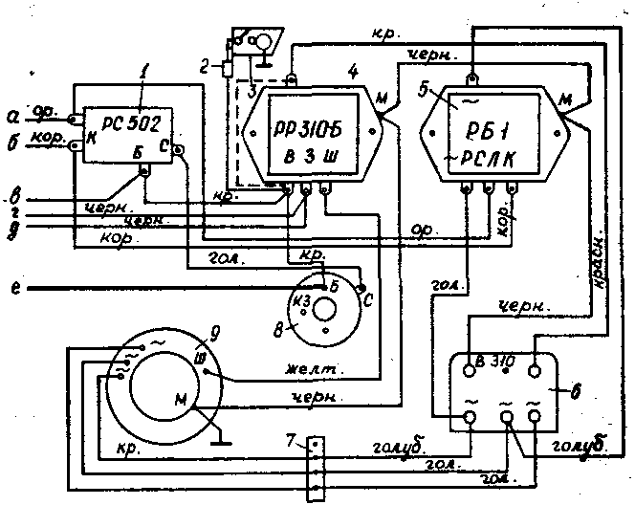
Слева — старая, справа — новая схема. Пунктиром показано соединение проводов между собой

Ремонт датчика включателя

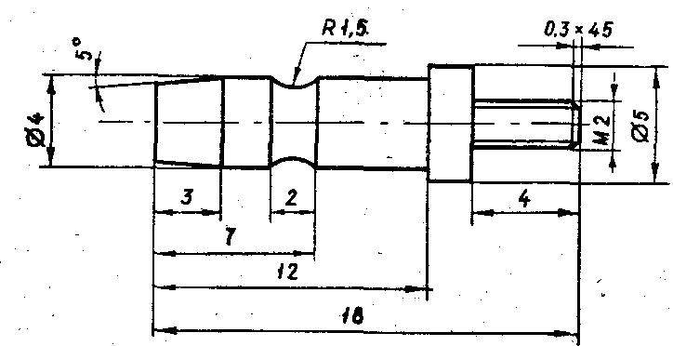
Рис. I. Новый штеккер
Случается, что на «Запорожце» отказывает стоп-сигнал. Иногда это происходит потому, что выходит из строя датчик включателя ВК—12, так как его штеккер был поврежден электролитом, попавшим из аккумулятора. Если нет нового, то можно отремонтировать старый. Вначале зачистите остаток штеккера, спилите обломок и засверлите на глубину 4,5 мм (не более) под резьбу М2. Затем выточите из латуни новый штеккер (рис. 1) и вверните его на место.
Для защиты-включателя используйте обычную детскую соску: вырезав в ней отверстие ,под провода (рис. 2), стяните их затем изоляционной лентой. Теперь электролит не сможет попасть на датчик.
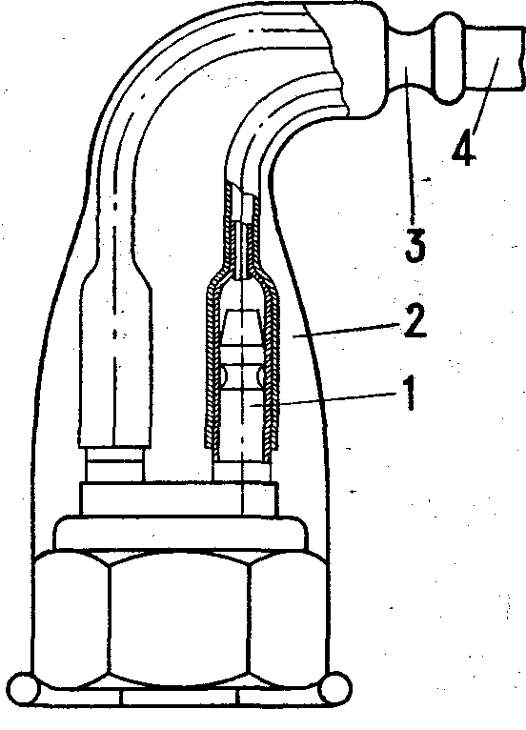
Рис. 2. Отремонтированный включатель ВК—12:
1 — новый штеккер; 2 — соска; 3, — изоляционная лента; 4 — провода

Восстановление прозрачности осветителей

Прозрачность потускневших пластмассовых рассеивателей на задних фонарях, указателях поворота и других световых при борах автомобилей можно восстановить «Полиролем для старых покрытий»: мягкой суконной тряпочкой, смоченной полиролем, обрабатывают поверхность рассеивателей до появления ровного блеска.

Восстановите цвет

Нередко у старых автомобилей можно увидеть выцветшие красные рассеиватели зад них фонарей, поскольку заменить их бывает нечем. Между тем восстановить утраченный цвет довольно просто. Снимите рассеиватели, тщательно очистите внутреннюю поверхность и покройте ее красным краплаком, широко применяемым в радиотехнике для защиты мест пайки. В отличие от краски он прозрачен, поэтому свет фонаря хорошо виден и днем.

Свет снова яркий

После длительной эксплуатации автомобиля ЗАЗ—968М иногда значительно тускнеет свет всех ламп задних фонарей, а контрольная лампа указателей поворота на щитке при-| боров перестает мигать. Причина чаще всего в нарушении их контакта с «массой». Конструкция задних фонарей при I малейшем окислении (или даже просто загрязнении) мест, где шины соединяются с кузовом и между собой (они сделаны раздельными к каждой лампе), не обеспечивает надежного электрического контакта.
Для ликвидации этого дефекта рекомендуется продублировать «минусовые» шины задних фонарей припаянной к ним медной проволокой диаметром около 1,5 мм (см. рисунок). Конец проволоки с петлей привернуть гайкой к болту, крепящему задний буфер. После такой переделки яркость всех ламп и стабильность работы электрических цепей восстановятся полностью.
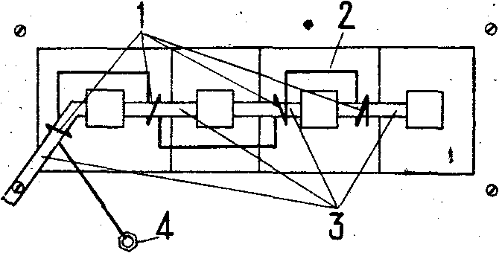
Накладка дополнительного провода: 1 — места пайки; 2 — дополнительный провод; 3 — штатные шины; 4 — болт крепления буфера

Модернизация стеклоочистителя

На «Запорожце» применяется электрический стеклоочиститель типа СЛ-210. Его привод обеспечивает 40—55 двойных ходов щеток в минуту по мокрому стеклу. Такая большая скорость часто оказывается ненужной. Например, при движении во время мелкого моросящего дождя или в тумане для очистки ветрового стекла достаточно 20-25 ходов.
Каждый владелец «Запорожца» может сам установить вторую, меньшую скорость движения. Сделать это несложно. Нужно приобрести готовое (либо самому намотать) сопротивление величиной 5—б Ом, мощностью рассеяния 10—15 Ватт. Лучше всего использовать сопротивление типа ПЭВ—10Х на 10 Ом или подобное ему с подвижным контактом, который обеспечит легкую регулировку скорости вращения якоря электродвигателя стеклоочистителя. Все остальные элементы схемы, включая электропровода, остаются без изменения.
На рис. 1 показано включение стеклоочистителя, выполненное заводом. Модернизация заключается в подключении сопротивления так, как показано на рис. 2.
Модернизированная схема работает следующим образом. Когда переключатель стеклоочистителя установлен в положение 1, ток течет непосредственно через якорь электродвигателя. В этом случае скорость щеток составляет 40—55 ходов в минуту. Если переключатель поставить в нейтральное положение, пока щетки не пришли в крайние нижние точки, электродвигатель будет питаться через сопротивление и нормально закрытый концевой выключатель KB до момента его размыкания.
При положении II переключателя электродвигатель получает питание через сопротивление R, благодаря чему уменьшается скорость вращения.
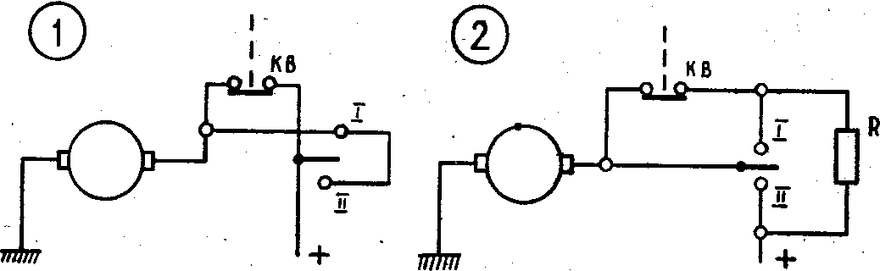

Переделка крепления щеток стеклоочистителя

Резиновые щетки стеклоочистителей под действием солнца и ветра быстро стареют и теряют эластичность, поэтому в хорошую погоду шоферы обычно снимают их, а на рычаги надевают кусочки резиновых трубок.
Установка щеток на место на автомобилях «Запорожец» неудобна, особенно во время дождя или в темноте. Отвертка, срываясь с винта, которым крепится щетка, может поранить или ударить по ветровому стеклу. Попытки покрепче закрепить щетки приводят к срыву резьбы или шлица на винте.
Несложная переделка крепления щеток избавляет водителя от этих неудобств. Из стальной нержавеющей проволоки диаметром 1,5—2,0 мм надо сделать (см. рис. 1) две скобы(а), затем в каждом рычаге (б) просверлить по два отверстия так, чтобы концы скоб свободно в них входили.
Резиновые трубочки, прижимая скобы, быстро и надежно фиксируют щетки на концах рычагов (рис. 2).
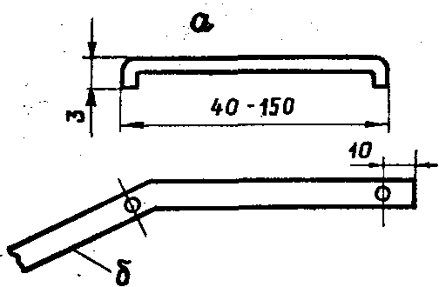
Рис. I. Скоба (а) и рычаг (б)
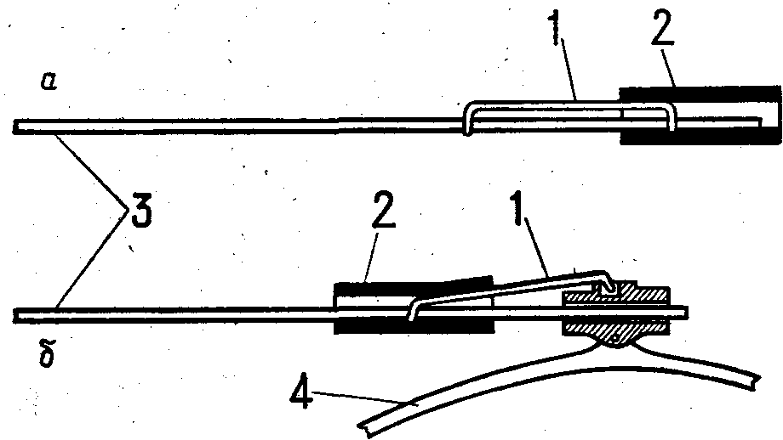
Рис. 2. Снятая (а) и закрепленная (б) щетка:1 — скоба; 2 — резиновая трубка; 3 — рычаг; 4 — коромысло щетки

VIII. ПРИБОРЫ

Как отремонтировать датчик давления масла

У «Запорожца» иногда отказывает датчик указателя аварийного падения давления масла в двигателе: контрольная лампа не загорается, даже когда зажигание включено, а двигатель не работает. Вероятная причина отказа — окислившиеся и обгоревшие рабочие контакты или плохой контакт между пружинной пластиной и выходной клеммой. Есть способ восстановить работоспособность узла, не заменяя датчик.
Корпус датчика разрезаем (лучше всего это сделать на токарном станке) примерно посредине верхней части, как показано на рис. 1. Это необходимо, чтобы получить доступ к «начинке» датчика, а значит, определить и устранить неисправность: зачистить и отрегулировать контакты или принять какие-то другие меры. Так, в одном из ремонтируемых датчиков была обнаружена трещина на токоотводящем контакте и пришлось заменить его гибким изолированным проводком, припаяв концы к месту излома и к выходной клемме (при пайке не пользуйтесь кислотой, а только канифолью).
Устранив дефект датчика, возьмемся за переделку корпуса. На отрезанную часть надеваем кольцо из стальной полоски шириной около 10 мм и толщиной 0,8—1,0 мм с двумя фигурными пазами (рис. 2). В основании крышки просверливаем два отверстия диаметром 1,5 мм и впаиваем в них штифты. При этом размечаем и подгоняем их так, чтобы, когда они полностью войдут в пазы кольца, края разреза сомкнулись.
Тщательно промываем детали и проверяем надежность сборки. Затем проводим тарировку: через переходник соединяем датчик с автомобильной камерой, давление в которой около 1 атмосферы. Контакты должны разомкнуться. Тогда снижаем давление, пока контакты вновь не замкнутся, и проверяем давление: оно должно быть в пределах от 0,4 до 0,8 кг/см². При необходимости проводим регулировку.
Когда все отлажено, собираем датчик и обматываем его крышку несколькими слоями изоляционной ленты.
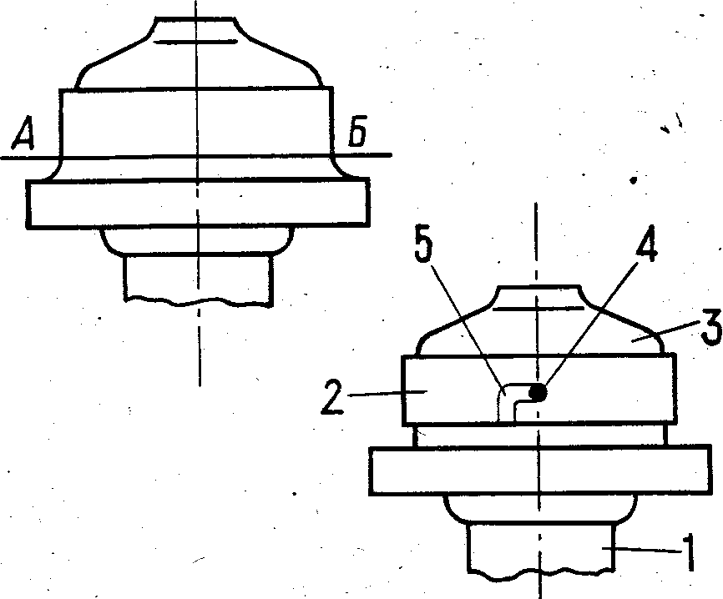
Рис. 1. Так режется корпус (А—Б — линия раз-, реза)
Рис. 2. Отремонтированный датчик: 1 — корпус; 2 — кольцо; 3 — крышка; 4 — штифт; 5 — фигурный паз

Ремонт спидометра

Если спидометр стал давать искаженные показания скорости, то причина этой неисправности — проворачивание шестерни, приводящей редуктор спидометра, на хвостовике ведущей шестерни. Попытки устранить дефект подтягиванием корончатой гайки или увеличением толщины прокладок дают лишь кратковременный успех:
Надежно устранить неисправность следует так: просверлите отверстие диаметром 1,5 и глубиной примерно 3 мм в корончатой гайке (1), в него забейте штифт (2), чтобы он выступал из гайки примерно на 1 мм (см. рисунок). В шестерне (3) алмазным надфилем (поскольку она каленая) сделайте паз (А) глубиной, равной выступанию штифта из гайки, после чего детали соберите на хвостовике. Спидометр теперь будет работать исправно.
Если резьба на хвостовике вынуждает применять прокладку между гайкой и шестерней спидометра, в прокладке необходимо просверлить сквозное отверстие диаметром чуть больше диаметра штифта, а длину его увеличить на толщину прокладки.
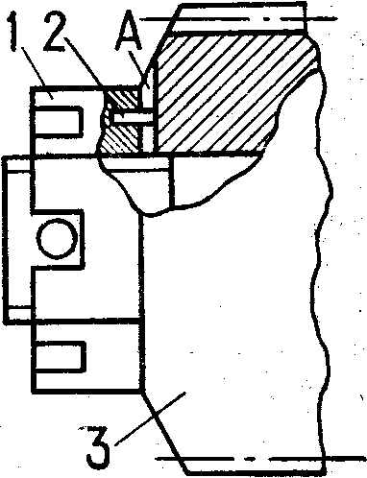
Соединение гайки <1) с шестерней (3) посредством штифта (2). А — паз

IX. НЕМНОГО О КОМФОРТНОСТИ САЛОНА

Чтобы в машине стало тише

При езде на «Запорожце», особенно на скорости около 80 км/ч, шум в салоне становится значительным. В дальней поездке от него вскоре устают и водитель, и пассажиры.
Чтобы снизить шум, положите между спинкой заднего сиденья и бензобаком слой поролона толщиной 40 мм, подогнав его полностью по размеру спинки. Точно так же укройте поролоном пол под задним сиденьем, и в машине станет намного тише.

Повышение комфортности заднего сидения

На «Запорожце» модели 965 явно требуется изменить положение заднего сиденья, чтобы колени пассажиров не упирались в спинки передних сидений. Для этого надо поднять переднюю часть заднего сидения примерно на 5 см, подложив под его края два деревянных брусочка соответствующей толщины. Теперь пассажирам станет удобнее.

Для удобства спальных мест

В «Запорожце» модели ЗАЗ—968 спальные места получаются удобнее, если передние сиденья снять, разложить полностью вне машины, а затем установить в салоне спинкой вперед,

Переделка коврика

Промышленность, к сожалению, не выпускает резиновые коврики-корытца для «Запорожца», а обычные прямоугольные нельзя удобно положить на пол под ноги водителя и сидящего впереди пассажира из-за имеющихся в салоне колесных ниш. Чтобы придать коврику необходимую форму, вырежьте часть его дна, как показано на рисунке. Затем, разрезав бортик в углу, сложите две его половинки внахлест и закрепите проволочными скобами. После этого соедините проволокой и клеем «Момент» бортики с дном. Теперь даже в слякоть кузов под ногами водителя будет сухой, а уборка автомобиля намного упростится.

Переделанный коврик-корытце

Установка водоотводящей пластины

У «Запорожца» ЗАЗ—968 при езде в дождь с приоткрытой форточкой по ее нижней кромке вода постоянно стекает на пол, и чем сильнее дождь, тем больше воды скапливается под ногами.
Чтобы избавиться от этого, предлагаем владельцам «Запорожцев» сделать следующее: из листового органического стекла (плексигласа) толщиной 2—2,5мм вырежьте две пластинки длиной 110 и шириной 7—8 мм и обработайте кромки, как показано на рисунке. Затем, тщательно промыв бензином и просушив наружную поверхность стекла и металлической рамки форточки, приклейте подготовленную пластинку к стеклу.
Рекомендуем использовать клей «Момент», соблюдая требования инструкции по его применению. Пластинку надо приклеивать к стеклу узкой плоскостью, чтобы стекло и верхняя кромка пластинки образовали желобок, по которому вода с форточки будет отводиться за наружную поверхность двери.
Приклеивая пластинку, необходимо ее концы плотно прижать к резиновому уплотнителю, металлической рамке и к самому стеклу, удерживая в этом положении до полного схватывания клея.
Это небольшое усовершенствование позволит избавиться от луж под ногами.
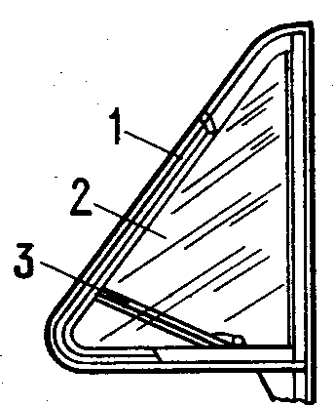
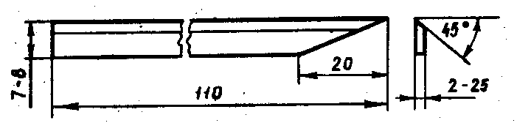
1 — рамка; 2 — стекло; 3 — пластинка (скосы на кромке для левой и правой форточек выполнить с противоположных сторон).

X. РЕМОНТ ДВЕРЕЙ

Восстановление защелки

У «Запорожца» со временем плохо открываются и закрываются двери из-за износа зубьев у защелок. Если не удалось приобрести новые детали, можно отремонтировать старые.
С торцов зубьев просверлите отверстия диаметром 6 мм, как показано на рисунке, запрес суйте в них отрезки стального прутка и обработайте их по форме зубьев, и защелки вновь исправно будут работать.
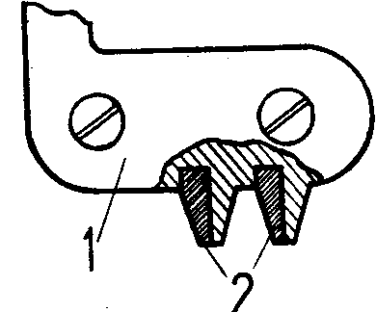
1 —защелка; 2 .— вставки из прутка
Есть еще один способ: установить пластину на защелку.
Возьмите латунную пластину толщиной 2 мм, выгните ее по профилю и обработайте по ширине зуба. Затем выберите напильником на соответствующую толщину паз в корпусе защелки и закрепите пластину винтом М5, как показано на рисунке. Работоспособность замка полностью восстановится.
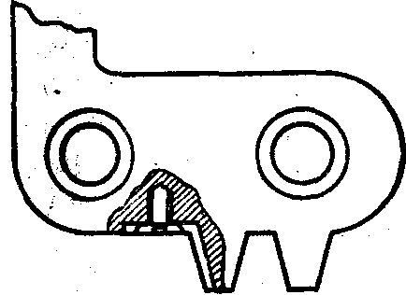
Случается, что у «Запорожца» плохо закрывается и фиксируется одна дверь. Регулировка защелки в этом случае результата не дает, так как сильно износилась ее полка. Приклейте к ней полоску латуни шириной 8 и толщиной 1,5 мм, как показано на рисунке. Дверь станет фиксироваться нормально и не будет стучать во время движения.
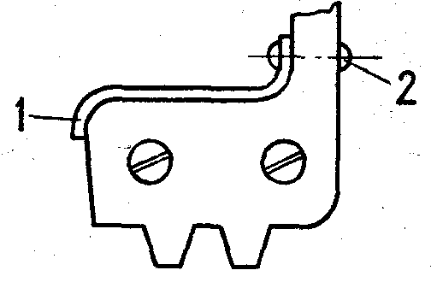
1 — латунная полоска; 2 — заклепка диаметром 3 мм

Приспособление для демонтажа винтов в петлях дверей

Отвернуть винты, которые крепят дверные петли на легковом автомобиле, зачастую весьма непросто. Они затянуты так крепко, что не помогает никакая отвертка. Но если сделать несложное приспособление, показанное на рисунке, все значительно упрощается.
Рабочую часть приспособления — жало (1) лучше взять от готовой отвертки подходящего размера, приварив к нему винт (2). При сваривании нельзя допустить отжига закаленной части жала, поэтому лучше обернуть его мокрой тряпкой. Винт (2) вытачивают из шестигранника под ключ 19 или 22 мм. Резьба его должна иметь тот же шаг, что и винт, крепящий петлю двери, — это важное и обязательное условие; а диаметр резьбы можно выбрать любой в пределах 16—20 мм. Гайку (3) подбирают или вытачивают из шестигранника и приваривают к трубе (4) (можно использовать отрезок обычной, полудюймовой водопроводной трубы). Длину трубы и винта определяют для конкретного автомобиля по месту. Упор (5) можно выточить или сделать сварным из прутка и пластины. На фланец упора наклеивают резиновую накладку (6) толщиной 4—5 мм. При сборке резьбу хорошо смазывают.
Приспособление устанавливают в дверной проем горизонтально так, чтобы жало вошло в прорезь винта на дверной петле, после чего, удерживая неподвижно винт (2), вращают гайку (3) с трубой до плотного прижатия упора (5) к противоположной стойке дверного проема. Затем одним ключом держат гайку, а вторым вращают за шестигранник жало отвертки, вывинчивая упрямый винт.
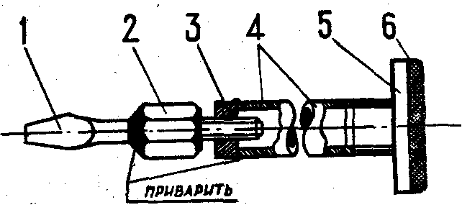
1 — жало; 2 — винт; 3 — гайка; 4 — труба; 5 — упор; 6 — резиновая накладка

Статика

Если, выходя из автомобиля и закрывая двери, вас бьет током, дотроньтесь ключом до замка, прежде чем браться за дверь. Этим вы нейтрализуете заряд статического электричества, образующийся от трения вашей одежды о сиденье, особенно, если оно покрыто синтетическим материалом или — новое.

Переверните уплотнители на дверях

У «Запорожца» ЗАЗ—968 после нескольких лет эксплуатации могут появиться трещины и вырывы на резиновых уплотнителях дверей. Выйти из затруднения можно следующим образом: аккуратно снимите старые уплотнители, очистите их, а также двери от старого клея; ту сторону уплотнителей, которая раньше была наружной, немного обработайте шкуркой, обезжирьте бензином и приклейте клеем «88» к дверям. Закройте их и не трогайте 12 часов (пригоден здесь и универсальный клей).

Выправление вмятин

Первый метод. Большую вмятину на автомобильной двери выправить обычным инструментом сложно. Поступают следующим образом. Внутрь двери вложите два куска толстой фанеры, а между ними спущенный волейбольный мяч (см. рисунок). Прижав наружный лист фанеры к вмятине, накачивайте мяч автомобильным насосом до тех пор, пока он через фанеру не выдавит вмятину, вернув двери почти первоначальную форму.
Чтобы использовать этот способ для выправления вмятин в узких местах кузова, целесообразно сшить из прочной ткани, например, из брезента, чехлы различной формы: цилиндрические, квадратные и т. п., и, вкладывая в соответствующий чехол резиновую ка меру от мяча, выправлять различные вмятины.
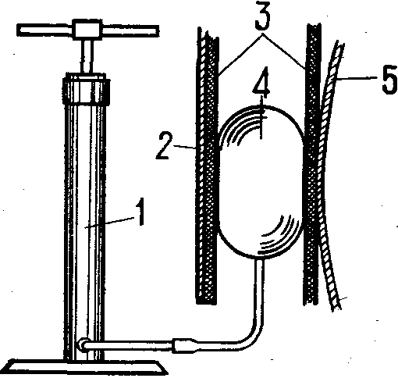
1 — насос; 2 — внутренняя панель двери; 3 — листы фанеры; 4 — волейбольный мяч; 5 — наружная панель двери с вмятиной
Второй метод. Много неприятностей владельцу автомобиля доставляют различные вмятины, появляющиеся в кузове в процессе эксплуатации. Скажем, для устранения вмятины на крыше кузова (особенно в передней части, ближе к лобовому стеклу) методом выколотки изнутри требуется сначала снять это стекло и обивку салона, а потом уже устранять дефект. Так же сложно устранять вмятины на дверях из-за особенности конструкции и недоступности некоторых зон.
Предлагаем опробованный и давший хорошие результаты простой и доступный метод поднятия металла во вмятинах посредством приспособления, показанного на рисунке.
Поверхность вмятины зачищается и облуживается оловом. Лапку приспособления припаиваем к этому месту и ударами бойка (болванки) об Ограничитель-отбойник поднимаем металл. Силу удара надо соизмерять с глубиной вмятины. Если достаточно велика ее площадь, глубоки края, надо начинать поднимать металл с границ вмятины.
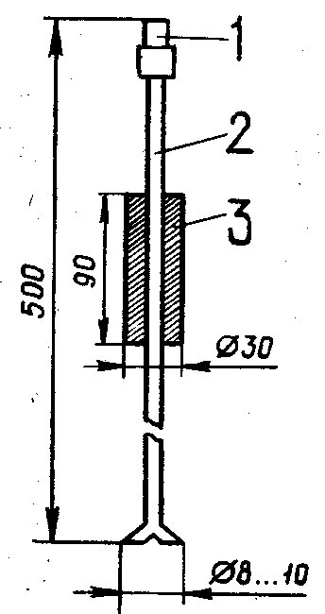
1 — ограничитель со стопором; 2 — трубка или стержень диаметром 6 мм из латуни или меди; 3 — боек
Этот способ хорош и тем, что не создает наклепа металла. При определенных навыках качество ремонта может быть выше, чем традиционным методом выколотки.

Для сохранности кузова

В «Запорожце» ЗАЗ—966 и ЗАЗ—968 часть кузова под полкой аккумулятора практически невозможно обработать каким-либо антикоррозионным составом, даже не удается следить за состоянием этого места.
Предлагаем всем, кого беспокоит возможная атака ржавчины, вырезать в полке при помощи дрели окно размером примерно 75 на 110 мм, как показано на эскизе. На углах, по выштампованным ребрам жесткости, нужно сделать пазы круглым напильником, а края отбортовать на ширину примерно 5 мм.
Теперь пространство под полкой будет доступно для контроля и обработки. Очаг коррозии, если он появится здесь, не останется незамеченным.
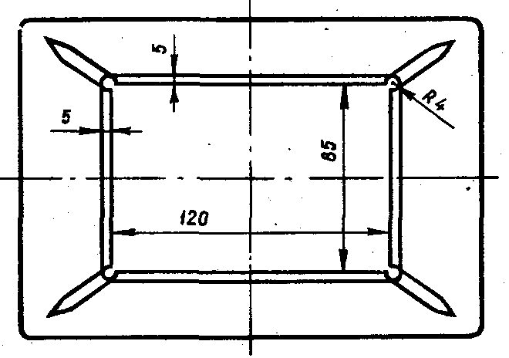

XI. УХОД ЗА СТЕКЛАМИ И СИСТЕМОЙ ИХ ОЧИСТКИ

Если в автомашине сломался «дворник», протрите стекла табаком размятой сигареты, и дождинки будут сами соскальзывать со стекла.

* * *

Несколько капель шампуня или какого-либо жидкого моющего средства, добавленные в бачок омывателя ветрового стекла автомобиля, улучшают работу щеток стеклоочистителя. Вода с моющим средством быстрее и чище промывает стекло, уменьшает абразивное действие дорожной пыли.

Очистка стекла улучшится

Со временем щетки стеклоочистителя на автомобилях начинают работать хуже, поскольку их резина теряет эластичность. Качество очистки стекла улучшится, если щетки подержать одну-две минуты в кипящей воде, а затем поставить на место и ненадолго включить стеклоочиститель для приработки.

Эластичность щеток улучшится

Со временем резиновые щетки автомобильного стеклоочистителя теряют эластичность, их кромки стираются, и они плохо чистят стекло.
Если подержать щетки одну минуту в чистом бензине, а после тщательно вымыть с мылом, то они будут очищать стекло значительно лучше.

Клапан для насоса

Если в автомобиле для омывания стекла применен ручной диафрагменный насос, то на конце шланга, находящегося в бачке с водой, стоит шариковый клапан. Если он потеряется, можно сделать другой из подручных материалов. Возьмите использованный пластмассовый стержень от шариковой ручки, обрежьте его, как показано на рисунке а, вставьте шарик диаметром 4 мм, а сверху закройте пробкой, изготовленной из того же стержня.
Из металлического стержня клапан можно сделать, как показано на рисунке б.
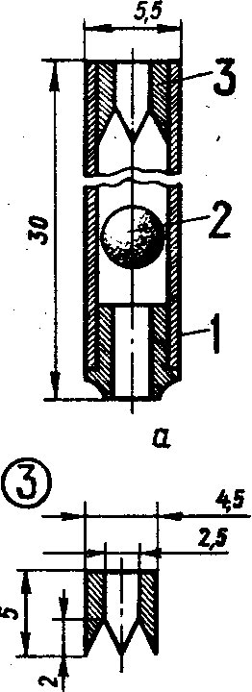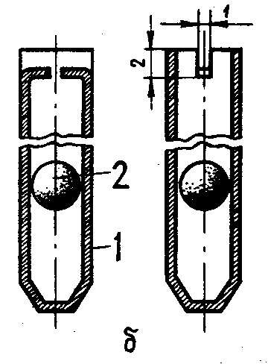
Клапаны из стержня: а — пластмассового; б — металлического: I — стержень; 2 — шарик; 3 — пробка

Предохранитель для стекла

Большинство водителей автомобилей, снимая щетки стеклоочистителя, надевают на концы рычагов резиновые трубки, чтобы не поцарапать ветровое стекло при случайном включении. Трубки часто соскакивают, теряются. Лучше закрепить хомутиком-скобкой из миллиметровой жести или нержавеющей стали на концах рычагов резиновый лепесток толщиной 1—2 мм, как показано на рисунке. При снятых щетках он сам расправится и будет предохранять стекло от царапин.
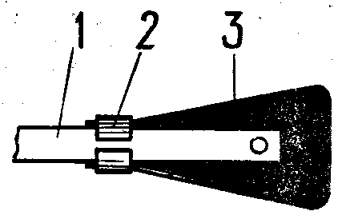
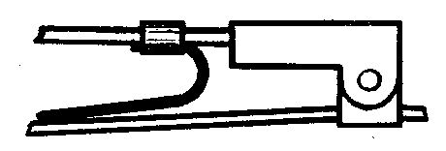
1 — рычаг; 2 — хомутик (скобка); 3 — лепесток

Блокировка омывателя со стеклоочистителем

Стекло автомобиля очищается быстрее, если стеклоочиститель и смыватель работают одновременно.
Предлагаем доступный вариант блокировки омывателя со стеклоочистителем для «Запорожца». Поскольку в нем включатель стеклоочистителя расположен справа от водителя, а кнопка насоса — слева (кстати, дотянуться до нее с пристегнутыми ремнями очень трудно), целесообразно установить насос при помощи угольника (2) (см. рисунок) под малым, левым перчаточным ящиком. На угольнике закрепить микропереключатель (3) (например, типа МП-5), соединенный с включателем стеклоочистителя, а на оси рукоятки — пластину (4). При вытягивании рукоятки насоса на стекло подаются струи воды и включается стеклоочиститель, так как пластина (4), отойдя от микропереключателя, замыкает его контакты. При возвращении рукоятки в исходное положение подача воды прекращается, пластина (4), размыкая эти контакты, выключает стеклоочиститель.
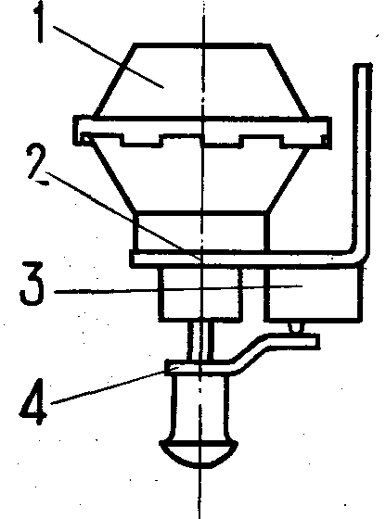
1 — насос омывателя; 2 — угольник крепления насоса; 3 — микропереключатель; 4 — пластина

Избавление от запотевания и обмерзания окон

При короткой поездке, когда нет необходимости включать отопитель, от запотевания и обмерзания стекла на «Запорожце» можно избавиться двумя способами. Какой из них вам более подойдет — решите сами.
Первый способ — покрыть стекла изнутри специальной смесью из светлого глицерина и насыщенного раствора поваренной соли.
Приготовляют раствор так: в поллитра кипятка засыпают соль до тех пор, пока не прекратится ее растворение. Смешивают этот насыщенный раствор с литром светлого глицерина. Состав готов. Нанесите его на стекло, и он предохранит от образования льда в течение 2-3 часов.
Второй способ — создать воздушную прослойку. На стекло изнутри нужно аккуратно наклеить тонкий лист целлулоида, смазав клеем его края. Слой воздуха между стеклом и наклеенным листом предохранит стекла от обмерзания.
В холодное время года полезно протирать стекла слегка смоченной и намыленной тря почкой: тогда они не запотеют. Что касается прозрачности, то она при этом практически не изменится.

Заднее стекло

Первый способ — чтобы на стекле всегда оставался чистый участок, наложите на него второе стекло из плексигласа (органического стекла) толщиной от 0,8 до 3 мм, как показано на рисунке. Для этого вырезанную заготовку нагрейте и изогните по форме, близкой к внутренней поверхности основного стекла. Закрепите плексиглас при помощи резиновых присосок (2) от мыльниц, слегка смазав отверстия для них вазелином. Края уплотните полосками (3) из поролона или губчатой резины, приклеивая их клеем «88» к дополнительному стеклу.
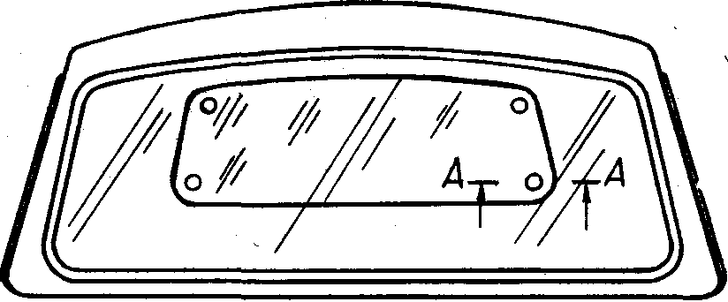
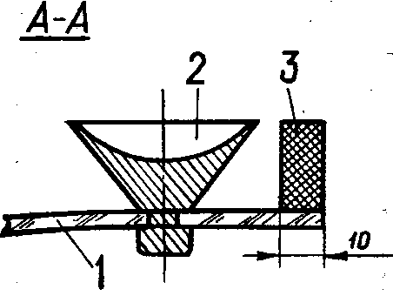
1 — дополнительное стекло; 2 — присоски; 3 — уплотнитель
Второй способ — кусок целлофана смочите в воде, приложите к внутренней поверхности стекла и тщательно разглаживайте до тех пор, пока не удалите из-под него воду и воздушные пузырьки. Затем по всему периметру закрепите целлофан лентой лейкопластыря, а по краю этой ленты пройдитесь еще кисточкой, смоченной нитролаком. Теперь можете быть уверенными, что стекло не запотеет.

Боковые стекла

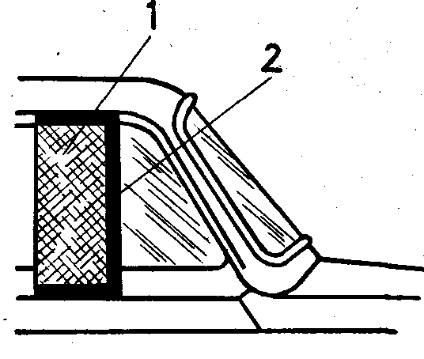
1 — оргстекло; 2 — уплотнитель стекла двери
Во время коротких зимних поездок на «Запорожце» боковые стекла не успевают прогреться и часто покрываются инеем, ухудшающим видимость. Чтобы обеспечить прозрачность стекол, вырежьте из тонкого (1,5 мм) органического стекла полоски шириной 200 мм и вставьте их в направляющие пазы стекол обеих передних дверей, как показано на рисунке.
Высоту полосок органического стекла выбирайте по месту, опуская их в щель между стеклом и дверью до упора, а затем обрежьте верхнюю кромку с запасом на глубину верхнего уплотнителя стекла.

Лобовое стекло

При езде с небольшой скоростью в дождливую или прохладную погоду запотевает лобовое стекло «Запорожца». Включить вентилятор без одновременного включения отопительной установки, к сожалению, невозможно.
Чтобы обеспечить автономный обдув стекла, установите на своей машине трехконтактный двухпозиционный переключатель. Провод, идущий от электродвигателя (он выходит из кожуха отопительной установки) , отсоедините от клеммной колодки и, удлинив его, соедините с центральным контактом переключателя. К одному из его крайних контактов подсоедините питание («плюс») от одного из предохранителей, ко второму — провод от колодки, куда был подключен электродвигатель.
Теперь вентилятор включается автономно при одном из положений выключателя, а при втором — одновременно с отопительной установкой.

СОВЕТЫ БЕЗ РУБРИКИ

Ремонт механизма опускания стекла

Если на «Запорожце» сначала стал заедать, а затем совсем отказал механизм опускания стекла, возможно, что зуб или два сломались на барабане. Чтобы не приобретать новый механизм, на месте сломанных зубьев просверлите отверстия диаметром 2,5 мм, нарежьте в них резьбу МЗ и вверните винты на клее БФ-2 (можно использовать универсальный). Когда клей затвердеет, срежьте головки болтов и обработайте их концы немного на конус, как показано на рисунке, и механизм вновь будет исправно работать.
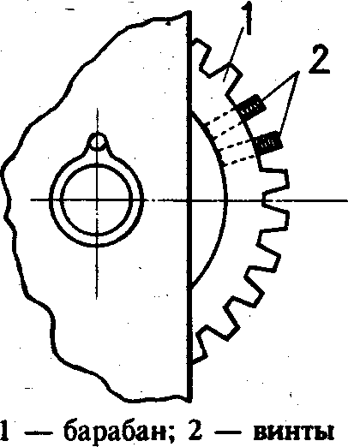

Смазка тяги замка багажника

Облегчить смазку тяги, приводящей замок крышки багажника на «Запорожце», очень просто. Достаточно в самом высоком месте направляющей трубки просверлить отверстие диаметром 1,5 мм и, облепив его пластилином в виде воронки, налить 1—2 см³ трансмиссионного масла. Когда масло стечет в трубку, пластилин удалите. Таким же способом можно смазывать трос «газа», не снимая его с машины.

Надежная сигнализация

Замки дверей обычно фиксируются от самопроизвольного или случайного открытия нажатием блокирующих кнопок. Окинув взглядом все четыре кнопки, довольно часто допускают ошибку, считая, что все двери заперты, в то время как одна или несколько кнопок опущены не до конца, но это не очень заметно.
Для надежности закрасьте, как показано на рис. 1, яркой нитрокраской (красной или белой, но отличающейся от цвета дверей) ту часть кнопки, которая утапливается при нажатии до упора. Теперь, если кнопка приподнята или нажата не до конца, вы непременно заметите это.
Целесообразно окрасить аналогично верхний торец клавиш выключателей наружного освещения, освещения щитка приборов, стеклоочистителей и вентилятора отопителя (рис. 2). Белая краска будет заметна даже в сумерки.
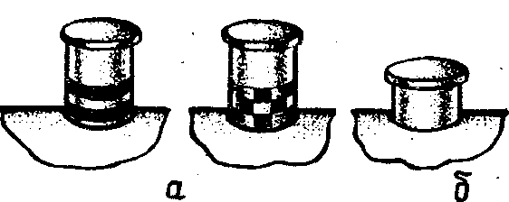
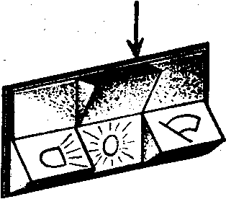
Рис. I. Окраска кнопок: а — кнопка поднята; б — кнопка опущена Рис. 2. Окраска торца клавиши

Легкосъемный чехол для «Запорожца»

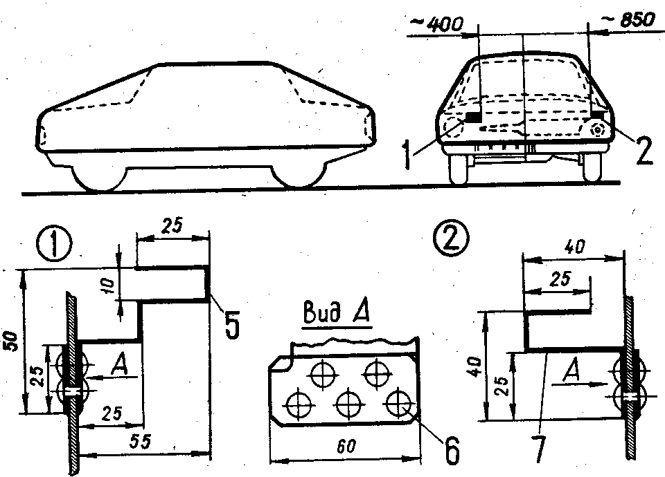
Крепление чехла на «Запорожце»: 1 — захват для крышки багажника (2 шт.); 2 — захват для крышки капота (2 шт.); 3 — планка; 4 — тент; 5 — скоба; 6 — заклепки; 7 — скоба
Этот чехол для «Запорожца», в отличие от обычного, закрепляется не веревками, а захватами, фиксирующимися крышками багажника и моторного отсека, как показано на рисунке.
Благодаря этому можно быстрее укрывать машину чехлом и снимать его (причем без повреждения это может сделать только хозяин). Чехол хорошо обтягивает машину, обеспечивается легкий доступ к мотору и багажнику.
Чтобы скобы не повреждали краску, оклейте их тканью.

Предохранители между брезентом и крышей

Многие автолюбители накрывают свои автомобили на зиму брезентом. А снег, который временами подтаивает, пропитывает брезент влагой, и он примерзает к машине. Горе, если вы вздумаете теперь снять брезент — окраска будет основательно испорчена.
Чтобы избежать этой неприятности, достаточно накрыть машину листом фанеры (уперев его противоположными краями в бортики желобков на крыше машины так, что бы фанера выгнулась и не касалась автомобиля) или заложить картонной упаковкой для яиц. Теперь машину можно накрыть брезентом, а чтобы свисающие края его не терли борта при ветре, надо оттянуть их веревками, завязав за колышки, вбитые в землю вокруг автомобиля. Так ваша машина будет надежно укрыта на зиму.

Защита от коррозии

Пол. Зимой в салон автомобиля неизбежно попадает снег с ног. Талая вода, несмотря на кюветы, вместе с конденсатом затекает под коврики, и днище кузова начинает ржаветь. Положите под коврики решетки, предназначенные для кухонных раковин. Благодаря вентилированию воздухом днище теперь всегда будет сухое.
Пороги кузова у автомобиля — одно из мест, особо нуждающихся в надежной защите от коррозии. Обычно их внутреннюю поверхность автолюбители покрывают «Мовилем» или отработанным маслом, обновляя через год-два.
Есть другой способ: промыв и просушив пороги, плотно заполните внутренние полоски кубиками поролона (80—100 мм), пропитанными эпоксидным клеем и слегка отжатыми. Затвердев, клей надежно преградит путь влаге.
Внутренние поверхности порогов автомобиля от коррозии защищают так: промыв и просушив их, залепите сливные отверстия пластилином и залейте «Мовилем», затем разбрызгайте его при помощи электродрели и ерша, представляющего отрезок троса длиной около 500 мм и диаметром 6—8 мм, на конце которого закреплена капроновая «щетка», как показано на рисунке. После этого откройте отверстия и слейте лишний «Мовиль».
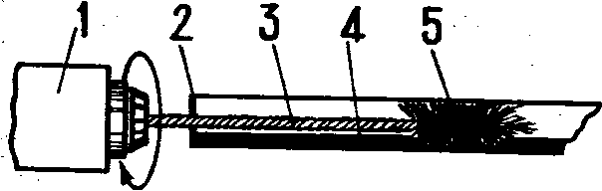
Обработка полости порогов: 1 — электродрель; 2 — порог; 3 — трос; 4 — залитый «Мовиль»; 5 — ерш

Щеточка для чистки свечей

Многие автолюбители очищают свечи зажигания от нагара отверткой с узким лезвием, проволочкой и другими подобными им предметами. Добиться хороших результатов таким способом не удается. Значительно лучше и быстрее можно очистить свечу специальной щеточкой (см. рисунок), которую нетрудно сделать самому. Берем отрезок троса диаметром 1,5—2 мм и длиной 40—50 мм и обматываем его тонкой мягкой проволокой, оставляя свободным конец длиной 10 мм. Этот участок троса распускаем так, чтобы образовалась кисточка, а остальную часть облуживаем. Несколько минут, затраченных на изготовление щеточки, сохранят часы в дороге.
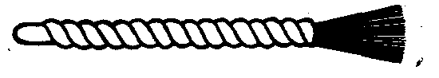

Щетка из троса для очистки металла

При ремонте кузова автомобиля владельцы сталкиваются с трудностью очистки металла от коррозии в плоходоступных местах (углы, желобки и т. п.). Нехитрое приспособление за считанные секунды очистит металл до блеска, причем коррозия начисто удаляется и внутри небольших раковин, образованных ржавчиной.
Изготовить приспособление несложно: отрубите зубилом кусок стального троса диаметром 10 мм и длиной 550 мм, вставьте трос в трубу диаметром 14 мм и длиной 500 мм так, чтобы с обеих сторон трубки выступало по 25 мм троса, после чего зажмите концы i трубки в тисках.
Размеры трубки и троса могут быть и другими.

Заплата из фольги

Иногда дешевле отремонтировать автомобильную кузовную деталь со сквозным отверстием от коррозии, чем заменить новой. Для заделки проржавевших мест предлагаем такую технологию. Обрезаем ножницами края отверстия, подгибаем их немного внутрь и облуживаем припоем. По контуру отверстия с запасом на прогнутую часть металла вырезаем из латунной фольги толщиной 0,2 мм заплату. Облудив ее, припаиваем на место, как показано на рисунке. Поверх заплаты наносим слой эпоксидной шпаклевки, а после ее: высыхания отремонтированное место окрашиваем.
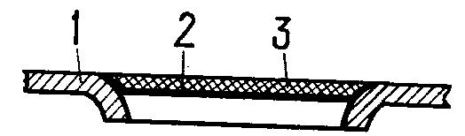
1 — кузовная деталь; 2 — фольга; 3 — эпоксидная шпаклевка

Повышение надежности покрытия

1-й рецепт
Известны различные составы покрытий для предохранения кузова от коррозии и методы их нанесения.
Предлагаем автолюбителям еще один рецепт. Этот состав успешно отражал все «атаки» коррозии в течение шести лет, хотя эксплуатировался автомобиль в самых неблагоприятных условиях.
Для приготовления антикоррозийного состава следует взять две части битума марки Ш или БН-Ш-У, пять частей — сосновой живицы и три — асбестовой крошки. Битум и живицу расплавить и тщательно перемешать. В горячую смесь засыпать наполнитель — асбестовую крошку.
Тщательно перемешав, горячий состав наносят кистью на металлическую поверхность. Застыв, он образует толстую и прочно удерживающуюся пленку. Этот же состав поглощает шум. Введя при помощи металлической трубки и самодельного наконечника раствор в пустотелые пороги, можно предохранить от коррозии и эти внутренние полости.
2-й рецепт
Битумное антикоррозионное покрытие на кузове автомобиля необходимо регулярно подновлять. Бывает, что при серьезных кузовных ремонтах днище покрывают битумной мастикой полностью заново.
При этом существует опасность, что новая мастика плохо ляжет на металл, особенно там, где есть сварные швы, щели и т. п.
В таком случае рекомендуется разводить мастику бензином до очень жидкого состояния и прокрашивать кузов. Прекрасный результат дает также предварительная окраска чистого днища разведенным битумным лаком, который, проникая во все швы и щели, надежно герметизирует их и создает условия для хорошей адгезии битумной мастики на всех обработанных участках кузова.

Защита никелированных частей от коррозии

При зимней консервации на никелированные части можно нанести силиконовый крем для рук. Если нанести тонким слоем на защищаемую поверхность, он надежно предохраняет металлические части от действия влажного воздуха.

Полезная обработка

Не удаленная на сварном шве окалина и окислы цветов побежалости являются очагами коррозии. Если же сразу после сварки, как только шов перестает светиться, его покрыть преобразователем ржавчины и затем увлажнять до полного остывания, то и сам шов и прилегающая зона получаются чистыми, покрытыми защитной пленкой.
Подобная обработка полезна и в местах пайки твердым припоем: металл вокруг становится белым и не ржавеет. Остатки же флюса — буры или борной кислоты — примерно через неделю превращаются в, порошок и осыпаются, в то время как удалить его вручную полностью почти не удается и остатки через месяц-полтора после покраски «вылезают» наружу и портят краску.
Преобразователь, который следует применять, есть в продаже, его обозначение — ТУ 6-15-1218-80. Основой преобразователя является орто-фосфорная кислота, реакция которой при высокой температуре проходит интенсивно.

Поможет оконная замазка

Гайки, головки всех винтов, в том числе «саморезов», крепящих фары», фонари, реле и т. п., а также соединения тру- бопроводов рекомендуется замазывать оконной замазкой, благодаря чему резьба не ржавеет, и винты, гайки легко отворачиваются даже после нескольких лет эксплуатации.

Сода чистит хром

Если нет под рукой специальных препаратов, выпускаемых химической промышленностью, очистить хромированные поверхности деталей от появившейся местами коррозии удается при помощи влажной тряпки с применением питьевой соды.
Промытая и высушенная затем поверхность выглядит почти как новая.

Воронение деталей

Для защиты от коррозии самодельных стальных деталей, различных приспособлений, а также болтов, гаек и т. п. хорошо проводить их оксидирование (воронение). Нагреваем чистую деталь в пламени паяльной лампы до темно-вишневого цвета и опускаем ее в ванну с любым машинным маслом. Разумеется, работат надо осторожно, чтобы не об жечься.
Такое покрытие получаете не хуже заводского. Старые детали перед воронением надо. очистить до металла и обезжирить.

Мойка двигателя

Сильно загрязненный масло» и пылью двигатель автомобиля удается быстро вымыт раствором стирального порошка подавая его садовым опрыскивателем, острой струёй. После ополаскивания холодной водой агрегаты будут иметь отличный вид.

Профилактика номерных знаков

На белых автомобильных но мерных знаках нового образца изготовленных из стали, скор становится видна ржавчина, гораздо быстрее, чем на старых с черным фоном. Продлить срок службы номерного знака можно просто: покрыть, пока он еще новый, слоем бесцветного водостойкого лака.

Дверца для вещевого ящика

Некоторые владельцы «Запорожцев» последних моделей хотят закрыть вещевой ящик чтобы не были видны хранящиеся там вещи.
Проще всего приладить » нему дверцу, открывающуюс5 вверх на двух петлях. Для ни> уже есть отверстия и винты т верхней панели. Размеры дверцы приведены на рисунке Сделать ее можно из фанеры или металла, а наружную поверхность оклеить полимерной пленкой с рисунком, имитирующим текстуру дерева.
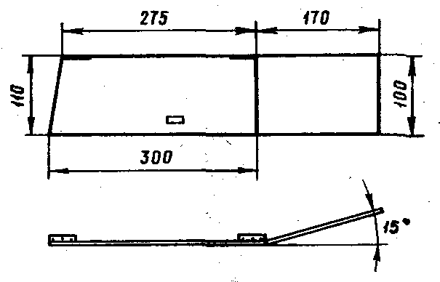

Восстановление буферных клыков

Если пластмассовые клыки переднего или заднего буфера разбились, приобрести в магазине эту деталь очень трудно, а без нее портится вид новенького автомобиля. Есть способ легко выйти из положения: предварительно вымытые осколки клыка сложите и оклейте при помощи трех-четырех слоев ткани, пропитанной эпоксидным клеем, наложив их на внутреннюю сторону деталей. Таким образом можно склеивать поверхности любой формы.

Самодельный ремень для спинки переднего сидения

Как выйти из положения, если на вашем «Запорожце» лопнет ремень спинки сиденья? -Ответ, казалось бы, прост — заменить новым. Ведь если этого не сделать, начнут от увеличенной нагрузки выходить из строя и соседние. Но найти новую деталь — резиновую ленту с крючками — не всегда удается. Поэтому предлагаем заменить лопнувший ремень самодельным. Из порвавшейся ленты вырежьте скобы-крючки, а из негодной камеры колеса— кольцо подходящей ширины и соедините их. Заменитель готов. Не забудьте только обмотать скобы изоляционной лентой в местах соприкосновения с резиной.
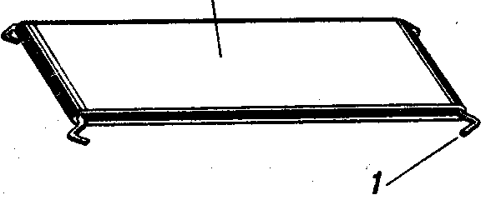
I — скобы крепления; 2 — кольцо из старой камеры

Полка под панелью

В «Запорожце» удобно установить под панелью приборов полочку для мелких предметов, которая к тому же прикроет подпанельную часть кузова с гофрированными натрубками обогрева стекла.
Полочку можно вырезать из 10-миллиметровой фанеры и оклеить дерматином под цвет окраски кузова или обивки. Для крепления полочки к кузову надо сделать из стальной полосы сечением 20х30 мм два угольника и кронштейн, привертываемые к ней шурупами. Подогнав полку по месту, просверливают отверстия для крепления кронштейна и угольников. Кронштейн крепится двумя винтами М5 с гайками ко дну багажника, а угольники — плитами непосредственно к внутренней стенке кузова.
Для курящих под полкой -можно укрепить пепельницу от «Волги».
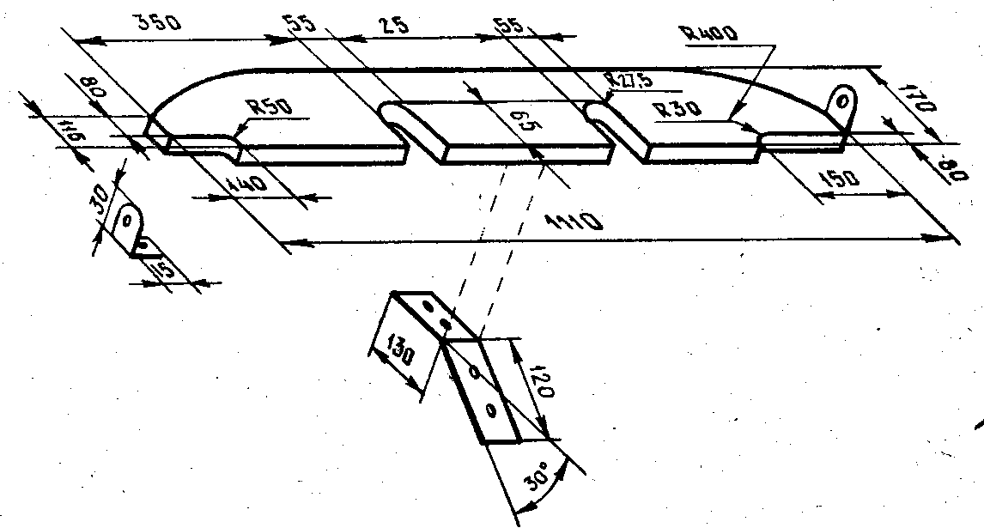

Предохранитель замка от влаги

Запирая гараж висячим замком, предварительно наденьте на его дужку резиновые колечки: они надежно застрахуют замок от проникновения в него влаги, поэтому летом механизм замка не будет ржаветь, а зимой не смерзнется.
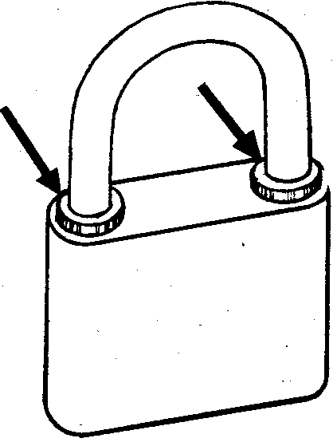

Защита навесного замка

Чтобы навесной замок нельзя было сломать и открыть, вставив между корпусом и дужкой ломик, наденьте на нее несколько отслуживших свой срок подшипников, как показано на рисунке.
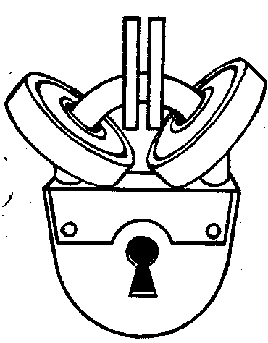

«Мягкий» молоток

Автомобилистам часто бывает нужен «мягкий» молоток для жестяных работ. Обзавестись им очень просто: нужно на обычный молоток надеть резиновый наконечник от костыля (продается в аптеках). Такой обрезиненный молоток хорош тем, что имеет достаточную массу.
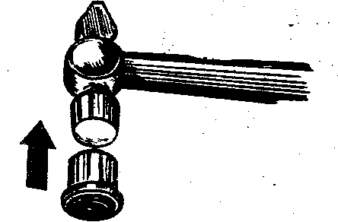

Позаботьтесь о канистре

Чтобы канистра в багажнике автомобиля не гремела, не обдирала краску, советуем натянуть на нее два резиновых кольца. Кольца можно вырезать из старой автомобильной камеры большого размера или склеить из резиновой ленты.
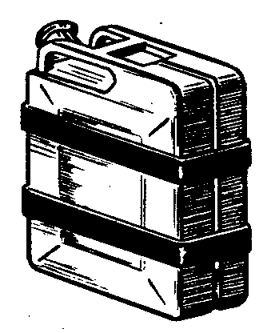
У некоторых алюминиевых канистр ножками служат бугорки, выдавленные в днище. При пользовании канистрой бугорки ножки нередко стираются об асфальт или цементный пол гаража, и канистра дает течь. Советуем приклеить на бугорки резиновые шайбы клеем «Момент». Канистра станет устойчивее, мягче ставится на пол и долго остается целой.

Заменитель воронки

Пустой треугольный пакет из-под молока или сливок с одной вырезанной гранью в срезанным противоположным уголком вполне может заменить воронку, которой не оказалось под руками.

СОДЕРЖАНИЕ
I. ДВИГАТЕЛЬ И ЕГО ЧАСТИ 1
И. СИСТЕМА ОТОПЛЕНИЯ И ВЕНТИЛЯЦИИ 6
III. СИСТЕМА ПИТАНИЯ 13
IV. ВЫПУСКНАЯ СИСТЕМА И ЕЕ ЭЛЕМЕНТЫ 16
V. СИСТЕМА УПРАВЛЕНИЯ АВТОМОБИЛЕМ 18
VI. ХОДОВАЯ ЧАСТЬ 24
VII. ЭЛЕКТРООБОРУДОВАНИЕ 31
VIII. ПРИБОРЫ 37
IX. НЕМНОГО О КОМФОРТНОСТИ САЛОНА 38
X. РЕМОНТ ЦВЕРЕЙ 39
XI. УХОД ЗА СТЕКЛАМИ И СИСТЕМОЙ ИХ ОЧИСТКИ 40
СОВЕТЫ БЕЗ РУБРИКИ 42

«ЗАПОРОЖЕЦ» 230 практических советов по самостоятельному ремонту и профилактике
Составитель — Н. Л. Плиско
Редактор А. П. Павлов Обложка художника В. Н. Гончарова ' Художественный редактор Г. С. Самсонова Технический редактор Л. Н. Кондрашкина Корректор А. И. Елисина
Сдано в набор 9.03.93 г. Подписано к печати 29.04.93. Формат 60х84 i/i6. Бумага офсетная. Гарнитура Тип Тайме. Печать офсетная. Усл. печ. л. 6,51. Усл. кр.-отт. 6,97. Учетно-изд. л. 5,55. Тираж 50000 экз. Заказ № К-46. I Без объявл. Цена С» 46.
Чувашское книжное издательство. 428000, Чебоксары, пр. Ленина, 4. Издательство «Чувашия». 428019, Чебоксары, пр. И. Яковлева, 13.

